Төсөл
МОНГОЛ УЛСЫН СТАНДАРТ

өнгө агуулсан
Хүчний трансформатор –
18-р дугаар хэсэг: Давтамжийн хариуг хэмжих

Power transformers –
Part 18: Measurement of frequency response

MNS IEC 60076-18:2022

Албан хэвлэл
СТАНДАРТ, ХЭМЖИЛ ЗҮЙН ГАЗАР
Улаанбаатар хот
2020 он
Энэ стандартыг Эрчим хүчний эдийн засгийн хүрээлэнгийн СННХ-ийн стандартын секторын ахлагч Н.Тунгалаг орчуулж, ..... шүүмж редакци хийсэн.

Анхны үзлэгийг 2025 онд, дараа нь 5 жил тутамд хийнэ.

Стандарт, хэмжил зүйн газар (СХЗГ)
Энхтайваны өргөн чөлөө 46А
Шуудангийн хаяг
Улаанбаатар-13343, Ш/Х - 48
Утас: 976-51-263860 Факс: 976-11-458032
E-mail: masm@mongol.net; standardinform@masm.gov.mn
www.estandard.mn; www.masm.gov.mn

© СХЗГ, 2018
“Стандартчилал, тохирлын үнэлгээний тухай” Монгол Улсын хуулийн дагуу энэхүү стандартыг бүрэн, эсвэл хэсэгчлэн хэвлэх, олшруулах эрх нь гагцхүү СХЗГ (Стандартчиллын төв байгууллага)-т байна.
АГУУЛГА
ӨМНӨХ ҮГ....................................................................................................................
1 Хамрах хүрээ.............................................................................................................
2 Нэр томьёо, тодорхойлолт.......................................................................................
3 Давтамжийн хариуг хэмжих зорилго......................................................................
4 Хэмжлийн арга........................................................................................................
4.1 Ерөнхий зүйл.............................................................................................
4.2 Хэмжлийн явц дахь туршилтын биетийн нөхцөл........................................
4.3 Хэмжлийн холболт болон шалгалт............................................................
4.3.1 Хэмжлийн холболт болон газардуулга.......................................
4.3.2 Тэг-зогсолтын хэмжил................................................................
4.3.3 Туршилт, дахин туршилт хийх үеийн найдвартай байдлыг шалгах....................................................................................................
4.3.4 Хэмжих хэрэгслийн үзүүлэлтийг шалгах....................................
4.4 Хэмжлийн хэлбэр.....................................................................................
4.4.1 Ерөнхий зүйл................................................................................
4.4.2 Хэмжлийн хэлбэрийг сонгох зарчим...........................................
4.4.3 Саармаг гаргалгатай, од болон авто холболттой ороомог.........
4.4.4 Гурвалжин холболттой ороомог болон хүрэх боломжтой саармаг цэггүй бусад ороомог................................................................
4.4.5 Зиг-заг холболттой ороомог.............................................................
4.4.6 Хоёр ороомогтой гурван фазын трансформатор..........................
4.4.7 Гурван фазын авто трансформатор.............................................
4.4.8 Фаз шилжүүлэгч трансформатор.............................................
4.4.9 Реактор..........................................................................................
4.4.10 Нэмэлт хэмжлийг тодорхойлох арга......................
4.5 Хэмжилд зориулсан давтамжийн хүрээ болон хэмжлийн цэгүүд..............
5 Хэмжлийн тоног төхөөрөмж.......................................................................................
5.1 Хэмжих хэрэгсэл.........................................................................................
5.1.1 Динамик хүрээ..................................................................................
5.1.2 Далайцын хэмжлийн нарийвчлал.................................................
5.1.3 Фазын хэмжлийн нарийвчлал.......................................................
5.1.4 Давтамжийн хүрээ...........................................................................
5.1.5 Давтамжийн нарийвчлал...............................................................
5.1.6 Хэмжлийн зурвасын өргөний зөвшөөрөл......................................
5.1.7 Үйл ажиллагааны температурын хүрээ.......................................
5.1.8 Бичлэг хийсэн өгөгдлийг хялбарчлах..........................................
5.1.9 Тохируулга......................................................................................
5.2 Хэмжилд хэрэглэх дамжуулагч утас...........................................................
5.3 Бүрэн эсэргүүцэл.........................................................................................
6 Хэмжлийн бичлэг хийх.......................................................................................
6.1 Хэмжил бүрд бичлэг хийсэн байх шаардлагатай өгөгдөл.....................
6.2 Хэмжлийн бүрдэл бүрд бичлэг хийсэн байх шаардлагатай нэмэлт мэдээлэл...........................................................
A хавсралт (норматив) Хэмжилд хэрэглэх дамжуулагч утасны холболт....................
B хавсралт (мэдээллийн) Хэмжилд нөлөөлөх давтамжийн хариу болон хүчин зүйл.......................................................................................................................
C хавсралт (мэдээллийн) Давтамжийн хариуны хэмжлийг хэрэглэх..................
D хавсралт (мэдээллийн) Хэмжлийн хэлбэрийн жишээ........................................
E хавсралт (мэдээллийн) Өргөтгөж болох Тэмдэглэгээт Хэлний (XML) өгөгдлийн формат.....................................................
Ном зүй..........................................................................................................................
1-р зураг – Давтамжийн хариуг хэмжих хэлхээний схемийн жишээ........
A.1-р зураг – 1 дүгээр аргын холболт..........................................................................
A.2-р зураг – 3 дугаар аргын холболт.......................................................................
B.1-р зураг – Давтамжийн хариуны хэмжлийг харуулах...........................
B.2-р зураг – Суурь хэмжилтэй харьцуулах...............................................
B.3-р зураг – Хоёр адил хэсгээс бүрдсэн трансформаторуудын давтамжийн хариуг харьцуулах...................................................................................................
B.4-р зураг – Хос трансформаторын давтамжийн хариуг харьцуулах...........
B.5-р зураг – Ороомгийн гурван фазын давтамжийн хариуг харьцуулах...
B.6-р зураг – Их чадалтай авто трансформаторын өндөр хүчдэлийн ороомогт зориулсан хэмжлийн тогтолцоо, трансформаторын бүтэц болон давтамжийн хариуны хоорондын ерөнхий хамаарал...........................................................
B.7-р зураг – Цуваа ороомгийн давтамжийн хариунд гуравдагч гурвалжин холболт нөлөөлөх..................................................................................
B.8-р зураг – Гуравдагч ороомгийн хариунд саармаг цэгийн од холболт нөлөөлөх......................................................................................
B.9-р зураг – Цуваа ороомгийн давтамжийн хариунд од холболттой саармаг цэгийн төгсгөл нөлөөлөх...............................................................................
B.10-р зураг – Тавилтай ороомог болон ачаалалтай үед хүчдэл тохируулагчийг холбосон дотор талын дамжуулах утаснууд дахь фазуудын хоорондын ялгааны нөлөөг харуулсан хэмжлийн үр дүн..........................
B.11-р зураг – Давтамжийн хариунд хэмжлийн чиглэл нөлөөлөх.....................
B.12-р зураг – Давтамжийн хариунд тусгаарлах шингэний өөр төрөл нөлөөлөх.........
B.13-р зураг – Давтамжийн хариунд тос дүүргэлт нөлөөлөх........................
B.14-р зураг– Давтамжийн хариунд тогтмол гүйдлийг өгөх туршилт нөлөөлөх........
B.15-р зураг – Давтамжийн хариунд оруулга нөлөөлөх..............................
B.16-р зураг – Давтамжийн хариунд температур нөлөөлөх.......................
B.17-р зураг – Алдаатай хэмжлийн туршлагын жишээ.....................................
B.18-р зураг – Тэнхлэгийн хэсэгчилсэн уналт, мөн байрлалыг нь тодорхойлсон дундын ороодсуудын богино залгааны (гэмтлийн фото зурагтай) өмнөх болон дараах тавилтай ороомгийн давтамжийн хариу........................
B.19-р зураг – Хавчаарын гэмтлийн (эвдрэлийн фото зурагтай) улмаас тэнхлэгийн уналт үүсэхийн өмнөх болон үүссэний дараах нам хүчдэлийн ороомгийн давтамжийн хариу [8] ...........................................................
B.20-р зураг – Дамжуулагчийг нь хазайлгасан тавилтай ороомгийн давтамжийн хариу (эвдрэлийн фото зурагтай) [1]....................................................
D.1-р зураг – Шугамын төгсгөлд хүчдэл тохируулагчтай авто трансформаторын ороомгийн схем..................................
D.2-р зураг – Өндөр хүчдэлийн талд од, нам хүчдэлийн талд гурвалжин холболттой гурван фазын трансформаторын ороомог хоорондын индукцийн хэмжилд зориулсан холболтын схем..................................
D.3-р зураг – Өндөр хүчдэлийн талд од, нам хүчдэлийн талд гурвалжин холболттой гурван фазын трансформаторын ороомог хоорондын багтаамжийн хэмжилд зориулсан холболтын схем..................................
D.4-р зураг – Өндөр хүчдэлийн талд од, нам хүчдэлийн талд гурвалжин холболттой гурван фазын трансформаторын бүх сувгийн дамжуулах утсыг холбосон үеийн богино залгааны хэмжилд зориулсан холболтын схем......................
1-р хүснэгт – Тавилтай, од холбосон ороомогт зориулсан стандарт хэмжил......
2-р хүснэгт – Тавилгүй, гурвалжин холбосон ороомогт зориулсан стандарт хэмжил...
3-р хүснэгт – Нэмэлт хэмжлийг тодорхойлох хэлбэр...........................
D.1-р хүснэгт – Гурван фазын авто трансформаторт хийх бүх сувгийн дамжуулах утсыг холбосон үеийн стандарт хэмжил...................................
D.2-р хүснэгт – Хүчдэл тохируулагчийн холболт.............................
D.3-р хүснэгт – Өндөр хүчдэлийн талд од, нам хүчдэлийн талд гурвалжин холболттой гурван фазын трансформаторт хийх индукцийн дотоод ороомгийн хэмжил..................................
D.4-р хүснэгт – Өндөр хүчдэлийн талд од, нам хүчдэлийн талд гурвалжин холболттой гурван фазын трансформаторт хийх багтаамжийн дотоод ороомгийн хэмжил...........................................
D.5-р хүснэгт – Өндөр хүчдэлийн талд од, нам хүчдэлийн талд гурвалжин холболттой гурван фазын трансформаторт хийх бүх сувгийн дамжуулах утсыг холбосон үеийн богино залгааны хэмжил.................................................

CONTENTS
FOREWORD
1 Scope ............................................................
2 Terms and definitions..............................................
3 Purpose of frequency response measurements........................................
4 Measurement method...........................
4.1 General....................................
4.2 Condition of the test object during measurement...................................
4.3 Measurement connection and checks...................
4.3.1 Measurement connection and earthing.......................
4.3.2 Zero-check measurement...................
4.3.3 Repeatability check......................................
4.3.4 Instrument performance check.......................................
4.4 Measurement configuration..............................
4.4.1 General…..................................
4.4.2 Principles for choosing the measurement configuration..................
4.4.3 Star- and auto-connected windings with a neutral terminal..............
4.4.4 Delta windings and other windings without an accessible neutral......
4.4.5 Zig-zag connected windings...............................
4.4.6 Two-winding three-phase transformers…....................
4.4.7 Three-phase auto-transformers….........................
4.4.8 Phase shifting transformers....................................
4.4.9 Reactors.......................................
4.4.10 Method for specifying additional measurements ...........................
4.5 Frequency range and measurement points for the measurement..............
5 Measuring equipment...................................
5.1 Measuring instrument..........................................
5.1.1 Dynamic range….................................
5.1.2 Amplitude measurement accuracy.............................
5.1.3 Phase measurement accuracy…..........................
5.1.4 Frequency range…...............................
5.1.5 Frequency accuracy…..........................
5.1.6 Measurement resolution bandwidth...........................
5.1.7 Operating temperature range..................................
5.1.8 Smoothing of recorded data........................................
5.1.9 Calibration…..........................
5.2 Measurement leads…......................................
5.3 Impedance….............................
6 Measurement records......................................
6.1 Data to be recorded for each measurement......................................
6.2 Additional information to be recorded for each set of measurements............
Annex A (normative) Measurement lead connections…...................
Annex B (informative) Frequency response and factors that influence the measurement....................
Annex C (informative) Applications of frequency response measurements…………
Annex D (informative) Examples of measurement configurations………….
Annex E (informative) XML data format…………………
Bibliography………………………..
Figure 1 – Example schematic of the frequency response measurement circuit…………..
Figure A.1 – Method 1 connection…………..
Figure A.2 – Method 3 connection…………………….
Figure B.1 – Presentation of frequency response measurements………………
Figure B.2 – Comparison with a baseline measurement………………
Figure B.3 – Comparison of the frequency responses of twin transformers…………..
Figure B.4 – Comparison of the frequency responses from sister transformers………….
Figure B.5 – Comparison of the frequency responses of three phases of a winding……..
Figure B.6 – General relationships between frequency response and transformer
structure and measurement set-up for HV windings of large auto-transformer……….
Figure B.7 – Effect of tertiary delta connection on the frequency response of a series
winding……………………
Figure B.8 – Effect of star neutral connection on the tertiary winding response………….
Figure B.9 – Effect of star neutral termination on series winding response………..
Figure B.10 – Measurement results showing the effect of differences between phases
in internal leads connecting the tap winding and OLTC……………
Figure B.11 – Effect of measurement direction on frequency response………….
Figure B.12 – Effect of different types of insulating fluid on frequency response………..
Figure B.13 – Effect of oil filling on frequency response…………
Figure B.14 – Effect of a DC injection test on the frequency response…………
Figure B.15 – Effect of bushings on frequency response…………..
Figure B.16 – Effect of temperature on frequency response………….
Figure B.17 – Examples of bad measurement practice……………
Figure B.18 – Frequency response of a tap winding before and after partial axial
collapse and localised inter-turn short-circuit with a photograph of the damage…….
Figure B.19 – Frequency response of an LV winding before and after axial collapse
due to clamping failure with a photograph of the damage [8]………….
Figure B.20 – Frequency response of a tap winding with conductor tilting with a
photograph of the damage [1]…………….
Figure D.1 – Winding diagram of an auto-transformer with a line-end tap changer……
Figure D.2 – Connection diagram of an inductive inter-winding measurement on a
three-phase YNd1 transformer…………..
Figure D.3 – Connection diagram for a capacitive inter-winding measurement on a
three-phase YNd1 transformer…………………
Figure D.4 – Connection diagram for an end-to-end short-circuit measurement on a
three-phase YNd1 transformer………………
Table 1 – Standard measurements for a star connected winding with taps…………
Table 2 – Standard measurements for delta connected winding without tap ………….
Table 3 – Format for specifying additional measurements……………
Table D.1 – Standard end-to-end measurements on a three-phase auto-transformer…..
Table D.2 – Tap-changer connections………….
Table D.3 – Inductive inter-winding measurements on a three-phase YNd1 transformer
Table D.4 – Capacitive inter-winding measurements on a three-phase YNd1
transformer…………….
Table D.5 – End-to-end short-circuit measurements on a three-phase YNd1
transformer…………

ОЛОН УЛСЫН ЦАХИЛГААН ТЕХНИКИЙН КОМИСС

ХҮЧНИЙ ТРАНСФОРМАТОР –
18 дугаар хэсэг: Давтамжийн хариуг хэмжих
ӨМНӨХ ҮГ
- Олон Улсын Цахилгаан Техникийн Комисс (ОУЦТК) нь бүх үндэстний Цахилгаан техникийн хороог (ОУЦТК-ын Үндэсний хороодыг) нэгтгэсэн стандартчиллын дэлхий нийтийн байгууллага юм. ОУЦТК-ын зорилго нь цахилгаан болон элекроникийн салбарт стандартчиллын бүх асуудлаар олон улсын хамтын ажиллагааг дэмжих явдал байдаг. ОУЦТК нь энэ зорилгын хүрээнд хийх ажлууд, бусад үйл ажиллагаанаас гадна Олон улсын стандартууд, Техникийн тодорхойлолтууд, Техникийн тайлангууд, Нийтэд нээлттэй тодорхойлолтууд (PAS) болон Гарын авлагууд (цаашид “ОУЦТК-ын нийтлэл гэх”)-ыг бэлтгэн нийтэлдэг. Нийтлэлүүдийг бэлтгэх ажлыг техникийн хороодод хариуцуулах бөгөөд ОУЦТК-ын аливаа үндэсний хороо сонирхсон асуудлынхаа бэлтгэл ажилд оролцох боломжтой. Мөн ОУЦТК-той холбоотой ажилладаг олон улсын, төрийн, төрийн бус байгууллагууд энэ бэлтгэл ажилд оролцож болно. ОУЦТК нь хоёр байгууллагын хоорондын гэрээгээр тодорхойлсон нөхцөлийн дагуу Олон Улсын Стандартчиллын Байгууллагатай (ОУСБ) нягт холбоотой ажилладаг.
- Техникийн хороо бүрд тухайн асуудлыг сонирхсон Үндэсний бүх хорооны төлөөлөл байдаг тул ОУЦТК-оос техникийн асуудлаар гаргасан албан ёсны шийдвэр эсвэл хэлцэл нь хамааралтай сэдвүүдээр ирүүлсэн олон улсын саналын зөвшилцлийг нэгдмэл саналтайгаар илэрхийлнэ.
- ОУЦТК-ын нийтлэлүүд нь олон улсын хэрэглээнд зориулсан зөвлөмж хэлбэртэй байх бөгөөд ОУЦТК-ын Үндэсний Хороод эдгээр нийтлэлийг энэ утгаар ойлгож хэрэглэдэг. ОУЦТК нь нийтлэлүүдийнхээ техникийн агуулгыг аль болох үнэн зөв илэрхийлэхийн тулд боломжит хүчин чармайлт гаргадаг хэдий ч нийтлэлүүдийг хэрхэн хэрэглэж байгаад эсвэл эцсийн аливаа хэрэглэгчийн буруу ойлголтод хариуцлага хүлээхгүй болно.
- Олон улсын хэмжээнд нийтлэг байх нөхцөлийг дэмжих зорилгоор ОУЦТК-ын Үндэсний Хороодоос ОУЦТК-ын нийтлэлүүдийг бүс нутгийн болон үндэсний нийтлэлүүдэд аль болох өргөн цар хүрээтэй, тодорхой тусгах үүрэг хүлээсэн. ОУЦТК-ын аливаа нийтлэлтэй таарах бүс нутгийн эсвэл үндэсний нийтлэлд гарсан ямар нэг зөрүүг дараа нь тодорхой тэмдэглэсэн байвал зохино.
- ОУЦТК-оос тохирлын ямар нэгэн баталгаажуулалт гаргахгүй болно. Баталгаа олгох бие даасан байгууллагууд тохирлын үнэлгээний үйлчилгээ үзүүлэхээс гадна зарим салбарт тохирлын ОУЦТК-ын үнэлгээний үндсэн хэмжээг тодорхойлно. ОУЦТК нь баталгаа олгох бие даасан байгууллагаас үзүүлсэн ямар нэгэн үйлчилгээнд хариуцлага хүлээхгүй болно.
- Бүх хэрэглэгч энэхүү нийтлэлийн хамгийн сүүлийн үеийн хэвлэлийг авсан гэдгээ өөрсдөө баталгаажуулах хэрэгтэй.
- ОУЦТК буюу комиссын удирдлагууд, ажилтан, албан хаагчид эсвэл, бие даасан шинжээчид, техникийн хороодын болон ОУЦТК-ын Үндэсний хороодын гишүүдийг хамарсан төлөөлөгчдөд аливаа хувь хүний гэмтэл бэртэл, эд хөрөнгийн хохирол, эсвэл бусад төрлийн шууд буюу шууд бусаар учирсан гэмтлийн зардал (хуулиар тогтоогдсон хураамж г.м), мөн хэвлэн нийтлэх, хэрэглэх, эсвэл ОУЦТК энэ нийтлэл болон ОУЦТК-ын өөр нийтлэлтэй холбоотой гарсан төлбөрийн хариуцлага хүлээлгэхгүй болно.
- Энэ нийтлэлд иш татсан норматив эшлэлийг анхааран авч үзэх хэрэгтэй. Лавлагаа өгөх нийтлэлийг хэрэглэхэд анхаарах зайлшгүй зүйл нь тухайн нийтлэлийг зөв хэрэглэх явдал юм.
- ОУЦТК-ын энэ нийтлэлийн зарим бүрэлдэхүүн хэсгүүд зохиогчийн эрхийн дагуу хамгаалагдсан байж болохыг анхаарах хэрэгтэй. ОУЦТК нь аливаа эсвэл ийм төрлийн зохиогчийн эрхийн аль нэгийг буюу бүгдийг тодорхойлон заах хариуцлага хүлээхгүй болно.

Олон улсын IEC 60076-18 стандартыг ОУЦТК-ын “Хүчний трансформатор” нэртэй 14 дүгээр Техникийн хороо боловсруулсан.

Энэхүү стандартын бичвэр дараах баримт бичигт үндэслэсэн болно.

FDIS | Санал өгөх тайлан
14/718/FDIS | 14/728/RVD

Энэ стандартыг батламжлах санал хураалтын тухай бүх мэдээллийг дээрх хүснэгтэд заасан санал хураалтын тайлангаас үзэх боломжтой.
Энэ нийтлэл нь ОУСБ/ОУЦТК-ын Удирдамжийн 2 дугаар хэсгийн заалтад нийцүүлэн боловсруулагдсан төсөл юм.

IEC 60076 цуврал стандартын бүх хэсгийн жагсаалтыг ОУЦТК-ын вебсайтаас “Хүчний трансформатор” гэсэн ерөнхий гарчгаас үзэж болно.
Тус комиссоос энэ нийтлэлийн агуулгыг тодорхой нийтлэлтэй холбоотой өгөгдлүүдэд ОУЦТК-ын “http://webstore.iec.ch” гэсэн вэб сайт дээр заасан тогтвортой огноо хүртэл өөрчлөхгүй үлдээхээр шийдвэрлэсэн. Товлосон хугацаанд нийтлэгдэх материал нь

- дахин баталгаажуулсан,
- хэрэглэхээ больсон,
- хянан засварласан нийтлэлээр өөрчилсөн, эсвэл
- нэмэлт өөрчлөлт оруулсан байх болно.

АЧ ХОЛБОГДОЛТОЙГ АНХААРНА УУ – Энэхүү нийтлэлийн хавтсан дээрх “дотроо өнгөтэй” гэсэн лого нь стандартын агуулгыг зөв ойлгоход хэрэгтэй гэж үзсэн өнгөт хэвлэлтэйг тэмдэглэсэн. Тиймээс хэрэглэгчид энэ баримт бичгийг өнгөт принтерээр хэвлэх шаардлагатай.

FOREWORD
- The International Electrotechnical Commission (IEC) is a worldwide organization for standardization comprising all national electrotechnical committees (IEC National Committees). The object of IEC is to promote international co-operation on all questions concerning standardization in the electrical and electronic fields. To this end and in addition to other activities. IEC publishes International Standards, Technical Specifications, Technical Reports, Publicly Available Specifications (PAS) and Guides (hereafter referred to as “IEC Publication(s)”). Their preparation is entrusted to technical committees; any IEC National Committee interested in the subject dealt with maу participate in this preparatory work. International, governmental and nongovernmental organizations liaising with the IEC also participate in this preparation. IEC collaborates closely with the international Organization for standardization (ISO) in accordance with conditions determined by agreement between the two organizations.
- The formal decisions or agreements of IEC on technical matters express, as nearly as possible, an international consensus of opinion on the relevant subjects since each technical committee has representation from all interested IEC National Committees.
- IEC Publications have the form of recommendations for international use and are accepted by IEC National Committees in that sense. While all reasonable efforts are made to ensure that the technical content of IEC Publications is accurate. IEC cannot be held responsible for the way in which they are used or for any misinterpretation by any end user.
- In order to promote international uniformity, IEC National Committees undertake to apply IEC Publications transparently to the maximum extent possible in their national and regional publications. Any divergence between any IEC Publication and the corresponding national or regional publication shall be clearly indicated in the latter.
- IEC itself does not provide any attestation of conformity. Independent certification bodies provide conformity assessment services and, in some areas, access to IEC marks of conformity. IEC is not responsible for any services carried out by independent certification bodies.
- All users should ensure that they have the latest edition of this publication.
- No liability shall attach to IEC or its directors, employees, servants or agents including individual experts and members of its technical committees and IEC National Committees for any personal injury, property damage or other damage of any nature whatsoever, whether direct or indirect, or for costs (including legal fees) and expenses arising out of the publication, use of, or reliance upon, the IEC Publication or any other IEC Publications.
- Attention is drawn to the Normative references cited in this publication. Use of the referenced publications is indispensable for the correct application of this publication.
- Attention is drawn to the possibility that some of the elements of this IEC Publication may be the subject of patent nights. IEC shall not be held responsible for identifying any or all such patent rights.
International Standard IEC 60076-18 has been prepared by IEC technical committee 14: Power transformers.

The text of this standard is based on the following documents:
FDIS | Report on voting
14/718/FDIS | 14/728/RVD

Full information on the voting for the approval of this standard can be found in the report on voting indicated in the above table.
This publication has been drafted in accordance with the ISO/IEC Directives Part 2.
A list of all parts of the IEC 60076 series can be found, under the general title Power transformers, on the IEC website.
The committee has decided that the contents of this publication will remain unchanged until the stability date indicated on the IEC web site under "http://webstore.iec.ch" in the data related to the specific publication. At this date, the publication will be
- reconfirmed,
- withdrawn,
- replaced by a revised edition, or
- amended.
IMPORTANT – The ‘colour inside’ logo on the cover page of this publication indicates that it contains colours which are considered to be useful for the correct understanding of its contents. Users should therefore print this document using a colour printer.

МОНГОЛ УЛСЫН СТАНДАРТ

Ангилалтын код
Хүчний трансформатор –  18 дугаар хэсэг: Давтамжийн хариуг хэмжих | MNS IEC 60076-18:2020
Power transformers –  Part 18: Measurement of frequency response | IEC 60076-18:2012 Edition 1.0, 2012-07

Стандартчиллын үндэсний зөвлөлийн 2020 оны … дугаар сарын ... -ны өдрийн ... дугаар тогтоолоор батлав.
Энэ стандартыг 2020 оны ... дүгээр сарын ...-ний өдрөөс эхлэн дагаж мөрдөнө.

1 Хамрах хүрээ  IEC 60076 цуврал стандартын энэ хэсэг нь туршилтын биет шинэ эсвэл ашиглалтын сүүлчийн шатанд байгаа нөхцөлд давтамжийн хариуны хэмжлийг ажлын талбайд эсвэл үйлдвэрт хийхийг шаардах үед хэрэглэхэд зориулсан хэмжлийн арга, хэмжих тоног төхөөрөмжид хамаарна. Үр дүнг тайлбарлах нь норматив бичвэрийн хэсэг биш хэдий ч зарим зааврыг B хавсралтад бичсэн. Энэ стандартыг хүчний трансформатор, реактор, фаз шилжүүлэгч трансформатор болон төстэй тоног төхөөрөмжид хэрэглэх боломжтой.  2 Нэр томьёо, тодорхойлолт  Энэ баримт бичгийн шаардлагад дараах нэр томьёо болон тодорхойлолтыг хэрэглэнэ.  2.1  давтамжийн хариу  гаргалгуудын нэгийг нь хүчдэлийн үүсгүүрээр өдөөсөн үед давтамжуудын нэг хүрээн дэх туршилтын биетийн хоёр гаргалгад хэмжсэн хүчдэлүүдийн хоорондын далайцын харьцаа болон фазын зөрүү  1-р тайлбар: Давтамжийн хариуны хэмжлийн үр дүн нь давтамжийн нэг хүрээн дэх тусгай давтамжуудын далайцын харьцаанууд болон фазын ялгаануудын цуврал болно.  2-р тайлбар: Хэмжсэн хүчдэл нь бүрэн эсэргүүцлээр дамжин үүссэн хүчдэл учраас гүйдэлд мөн хамаарна.  2.2  давтамжийн хариуны дүн шинжилгээ  FRA  давтамжийн хариуны хэмжлүүдийг хэрэглэн гэмтлийг илрүүлэхэд хэрэглэдэг техник аргачлал  1-р тайлбар: SFRA (тархсан давтамжийн хариуны дүн шинжилгээ) болон IFRA (импульсийн давтамжийн хариуны дүн шинжилгээ) гэсэн нэр томьёог нийтлэг хэрэглэдэг бөгөөд тархсан давтамжийн хүчдэлийн үүсгүүр эсвэл импульсийн хүчдэлийн үүсгүүрийн аль алийг хэрэглэхэд хамаарна. Хэмжлийн тоног төхөөрөмж нь 5-р Зүйлийн шаардлагад нийцсэн нөхцөлд энэ стандартыг дээрх хоёр техник аргачлалын аль алинд хэрэглэж болно.  2.3  үүсгүүрийн дамжуулах утас  хэмжих хэрэгслийн хүчдэлийн үүсгүүрт холбосон бөгөөд туршилтын биетэд оролтын хүчдэлийг өгөхөд хэрэглэдэг дамжуулах утас  2.4  жишиг сувгийн дамжуулах утас  V_{in}  хэмжих хэрэгслийн жишиг сувагт холбосон бөгөөд туршилтын биетийн оролтын хүчдэлийг хэмжихэд хэрэглэдэг дамжуулах утас  2.5  хариуны сувгийн дамжуулах утас  V_{out}  хэмжих хэрэгслийн хариуны сувагт холбосон бөгөөд туршилтын биетийн гаралтын хүчдэлийг хэмжихэд хэрэглэдэг дамжуулах утас  2.6  бүх сувгийн дамжуулах утсыг холбосон үеийн хэмжил  нэг төгсгөлд нь үүсгүүрийн болон жишиг сувгийн (V_{in}) дамжуулах утаснуудыг холбож, нөгөө төгсгөлд нь хариуны (V_{out}) сувгийн дамжуулах утсыг холбосон үед салангид нэг ороодост (фазын ороомгийн) хийсэн давтамжийн хариуны хэмжил  2.7  ороомог хоорондын багтаамжийн хэмжил  үүсгүүрийн болон жишиг сувгийн (V_{in}) дамжуулах утаснуудыг нэг ороомгийн нэг төгсгөлд холбож, хариуны (V_{out}) сувгийн дамжуулах утсыг нөгөө ороомгийн нэг төгсгөлд холбон, ороомгуудын хоёр дахь төгсгөлийг чөлөөтэй орхисон үед зэргэлдээ хоёр ороодост (тухайн фазын ороомгуудын) хийсэн давтамжийн хариуны хэмжил  1-р тайлбар: Хоорондоо нийтлэг хэсэг эсвэл холболттой ороомгуудад хэмжлийн энэ төрлийг хийх боломжгүй байдаг.  2.8  ороомог хоорондын индукцийн хэмжил  үүсгүүрийн болон жишиг сувгийн (V_{in}) дамжуулах утаснуудыг илүү өндөр хүчдэлийн ороомгийн нэг төгсгөлд холбож, хариуны (V_{out}) сувгийн дамжуулах утсыг нөгөө ороомгийн нэг төгсгөлд холбон, ороомгуудын хоёр дахь төгсгөлийг газардуулсан үед зэргэлдээ хоёр ороодост (тухайн фазын ороомгуудын) хийсэн давтамжийн хариуны хэмжил  2.9  бүх сувгийн дамжуулах утсыг холбосон үеийн богино залгааны хэмжил  үүсгүүрийн болон жишиг сувгийн (V_{in}) дамжуулах утаснуудыг нэг төгсгөлд нь холбож, хариуны (V_{out}) сувгийн дамжуулах утсыг нөгөө төгсгөлд нь холбон, тухайн фазын өөр ороомгийг богино залгасан үед нэг ороодост (фазын ороомгийн) хийсэн давтамжийн хариуны хэмжил  2.10  суурь хэмжил  адилхан хэлбэрт, туршилтын ижил биетэд цаашдаа хийх хэмжилтэй харьцуулах үндэслэлээр хангахын тулд туршилтын биетэд хийсэн давтамжийн хариуны хэмжил  3 Давтамжийн хариуг хэмжих зорилго  Давтамжийн хариуны дүн шинжилгээ (FRA) хийх боломжтой байхын тулд давтамжийн хариуг хэмждэг. Туршилтын биетийн (ороомог, дамжуулах утас болон зүрхэвч) идэвхтэй хэсэгт гарсан өөрчлөлтийг илрүүлэхэд Давтамжийн хариуны дүн шинжилгээг (FRA) хэрэглэж болно.  ТАЙЛБАР: Ороомгуудын геометрийн өөрчлөлт болон цахилгааны богино залгааг илрүүлэхэд давтамжийн хариуны дүн шинжилгээг (FRA) ерөнхийдөө хэрэглэнэ, B хавсралтыг үзнэ үү.  Давтамжийн хариуны дүн шинжилгээг (FRA) хэрэглэн дүгнэх нөхцөлүүдийн зарим жишээ нь:  - дамжин өнгөрсөн гэмтэл эсвэл их гүйдлийн бусад үйл явцын (богино залгааны туршилтыг оруулсан) дараах эвдрэл,  - хүчдэл тохируулагчийн гэмтлийн дараах эвдрэл,  - тээвэрлэлтийн явцад үүссэн эвдрэл болон  - газар хөдлөлтийн дараах эвдрэл болно.  Давтамжийн хариуны хэмжлийг хэрэглэх талаар нэмэлт мэдээллийг C хавсралтад бичсэн.  Мэдэгдэхүйц сайн нөхцөлд байгаа трансформаторын давтамжийн хариуны хэмжлийн өгөгдлийг авах боломжтой үед давтамжийн хариуны дүн шинжилгээг (FRA) хэрэглэн эвдрэлийг илрүүлэх нь хамгийн үр дүнтэй байдаг (суурь хэмжил). Тиймээс трансформаторыг үйлдвэрт эсвэл ажлын талбайд угсарч ашиглалтад өгөх үед эсвэл үйлдвэр, ашиглалтын аль алинд их чадалтай бүх трансформаторт давтамжийн хариуны хэмжил хийх нь тохиромжтой. Тусгай трансформаторт зориулан суурь хэмжил хийх боломжгүй байвал адилхан трансформатор эсвэл тухайн трансформаторын өөр фазаас жишиг үр дүнгүүдийг гарган авч болно (B хавсралтыг үзнэ үү).  Шилжилтийн хэт хүчдэлийн судалгааг багтаасан, цахилгаан эрчим хүчний системийн загварт давтамжийн хариуны хэмжлийг мөн хэрэглэж болно.  4 Хэмжлийн арга  4.1 Ерөнхий зүйл  Давтамжийн хариуг хэмжихийн тулд бакаас хамаарсан туршилтын биетийн нэг гаргалгад нам хүчдэлийн сигнал өгдөг. Оролтын энэ цэгт хэмжсэн хүчдэлийг жишиг сигнал шиг хэрэглэх бөгөөд бакад хамаарах хоёр дахь гаргалга дээр хоёрдугаар хүчдэлийн сигналыг (хариуны сигнал) хэмжинэ. Давтамжийн хариуны далайц нь хариуны (V_{out}) сигнал болон давтамжийн функц шиг жишиг (V_{in}) хүчдэл (дБ-ээр илэрхийлсэн) хоорондын скаляр харьцаа байдаг. Давтамжийн хариуны фаз нь V_{in} болон V_{out} хүчдэлүүдийн хоорондын фазын зөрүү болно (өнцгийн градусаар илэрхийлдэг).  Хариу үйлчлэлийн хүчдэлийг 50 Омын бүрэн эсэргүүцлээр дамжуулан хэмжинэ. Туршилтын биетийн гаргалга болон хүчдэл хэмжих хэрэгслийн хооронд холбосон аливаа коаксиаль дамжуулах утас нь тохируулсан бүрэн эсэргүүцэлтэй байх хэрэгтэй. Нарийвчлалтай харьцаатай хэмжил хийхийн тулд хэмжих хэрэгслийн жишиг болон хариуны сувгууд, мөн хэмжилд хэрэглэх аливаа дамжуулах утаснуудын техникийн параметрүүд нэг төрлийн байвал зохино.  1-Р ТАЙЛБАР: Хэмжих сувгийн оролтын бүрэн эсэргүүцэлд тааруулах, сигналын ойлтыг багасгахын тулд, мөн хэмжлийн давтамжийн хүрээн хийх хэмжилд бага нөлөөлөх эсвэл бараг нөлөөлөхгүй цэг хүртэлх хэмжлийн хувьд коаксиаль дамжуулах утасны нөлөөг бууруулахын тулд хэмжлийн коаксиаль дамжуулах утасны онцлог бүрэн эсэргүүцлийг сонгодог. Тохируулсан бүрэн эсэргүүцэлтэй дамжуулах утас бүхий хэмжлийн бүрэн эсэргүүцлийг туршилтын биетийн гаргалгад үр дүнтэй хэрэглэнэ.  2-Р ТАЙЛБАР: V_{out}/V_{in} харьцаа нь өргөн хүрээнд өөрчлөгддөг учраас децибеллээр (дБ) илэрхийлнэ. Децибеллээр (дБ) илэрхийлсэн хариу үйлчлэлийн харьцангуй хүчдэлийг 20 x log₁₀(V_{out}/V_{in}) томьёогоор тооцоолдог. Энд байгаа (V_{out}/V_{in}) нь скаляр харьцаа болно.  Хэмжлийн коаксиаль дамжуулах утаснууд хэрэглэсэн хэмжих аргын ерөнхий зохион байгуулалтын схемийн жишээг 1-р зурагт харуулав. | 1 Scope  This part of the IEC 60076 series covers the measurement technique and measuring equipment to be used when a frequency response measurement is required either on-site or in the factory either when the test object is new or at a later stage. Interpretation of the result is not part of the normative text but some guidance is given in Annex B. This standard is applicable to power transformers, reactors, phase shifting transformers and similar equipment.  2 Terms and definitions  For the purposes of this document, the following terms and definitions apply.  2.1  frequency response  amplitude ratio and phase difference between the voltages measured at two terminals of the test object over a range of frequencies when one of the terminals is excited by a voltage source  Note 1 to entry: The frequency response measurement result is a series of amplitude ratios and phase differences at specific frequencies over a range of frequency.  Note 2 to entry: The measured voltage is the voltage developed across an impedance and so it is also related to current.  2.2  frequency response analysis  FRA  technique used to detect damage by the use of frequency response measurements  Note 1 to entry: The terms SFRA and IFRA are commonly used and refer to the use of either a swept frequency voltage source or an impulse voltage source. Provided the measuring equipment complies with the requirements of Clause 5, this standard can be applied to both techniques.  2.3  source lead  lead connected to the voltage source of the measuring instrument used to supply an input voltage to the test object  2.4  reference lead  V_{in}  lead connected to the reference channel of the measuring instrument used to measure the input voltage to the test object  2.5  response lead  V_{out}  lead connected to the response channel of the measuring instrument used to measure the output voltage of the test object  2.6  end-to-end measurement  frequency response measurement made on a single coil (phase winding) with the source and reference (V_{in}) leads connected to one end and the response (V_{out}) lead connected to the other end  2.7  сapacitive inter-winding measurement  frequency response measurement made on two adjacent coils (windings of the same phase) with the source and reference (V_{in}) leads connected to one end of a winding, the response (V_{out}) lead connected to one end of another winding and with the other winding ends floating  Note 1 to entry: This type of measurement is not applicable to windings which have common part or connection between them.  2.8  inductive inter-winding measurement  frequency response measurement made on two adjacent coils (windings of the same phase) with the source and reference (V_{in}) leads connected to one end of the higher voltage winding, the response (V_{out}) lead connected to one end of the other winding and with the other ends of both windings grounded  2.9  end-to-end short circuit measurement  frequency response measurement made on a single coil (phase winding) with the source and reference (V_{in}) leads connected to one end, the response (V_{out}) lead connected to the other end, and another winding of the same phase short-circuited  2.10  baseline measurement  frequency response measurement made on a test object to provide a basis for comparison with a future measurement on the same test object in the same configuration  3 Purpose of frequency response measurements  Frequency response measurements are made so that Frequency Response Analysis (FRA) can be carried out. FRA can be used to detect changes to the active part of the test object (windings, leads and core).  NOTE FRA is generally used to detect geometrical changes and electrical short-circuits in the windings, see Annex B.  Some examples of conditions that FRA can be used to assess are:  - damage following a through fault or other high current event (including short-circuit testing),  - damage following a tap-changer fault,  - damage during transportation, and  - damage following a seismic event.  Further information on the application of frequency response measurements is given in Annex C.  The detection of damage using FRA is most effective when frequency response measurement data is available from the transformer when it is in a known good condition (baseline measurement), so it is preferable to carry out the measurement on all large transformers either in the factory or when the transformer is commissioned at site or both. If a baseline  measurement is not available for a particular transformer, reference results may be obtained from either a similar transformer or another phase of the same transformer (see Annex B).  Frequency response measurements can also be used for power system modelling including transient overvoltage studies.  4 Measurement method  4.1 General  To make a frequency response measurement, a low voltage signal is applied to one terminal of the test object with respect to the tank. The voltage measured at this input terminal is used as the reference signal and a second voltage signal (the response signal) is measured at a second terminal with reference to the tank. The frequency response amplitude is the scalar ratio between the response signal (V_{out}) and the reference voltage (V_{in}) (presented in dB) as a function of the frequency. The phase of the frequency response is the phase difference between V_{in} and V_{out} (presented in degrees).  The response voltage measurement is made across an impedance of 50 Ω. Any coaxial lead connected between the test object terminal and the voltage measuring instrument shall have a matched impedance. To make an accurate ratio measurement, the technical parameters of the reference and response channels of the measuring instrument and any measurement leads shall be identical.  NOTE 1 The characteristic impedance of the coaxial measuring leads is chosen to match the measuring channel input impedance to minimise signal reflections and reduce the influence of the coaxial lead on the measurement to the point where it has little or no practical effect on the measurement within the measurement frequency range. With a matched impedance lead, the measuring impedance is effectively applied at the test object terminal.  NOTE 2 As V_{out}/V_{in} varies over a wide range, it is expressed in decibels (dB). The relative voltage response in dB is calculated as 20 x log₁₀(V_{out}/V_{in}), where (V_{out}/V_{in}) is the scalar ratio.  An example of the general layout of the measurement method using coaxial measuring leads is shown in Figure 1.
1-р зураг – Давтамжийн хариуг хэмжих хэлхээний схемийн жишээ
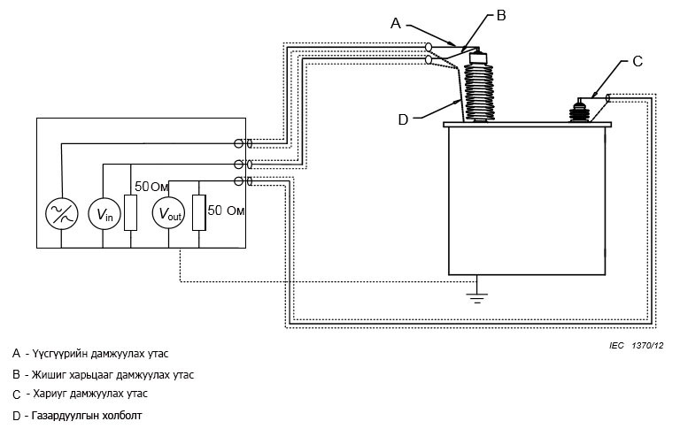
Figure 1 – Example schematic of the frequency response measurement circuit
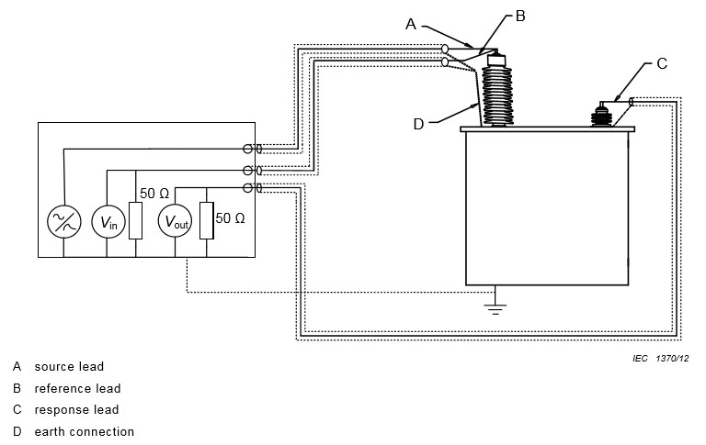
4.2 Хэмжлийн явц дахь туршилтын биетийн нөхцөл  Үйлдвэр болон ажлын талбайд хийх хэмжилд зориулсан туршилтын биетийг ашиглалтын үеийнх шиг бүх оруулгатай нь бүрэн угсарсан байхыг шаардах боловч хөргөх болон хөргөлтөд хамааралтай нэмэлт төхөөрөмжүүдийг угсрах хэрэггүй. Шингэн эсвэл хийн дүүргэлттэй трансформатор болон реакторыг ашиглалтын хэрэглээнд шаардах дүүргэлттэй нь адил төрлийн (төстэй харьцангуй дамжуулах чадвартай) шингэн эсвэл хийгээр дүүргэсэн байвал зохино. Бүх шин эсвэл бусад системийн эсвэл туршилтын холболтуудыг салгах хэрэгтэй бөгөөд тодорхой хэмжил хийхэд хэрэглэснээс өөр ямар ч холболтыг туршилтын биетэд хийхгүй байх шаардлагатай. Гүйдлийн дотоод трансформаторыг суурилуулсан гэхдээ хамгаалалт эсвэл хэмжлийн системд холбоогүй бол хоёрдогч гаргалгуудыг богино залгаж, газардуулсан байх хэрэгтэй. Зүрхэвч, хүрээг бактай холбож дуусгасан байх хэрэгтэй бөгөөд бакийг газарт холбовол зохино.  Үйлдвэрт нь трансформаторыг ашиглалтын нөхцөлд бүрэн угсраагүй, жишээ нь, тосон/агаарын оруулгыг үйлдвэрт хэрэглэдэг, харин тосон/ элегаз оруулгыг ашиглалтад хэрэглэх шаардлагатай бол давтамжийн хариуны дүн шинжилгээний суурь хэмжлийг зөвхөн ажлын талбайд хийж болно. Түүнчлэн тээвэрлэлтэд зориулсан хэлбэрийн хэмжлийг хийх боломжтой бөгөөд доорх бичвэрийг үзнэ үү.  Хэрэв худалдан авагч тусгай холболтыг тодорхой заасан бол трансформаторыг тээвэрлэлтэд бэлтгэх үед давтамжийн хариуны хэмжил хийх боломжтой болгохоор тусгай холболтыг туршилтын биетэд хангасан байх бөгөөд нэмэлт хэмжлийг тээвэрлэхээс өмнө тээвэрлэлтэд зориулсан хэлбэрт (хэрэв тээвэрлэлтэд шаардлагатай бол тос, шингэнийг юүлсэн) мөн ажлын талбайд авчирсан үед эсвэл худалдан авагчийн зааврын дагуу хийх хэрэгтэй.  Ажлын талбайд хийх хэмжилд зориулан туршилтын биетийг ороомгийн бүх гаргалгад холбогдсон цахилгааны системээс салгаж, туршилт хийх аюулгүй ажилгааг хангасан байвал зохино. Шугам, саармаг цэг болон аливаа гуравдагч шугамын холболтыг салгасан байх шаардлагатай ч бакийн газардуулга, нэмэлт тоног төхөөрөмж болон гүйдлийн трансформаторын ашиглалтын холболтыг залгаатай үлдээх хэрэгтэй. Гурвалжин холболттой ороомгийн нэг өнцөгт нь хоёр холболтыг ил гаргасан нөхцөлд гурвалжин холболтыг залгаж, трансформаторыг хэмжихийг шаардана (4.4.4-ийг мөн үзнэ үү). Гаргалгад шууд холбох боломжгүй тохиолдолд холболтын нарийвчилсан төлөвт хэмжлийн өгөгдлийн хамт бичлэг хийвэл зохино. Учир нь гаргалгуудад холбосон нэмэлт шин хэмжлийн үр дүнд нөлөөлж болно.  ТАЙЛБАР: Ажлын талбайд хийсэн хэмжлийг үйлдвэрт хийсэн хэмжилтэй харьцуулахад гүйдлийн трансформаторын (CTs) холболтод ялгаа гарч болно. Богино залгасан ба газардуулсан гүйдлийн трансформаторууд бүхий трансформатор болон бага Омын бүрэн эсэргүүцэлтэй хамгаалалтын системд холбосон гүйдлийн трансформаторууд бүхий трансформатор хоорондын давтамжийн хариуны өөрчлөлт ихэнхдээ маш бага байдаг.  Хэрэв элегаз тусгаарлагатай шинд трансформаторыг шууд холбосон бол газардуулах таслуурын газардуулгын холболтыг салгасан байдлаар холбож, хэмжил хийх боломжтой. Энэ нөхцөлд элегаз тусгаарлагатай шинийг угсрахаас өмнө болон газардуулах таслуурыг хэрэглэх үеийн аль алинд гаргалгуудад шууд хэмжил хийвэл зохино.  Үйлдвэрт хийх хэмжлийг гадаа орчны температуртай ойролцоо температурт (жишээ нь, температурыг өсгөх туршилтын дараа шууд хэмжихгүй) хийсэн байх хэрэгтэй. Туршилтын биетийн диэлектрикийн температурыг (ер нь дээд талын шингэний температур) хэмжлийн туршид тэмдэглэсэн байх хэрэгтэй. Ажлын талбайд хийсэн хэмжлийн хувьд температурыг хянахгүй, хэт өндөр температур бага нөлөө үзүүлэх учраас энэ нөлөө ихэнхдээ чухал биш байдаг. Давтамжийн хариуны хэмжилд үзүүлэх температурын нөлөөг B.4.8-д зургаар харуулсан.  Туршилтын биетийн температур түргэн өөрчлөгдөж байгаа үед жишээ нь, тосыг цэвэрлэсний дараа ажлын талбайд боломжит хэмжил хийхгүй байхыг зөвлөдөг.  4.3 Хэмжлийн холболт болон шалгалт  4.3.1 Хэмжлийн холболт болон газардуулга  Дамжуулах утас болон газардуулгын дамжуулах утсыг туршилтын биетэд холбох аргыг A хавсралтад бичсэн.  Муу холболтоос хэмжлийн ноцтой алдаа гарч болох учраас үндсэн болон газардуулгын холболтын тасралтгүй үргэлжилсэн байдалд анхаарал хандуулах шаардлагатай. Хэмжил хийхээс өмнө үндсэн болон газардуулгын холболтын тасралтгүй үргэлжилсэн байдлыг коаксиаль кабелийн хэмжих хэрэгслийн төгсгөлд шалгах хэрэгтэй. Ялангуяа ороомог эсвэл туршилтын биетийн бакийн найдвартай холболтод баталгаа гаргахын тулд боолт эсвэл фланцын холболтыг шалгавал зохино.  4.3.2 Тэг-зогсолтын хэмжил  Тэг-зогсолтын хэмжлийг тодорхойлсон бол нэмэлт хэмжил шиг хийх шаардлагатай. Хэмжлийг эхлэхийн өмнө хэмжлийн бүх дамжуулах утсыг өндөр хүчдэлийн гаргалгуудын нэгэнд холбож, энгийн аргаар газардуулсан байх хэрэгтэй. Дараа нь зөвхөн хэмжлийн хэлхээний давтамжийн хариуг заах хэмжил хийнэ. Хэрэв тодорхойлсон бол хүчдэлийн бусад гаргалгад тэг зогсолтын хэмжлийг давтах шаардлагатай.  Хэмжлийг тайлбарлахад зориулан тооцож болох хамгийн өндөр давтамжийн тухай тохиромжтой мэдээллийг тэг-зогсолтын хэмжлээр өгөх боломжтой. Тэг-зогсолтын хэмжил нь тохируулгын шалгалт биш бөгөөд энэ хэмжлээр ажигласан аливаа гажилтыг хэмжлийн үр дүнгүүдээс хасахыг хичээж болохгүй.  4.3.3 Туршилт, дахин туршилт хийх үеийн найдвартай байдлыг шалгах  Хэмжилд хэрэглэх дамжуулах утаснууд болон газардуулгын холболтыг стандарт хэмжлийн төгсгөлд салгасан байх хэрэгтэй. Дараа нь нэгдүгээр хэмжлийг давтан хийж, бичлэгийг нь хийсэн байвал зохино.  Хэмжлийн тусгай нөхцөлүүдэд оношлогооны давтамжийн хүрээг хэрэглэхэд боломжтой байдал болон туршилт, дахин туршилт хийх үеийн найдвартай байдлыг дүгнэхэд энэ шалгалт шаардлагатай.  4.3.4 Хэмжих хэрэгслийн үзүүлэлтийг шалгах  Хэмжих хэрэгслийн үзүүлэлт эргэлзээтэй аливаа үед хэмжих хэрэгслийн үзүүлэлтийг шалгахын тулд дараах гурван шалгалтын нэгийг хийх хэрэгтэй. Үүнд:  a) Алдагдал багатай, тохиромжтой дамжуулах утас хэрэглэн хэмжих хэрэгслийн үүсгүүр, жишиг болон хариуны сувгуудыг хамтад нь холбож, хэмжсэн далайцын харьцаа нь давтамжийн бүх хүрээнд 0дБ ± 0,3дБ байгаа эсэхийг шалгана.  Үүсгүүрийн болон жишиг сувгуудыг хамтад нь холбож, хариуны сувгийн гаргалгыг задгай хэлхээнд үлдээн хэмжсэн далайцын харьцаа давтамжийн бүх хүрээнд -90дБ-ээс бага байгаа эсэхийг шалгана.  b) Судлагдсан туршилтын биетийн (туршилтын хайрцаг) хариуг хэмжих, 5.1.2-т заасан шаардлагад нийцүүлэн туршилтын биетийн магадлалтай хариуг давтамжийн бүх хүрээнд далайцын хэмжсэн харьцаатай тааруулан шалгах аргаар хэмжих хэрэгслийн үзүүлэлтийг шалгаж болно. Туршилтын биет нь -10дБ-ээс -80 дБ хүртэл бууралтын хүрээг хамарсан давтамжийн хариутай байх шаардлагатай.  c) Хэмжих хэрэгсэл үйлдвэрлэгчээс бэлтгэсэн үзүүлэлт шалгах горимыг хэрэглэн хэмжих хэрэгслийн алдаагүй ажиллагааг шалгаж болно. Хэмжих хэрэгсэл давтамжийн бүх хүрээнд хамгийн багадаа -10дБ-ээс -80 дБ хүртэл бууралтын хүрээнд, 5.1.2-т заасан параметрүүдийн дотор ажиллаж байгааг үзүүлэлт шалгах энэ горимоор шалгах хэрэгтэй.  4.4 Хэмжлийн хэлбэр  4.4.1 Ерөнхий зүйл  Трансформатор болон реакторын ороомгийн нийтлэг хэлбэрт зориулсан хэмжлийн стандарт бүрдлийг суурь хэмжлийг бэлтгэх ихэнх тохиолдолд хангалттай байхаар хийдэг. Эдгээр хэмжлийг бүх тохиолдолд хийвэл зохино. Тусгай нөхцөлтэй үеийн зарим нэмэлт мэдээллээр хангах эсвэл өмнөх хэмжлүүдтэй тааруулах шаардлагатай бол нэмэлт хэмжлийг тодорхойлж болно. Трансформатор болон реакторын бусад төрөлд хийх стандарт хэмжилд дараах зарчмыг мөрдөх хэрэгтэй.  4.4.2 Хэмжлийн хэлбэрийг сонгох зарчим  4.4.2.1 Хэмжлийн төрөл  Стандарт хэмжил нь фазууд болон ороомгуудыг нь аль болохоор хол зайд салган тавьсан, бусад бүх гаргалгыг нь чөлөөтэй орхисон ороомог бүрийн фаз тус бүрийн бүх сувгийн дамжуулах утсыг холбосон үеийн хэмжил байх шаардлагатай. Тодорхойлсон хэсэгт хийх нэмэлт хэмжлүүдэд ороомог хоорондын багтаамжийн хэмжил, ороомог хоорондын индукцийн хэмжил болон бүх сувгийн дамжуулах утсыг холбосон үеийн богино залгааны хэмжлийг багтааж болно.  4.4.2.2 Тавилын байршил  Ачаалалтай үед хүчдэл тохируулагчтай трансформатор болон реакторын хувьд тавилын тохиргоо хийсэн ороомогт зориулсан стандарт хэмжлийг:  a) хэлхээн дэх идэвхтэй ороодсын хамгийн их тоо бүхий тавилын байршилд, болон  b) тавилтай ороомог хэлхээний гадна байх үеийн тавилын байршилд хийнэ.  Ороосдын тохируулсан тоотой бусад ороомгийг тавилтай ороомогт идэвхтэй ороодсын хамгийн их тоотой тавилын байршилд хэмжих хэрэгтэй. Нэмэлт хэмжлийг тавилын бусад байршилд тодорхойлж болно.  Шугамын төгсгөлд хүчдэл тохируулагчтай авто трансформаторын хувьд стандарт хэмжлийг:  - хэлхээн дэх тавилтай ороомгийн бодит ороодсын хамгийн бага тоотой цуваа ороомогт (шугаман потенциометрийн төрлийн тавилын угсралтын нам хүчдэлийн хамгийн өндөр хүчдэлд зориулсан тавил эсвэл буцаах боломжтой төрлийн тавилын угсралтад зориулсан шилжүүлэх байрлал эсвэл шугаман салангид ороомгийн тавилын угсралтын хамгийн бага хүчдэлийн тавил),  - хэлхээн дэх тавилтай ороомгийн идэвхтэй ороодсын хамгийн их тоотой ерөнхий ороомогт (нам хүчдэлийн хамгийн өндөр хүчдэлд зориулсан тавил), болон  - хэлхээн дэх тавилтай ороомгийн бодит ороодсын хамгийн бага тоотой ерөнхий ороомогт (шугаман потенциометрийн нам хүчдэлийн хамгийн бага хүчдэлд зориулсан тавилын угсралт эсвэл буцаах боломжтой төрлийн тавилын угсралтад зориулсан шилжүүлэх байрлал) хийдэг.  1-Р ТАЙЛБАР: Тавилтай нэг ороомгийг хэлхээнд холбосон болон холбоогүй үед наад зах нь нэг удаа хэмжил хийхэд зориулан тавилын байршлын сонголтыг төлөвлөдөг. Тиймээс тавилтай ороомог эсвэл үндсэн ороомогт гарсан аливаа гэмтлийг илүү хялбар тодорхойлох боломжтой болно.  Хэрэв өөрөөр тодорхойлоогүй бол саармаг цэг эсвэл шилжүүлэх байрлалд зориулсан хүчдэл тохируулагчийн шилжилтийн чиглэл нь бууруулах хүчдэлийн чиглэлд байх хэрэгтэй. Шилжилтийн чиглэлийг (өсгөх эсвэл бууруулах) тэмдэглэвэл зохино.  2-Р ТАЙЛБАР: Буцаах боломжтой болон том-жижиг тавилын угсралттай үеийн шилжүүлэх сэлгэн залгагчийн байршил нь хэмжсэн давтамжийн хариунд үндэслэлтэй нөлөө үзүүлнэ.  Ачаалалтай үед хүчдэл тохируулагч (OLTC) болон унтраадаг хүчдэл тохируулагчийн (DETC) аль алинаар тоноглосон трансформаторын хувьд хэрэв тодорхойлсон бол унтраадаг хүчдэл тохируулагч нь ашиглалтын байрлалд байвал зохино. Эсвэл өөр нөхцөлд хийх хэмжилд зориулан нэрлэсэн байрлал нь 4.4.2.2-т заасан ачаалалтай үед хүчдэл тохируулагчийн байрлалд байх хэрэгтэй.  Унтраадаг хүчдэл тохируулагчаар тоноглосон трансформаторын хувьд унтраадаг хүчдэл тохируулагчийн байрлал бүрд, ачаалалтай үед хүчдэл тохируулагчтай (хэрэв тоноглосон бол) үед хамгийн идэвхтэй ороодсын байрлалд мөн суурь хэмжил хийх шаардлагатай.  Давтамжийн хариуг хэмжихийн тулд ашиглалтад байгаа трансформаторт унтраадаг хүчдэл тохируулагчийн байрлалыг өөрчлөхийг зөвлөдөггүй, харин унтраадаг хүчдэл тохируулагчийн тавилын “байгаа” байрлалд хэмжлийг хийвэл зохино. Тиймээс унтраадаг хүчдэл тохируулагчийн ашиглалтын (“байгаа”) аливаа байрлалд зориулсан суурь өгөгдөл боломжтой гэдэгт баталгаа гаргахын тулд суурь хэмжлийг хангалттай хийх хэрэгтэй.  4.4.3 Саармаг гаргалгатай, од болон авто холболттой ороомог  Стандарт хэмжилд зориулсан сигналыг шугамын холболтод эсвэл цуваа ороомгийн арай өндөр хүчдэлийн гаргалгад өгвөл зохино. Өмнөх хэмжлүүдтэй нийцүүлэх шаардлагаар хийх бол саармаг гаргалгад өгсөн сигналтай нэмэлт хэмжлийг тодорхойлж болно. Саармагийг нь ил гаргаагүй, од холболттой ороомгийг гурвалжин холболттой ороомогтой адилаар авч үзэх хэрэгтэй. Од холболттой, тавилтай ороомогт зориулсан стандарт хэмжлүүдийн жагсаалтыг 1-р хүснэгтэд бичсэн. | 4.2 Condition of the test object during measurement  For factory and site measurements, the test object shall be fully assembled as for service complete with all bushings, but coolers and related auxiliaries do not need to be assembled. Liquid or gas filled transformers and reactors shall be filled with liquid or gas of the same type (similar relative permittivity) as that which is to be used in service. All busbars or other system or test connections shall be removed and there shall be no connections to the test object other than those being used for the specific measurement being performed. If internal current transformers are installed but not connected to a protection or measurement system, the secondary terminals shall be shorted and earthed. The core and frame to tank connections shall be complete and the tank shall be connected to earth.  If the transformer is not assembled in the factory in the service condition, for example if oil/air bushings are used in the factory and oil/SF₆ bushings are to be used in service then the FRA baseline measurement can only be performed at site. Transport configuration measurements may still be possible see below.  If special connections have been specified by the purchaser and are provided on the test object to enable a frequency response measurement to be made when it is arranged for transport, then additional measurements shall be made in the transport configuration (drained if required for transport) before transport and when delivered to site or as specified by the purchaser.  For site measurements, the test object shall be disconnected from the associated electrical system at all winding terminals and made safe for testing. Line, neutral and any tertiary line connections shall be disconnected but tank earth, auxiliary equipment and current transformer service connections shall remain connected. In the case where two connections to one corner of a delta winding are brought out, the transformer shall be measured with the delta closed (see also 4.4.4). In instances where it is impossible to connect directly to the terminal, then the connection details shall be recorded with the measurement data since the additional bus bars connected to the terminals may impact on the measurement results.  NOTE There may be a difference in the connection of current transformers (CTs) between measurements made on-site and those made in the factory, the change in frequency response between a transformer with shorted and earthed CTs and one with the CTs connected to a low impedance protection system is normally negligible.  If the transformer is directly connected to SF₆ insulated busbars then it may be possible to make the measurement by connecting to the disconnected earth connection of an earth switch. In this case, the measurement shall be made both directly on the terminals before the SF₆ busbar is assembled and using the earth switch.  When carried out in the factory, the measurement shall be conducted at approximately ambient temperature (for example not immediately following a temperature rise test). The temperature of the test object dielectric (normally top liquid temperature) during the measurement shall be recorded. For measurements made on-site the temperature is not controlled, and although extreme temperatures may have a minor effect this is normally not significant. The effect of temperature on frequency response measurements is illustrated in B.4.8.  It is recommended that if possible measurements on-site are not made whilst the test object temperature is changing rapidly for example immediately following oil treatment.  4.3 Measurement connection and checks  4.3.1 Measurement connection and earthing  The methods of connection of the leads and lead earths to the test object are given in Annex A.  Poor connections can cause significant measurement errors, attention shall be paid to the continuity of the main and earth connections. The continuity of the main and earth connections shall be checked at the instrument end of the coaxial cable before the measurement is made. In particular, connections to bolts or flanges shall be verified to ensure that there is a good connection to the winding or the test object tank.  4.3.2 Zero-check measurement  If specified, a zero-check measurement shall be carried out as an additional measurement. Before measurements commence, all the measuring leads shall be connected to one of the highest voltage terminals and earthed using the normal method. A measurement is then made which will indicate the frequency response of the measurement circuit alone. The zero check measurement shall also be repeated on other voltage terminals if specified.  The zero-check measurement can provide useful information as to the highest frequency that can be relied upon for interpretation of the measurement. The zero-check measurement is not a calibration check and no attempt should be made to remove any deviations seen in the zero-check measurement from the measurement results.  4.3.3 Repeatability check  On completion of the standard measurements the measurement leads and earth connections shall be disconnected and then the first measurement shall be repeated and recorded.  This check is necessary to evaluate the repeatability and useable diagnostic frequency range under the specific conditions of the measurement.  4.3.4 Instrument performance check  To verify the performance of the instrument, one of the following three checks shall be made whenever the performance of the instrument is in doubt.  a) Connect the source, reference and response channels of the instrument together using suitable low loss leads, check that the measured amplitude ratio is 0 dB ± 0,3 dB across the whole frequency range.  Connect the source and reference channels together and leave the response terminal open circuit, check that the measured amplitude ratio is less than -90 dB across the whole frequency range.  b) The performance of the instrument may be checked by measuring the response of a known test object (test box) and checking that the measured amplitude ratio matches the expected response of the test object to within the requirements given in 5.1.2 over the whole frequency range. The test object shall have a frequency response that covers the attenuation range –10 dB to –80 dB.  c) The correct operation of the instrument may be checked using a performance check procedure provided by the instrument manufacturer. This performance check procedure shall verify that the instrument is operating within the parameters given in 5.1.2 at least over an attenuation range of –10 dB to –80 dB over the whole frequency range.  4.4 Measurement configuration  4.4.1 General  For common transformer and reactor winding configurations, a standard set of measurements is given which is sufficient in the majority of cases to provide a baseline measurement. These measurements shall be made in all cases. Additional measurements may be specified if required either to provide some additional information under particular circumstances or to match previous measurements. Standard measurements on other types of transformers and reactors shall follow the following principles.  4.4.2 Principles for choosing the measurement configuration  4.4.2.1 Type of measurement  The standard measurements shall be end-to-end measurements of each phase of each winding, with the phases and windings separated as far as possible and with all other terminals left floating. Additional measurements, where specified, can include capacitive inter-winding, inductive inter-winding, and end-to-end short circuit measurements.  4.4.2.2 Tap-position  For transformers and reactors with an on-load tap-changer (OLTC), the standard measurement on the tapped winding shall be  a) on the tap-position with the highest number of effective turns in circuit, and  b) on the tap-position with the tap winding out of circuit.  Other windings with a fixed number of turns shall be measured on the tap-position for the highest number of effective turns in the tap winding. Additional measurements may be specified at other tap-positions.  For auto-transformers with a line-end tap-changer, the standard measurements shall be:  - on the series winding with the minimum number of actual turns of the tap-winding in circuit (the tapping for the highest LV voltage for a linear potentiometer type tapping arrangement or the change-over position for a reversing type tapping arrangement, or the tapping for the lowest LV voltage in a linear separate winding tapping arrangement),  - on the common winding with the maximum number of effective turns of the tap-winding in circuit (the tapping for the highest LV voltage), and  - on the common winding with the minimum number of actual turns of the tap-winding in circuit (the tapping for the lowest LV voltage for a linear potentiometer or separate winding type tapping arrangement or the change-over position for a reversing type tapping arrangement).  NOTE 1 The choice of tap-position is intended to provide at least one measurement with and one without the tap winding in circuit so that any damage can be more easily identified as being in the tap-winding or the main winding.  For neutral or change-over positions, the direction of movement of the tap-changer shall be in the lowering voltage direction unless otherwise specified. The direction of movement (raise or lower) shall be recorded.  NOTE 2 The position of the change-over selector in reversing and coarse-fine arrangements has a profound effect on the measured frequency response.  For transformers with both an OLTC and a de-energised tap-changer (DETC), the DETC shall be in the service position if specified or otherwise the nominal position for the measurements at the OLTC positions described in 4.4.2.2.  For transformers fitted with a DETC, baseline measurements shall also be made on each position of the DETC with the OLTC (if fitted) on the position for maximum effective turns.  It is not recommended that the position of a DETC on a transformer that has been in service is changed in order to make a frequency response measurement, the measurement should be made on the ‘as found’ DETC tap position. It is therefore necessary to make sufficient baseline measurements to ensure that baseline data is available for any likely service (‘as found’) position of the DETC.  4.4.3 Star-and auto-connected windings with a neutral terminal  For the standard measurement, the signal shall be applied to the line connection, or for series windings the higher voltage terminal. An additional measurement may be specified with the signal applied to the neutral terminal if this is required for compatibility with previous measurements. A star connected winding with the neutral not brought out shall be treated as a delta winding. The list of standard measurements for a star connected winding with taps is given in Table 1.

1-р хүснэгт – Тавилтай, од холбосон ороомогт зориулсан стандарт хэмжил
Хэмжлийн дугаар | Үүсгүүрийн болон жишиг сувгийн дамжуулах утаснуудыг (V_{in}) холбох | Хариуны сувгийн дамжуулах утаснуудыг (V_{out}) холбох | Тавилын байрлал
1 | 1-р фазын шугамын гаргалгад | Саармаг цэгт | Хамгийн идэвхтэй ороодсууд
2 | 2-р фазын шугамын гаргалгад | Саармаг цэгт | Хамгийн идэвхтэй ороодсууд
3 | 3-р фазын шугамын гаргалгад | Саармаг цэгт | Хамгийн идэвхтэй ороодсууд
4 | 1-р фазын шугамын гаргалгад | Саармаг цэгт | Тавилтай ороомог хэлхээний гадна байх
5 | 2-р фазын шугамын гаргалгад | Саармаг цэгт | Тавилтай ороомог хэлхээний гадна байх
6 | 3-р фазын шугамын гаргалгад | Саармаг цэгт | Тавилтай ороомог хэлхээний гадна байх

Table 1 – Standard measurements for a star connected winding with taps
Measurement number | Source and reference lead (V_{in})  connected to | Response lead (V_{out})  connected to | Tap position
1 | Line terminal phase 1 | Neutral | Max effective turns
2 | Line terminal phase 2 | Neutral | Max effective turns
3 | Line terminal phase 3 | Neutral | Max effective turns
4 | Line terminal phase 1 | Neutral | Tap winding out of circuit
5 | Line terminal phase 2 | Neutral | Tap winding out of circuit
6 | Line terminal phase 3 | Neutral | Tap winding out of circuit

4.4.4 Гурвалжин холболттой ороомог болон хүрэх боломжтой саармаг цэггүй бусад ороомог  Хэрэв гурвалжин холболттой ороомгийг салангид фазуудад (зургаан оруулгыг ил гаргасан) хуваах боломжтой бол стандарт хэмжлийг хуваасан ороомгуудад хийх шаардлагатай.  Ашиглалтын үед фаз хоорондын холболтыг салгахад тохиромжгүй, хүчин чадал ихтэй генераторын трансформаторын хувьд үйлдвэрт болон ашиглалтад оруулах явцад хийдэг суурь хэмжлийг задгай болон хаалттай гурвалжин холболттой үеийн аль алинд хийхийг зөвлөдөг.  Цагаан толгойн үсгийн эхний үсэгт ойрхон эсвэл хамгийн бага тоотой гаргалгад өгсөн сигналын дарааллаар фаз бүрд, мөн дараагийн дугаар эсвэл үсэгтэй гаргалгад хэмжсэн хариу болон давтагдах эргэлтээр үргэлжилсэн гаргалгуудад стандарт хэмжлүүд хийх хэрэгтэй (2-р хүснэгтийг үзнэ үү).  Гурвалжин холболттой гуравдагч эсвэл тогтворжуулах ороомгуудад зориулан гурвалжин холболтыг хаалттай холбох шаардлагатай.  Ашиглалтын үед нэг өнцөгт нь газардуулсан гурвалжин холболттой гуравдагч эсвэл тогтворжуулах ороомгуудад хэрэв шингэн эсвэл хийг сэлгэхгүй байх боломжтой бол газардуулгыг салгах хэрэгтэй. | 4.4.4 Delta windings and other windings without an accessible neutral  If delta windings can be split into individual phases (six bushings brought out) then the standard measurement shall be made with the windings split.  For large generator transformers where it is inconvenient to remove the phase to phase connections in service it is recommended that the baseline measurement in the factory and during commissioning is performed both with the delta open and closed.  Standard measurements shall be made on each phase in turn with the signal applied to the terminal with the lowest number or letter nearest the start of the alphabet first and the response measured on the next numbered or lettered terminal, and continuing in a cyclic rotation (see Table 2).  For delta tertiary or stabilising windings, the delta shall be closed.  For delta tertiary or stabilising windings that are earthed at one corner in service, the earth shall be removed if possible without removing liquid or gas.

2-р хүснэгт - Тавилгүй, гурвалжин холбосон ороомогт зориулсан стандарт хэмжил
Хэмжлийн дугаар | Үүсгүүрийн болон жишиг сувгийн дамжуулах утаснуудыг (V_{in}) холбосон гаргалга | Хариуны сувгийн дамжуулах утаснуудыг (V_{out}) холбосон гаргалга
1 | A, U, R эсвэл 1 | B, V, S эсвэл 2
2 | B, V, S эсвэл 2 | C, W, T эсвэл 3
3 | C, W, T эсвэл 3 | A, U, R эсвэл 1

Table 2 - Standard measurements for delta connected winding without tap
Measurement number | Source and reference lead (V_{in})  connected to | Response lead (V_{out})  connected to
1 | A, U, R or 1 | B, V, S or 2
2 | B, V, S or 2 | C, W, T or 3
3 | C, W, T or 3 | A, U, R or 1

4.4.5 Зиг-заг холболттой ороомог  Зиг-заг холболттой ороомгуудыг саармаг цэгийн холболттой, од ороомгуудтай адилаар хэмжсэн байвал зохино.  ТАЙЛБАР: Зиг-заг холболттой ороомгийн өөр фазуудын давтамжийн хариу хоорондын нийцэл нь од холболттой ороомгийн хувьд ихэнхдээ магадлалтай байдаг нийцэлтэй төстэй байдаггүй.  4.4.6 Хоёр ороомогтой гурван фазын трансформатор  Стандарт хэмжлүүд нь ороомог бүрийн фаз тус бүрд хийх нэг хэмжил байх хэрэгтэй. Тавилгүй трансформаторын хувьд нийт зургаан хэмжил, ачаалалтай үед хүчдэл тохируулагчтай трансформаторын хувьд нийт есөн хэмжил байна.  4.4.7 Гурван фазын авто трансформатор  Ачаалалтай үед хүчдэл тохируулагчтай трансформаторын хувьд стандарт хэмжлүүд нь ерөнхий ороомгийн нэмэлт хэмжилтэй салангид ерөнхий ороомог, мөн цуваа ороомгийн фаз тус бүрд хийх нэг хэмжил байх шаардлагатай. Тавилгүй трансформаторын хувьд нийт зургаан хэмжил, ачаалалтай үед хүчдэл тохируулагчтай трансформаторын хувьд нийт есөн хэмжил байна. Хэрэв трансформатор гурван шугамын (фазын) гаргалгад ил гаргасан гуравдагч ороомогтой бол энэ ороомогт нэмэлт гурван хэмжил хийвэл зохино.  4.4.8 Фаз шилжүүлэгч трансформатор  Фаз бүрд нь оролтын цэгээс гаралтын цэг рүү, фаз бүрд нь шүнтлэгч ороомгийн саармаг цэгээс гаралтын цэг рүү, саармаг тавил бүр болон хамгийн захын тавил тус бүрд стандарт хэмжил хийхийг шаардана. Нийтдээ 18 хэмжил байна. Хэрэв фаз шилжүүлэгч трансформатор нь ажлын талбайд салгах боломжтой, гадна талын харилцан холболт бүхий хоёр зүрхэвчтэй төрлийнх бол хоёр тусдаа трансформаторт хийдэгтэй адил хэмжил хийвэл зохино.  4.4.9 Реактор  Цуваа реакторыг фаз бүрд нь оролтын цэгээс гаралтын цэг рүү хэмжих хэрэгтэй бөгөөд гурван фазын реакторт нийт гурван хэмжил байна. Шүнтлэгч реакторыг трансформаторын од холболттой ороомогтой адил авч үзэх хэрэгтэй. Тавилгүй, гурван фазын реакторт нийт гурван хэмжил, тавилтай реакторт нийт зургаан хэмжил хийнэ.  4.4.10 Нэмэлт хэмжлийг тодорхойлох арга  Хэрэв нэмэлт хэмжил шаардлагатай бол туршилтын биетийн гаргалга (сигнал болон жишиг суваг, хариуны суваг, газардуулсан, чөлөөтэй эсвэл хамтад нь холбосон) бүрд холбох, нэмэлт хэмжил бүрд зориулсан тавилын байршил болон тавилын өмнөх байршилд холбох аргаар нэмэлт хэмжлийг тодорхойлвол зохино. 3-р хүснэгтэд бичсэн холболтын хэлбэрийг хэрэглэхийг шаардана. | 4.4.5 Zig-zag connected windings  Zig-zag connected windings shall be measured as star windings with a neutral connection.  NOTE The correspondence between the frequency responses of different phases of a zig-zag connected winding is not expected to be as close as would typically be expected for a star connected winding.  4.4.6 Two-winding three-phase transformers  The standard measurements shall be one measurement of each phase of each winding, a total of six measurements for a transformer without taps and nine for a transformer with an on-load tap-changer.  4.4.7 Three-phase auto-transformers  The standard measurements shall be one measurement of each phase of the series winding and the common winding separately with an additional measurement of the common winding for transformers with an on-load tap changer, a total of six measurements for a transformer without taps and nine for a transformer with an on-load tap-changer. If the transformer has a tertiary winding brought out to three line (phase) terminals an additional three measurements are required on this winding.  4.4.8 Phase shifting transformers  The standard measurement shall be from input terminal to output terminal on each phase and from the neutral of the shunt winding to the output terminal on each phase, each on neutral tap and on each extreme tap, a total of 18 measurements. If the phase shifting transformer is of the two core type that has external interconnections that can be removed on site then it shall be treated as two separate transformers.  4.4.9 Reactors  Series reactors shall be measured from input terminal to output terminal on each phase, a total of three measurements for a three-phase reactor. Shunt reactors shall be treated as a star winding on a transformer, a total of three measurements for a three-phase reactor without taps and six for a reactor with taps.  4.4.10 Method for specifying additional measurements  Additional measurements, if required, shall be specified by giving the connection to each test object terminal (signal and reference, response, earthed, floating or connected together), the tap-position and the previous tap-position for each additional measurement. The format presented in Table 3 shall be used.

3-р хүснэгт - Нэмэлт хэмжлийг тодорхойлох хэлбэр
Хэмжил | Тавил | Өмнөх тавил | Үүсгүүрийн болон жишиг сувгийн (V_{in}) | Хариуны сувгийн (V_{out}) | Газардуулсан  гаргалгууд | Хамтад нь холбосон гаргалгууд | Тайлбар
1
2
3
.
.
.

Table 3 - Format for specifying additional measurements
Measurement | Tap | Previous tap | Source and reference (V_{in}) | Response  (V_{out}) | Terminals earthed | Terminals connected together | Comments
1
2
3
.
.
.

Хүснэгтэд оруулсан гаргалгын ялгах тэмдэглэгээг туршилтын биетэд байнгын тэмдэглэсэн байх хэрэгтэй. Тодорхойлолтод оруулсан схемд ялгах тэмдэглэгээг харуулсан байвал зохино.  Энэ хэлбэрт хэрэглэсэн тодорхой хэмжлийн хэлбэрийн жишээг D хавсралтад бичсэн.  4.5 Хэмжилд зориулсан давтамжийн хүрээ болон хэмжлийн цэгүүд  Хамгийн бага давтамжийн хэмжлийг 20 Гц эсвэл 20 Гц-ээс доош давтамжид хийхийг шаардана.  72,5 кВ-оос дээш хамгийн их хүчдэлтэй туршилтын биетэд зориулсан хамгийн өндөр давтамжийн хамгийн бага хэмжил 1 МГц байх хэрэгтэй.  72,5 кВ-оос бага буюу тэнцүү хамгийн их хүчдэлтэй туршилтын биетэд зориулсан хамгийн өндөр давтамжийн хамгийн бага хэмжил 2 МГц байвал зохино.  Туршилтын бүх биетийн нийцэл болон бүтцийн энгийн байдалд зориулан 2 МГц-ээс багагүй хэмжээтэй хамгийн өндөр давтамжийн хэмжил хийхийг зөвлөдөг.  ТАЙЛБАР: Боломжит бага хэмжээ бүхий оруулгатай, газардуулгын богинохон холболттой 1 МГц-ээс өндөр давтамжуудад хэмжлийн дахин сэргээгдэх байдал илүү сайн байх бөгөөд физик хэмжээ багатай ороомгуудыг оношлоход өндөр давтамжийн тухай мэдээлэл илүү чухал байна (B.3-ыг үзнэ үү).  100 Гц-ээс доош давтамжтай үеийн хэмжлийг 10 Гц-ээс хэтрэхгүй интервалуудад хийвэл зохино. 100 Гц-ээс дээш давтамжийн хувьд шугаман эсвэл логарифмийн хуваарьт бараг тэнцүү хуваасан зайд 200-аас багагүй хэмжлийг давтамжийн аравны нэг хэмжээ бүрд хийх хэрэгтэй.  Хэрэв трансформаторын операторч зүрхэвч дэх өөрчлөлтийг оношлоход хэрэглэдэг нам давтамжийн мэдээллийг шаардаагүй бол хэмжилд зориулан 5 кГц-ээс багагүй, бүр нам давтамжийн хэмжлийг тодорхойлох боломжтой.  5 Хэмжлийн тоног төхөөрөмж  5.1 Хэмжих хэрэгсэл  5.1.1 Динамик хүрээ  Хэмжих хэрэгслийн хамгийн бага динамик хүрээ нь давтамжийн бүх хүрээнд 6дБ-ийн шуугианы харьцаа хүртэл хамгийн бага сигналтай үед хүчдэлийн үүсгүүрийн гаралтын сигналын хамгийн их түвшний +10дБ-ээс -90дБ хүртэл байх шаардлагатай.  5.1.2 Далайцын хэмжлийн нарийвчлал  V_{in} болон V_{out} хүчдэлүүдийн хоорондын харьцааны хэмжлийн нарийвчлал давтамжийн бүх хүрээнд +10 дБ-ээс -40 дБ хоорондын бүх харьцаанд ±0,3 дБ-ээс, -40дБ-ээс -80 дБ хоорондын бүх харьцаанд ±1 дБ-ээс илүү сайн байх хэрэгтэй.  5.1.3 Фазын хэмжлийн нарийвчлал  V_{in} болон V_{out} хүчдэлүүдийн хоорондын фазын зөрүүний хэмжлийн нарийвчлал давтамжийн бүх хүрээнд +10 дБ-ээс -40 дБ хоорондын сигналын харьцаанд ±1 градусаас илүү сайн байвал зохино.  5.1.4 Давтамжийн хүрээ  Давтамжийн хамгийн бага хүрээ 20 Гц-ээс 2 МГц хүртэл байх хэрэгтэй.  5.1.5 Давтамжийн нарийвчлал  Давтамжийн нарийвчлал нь (хэмжлийн бичлэгт заасан шиг) давтамжийн бүх хүрээнд ±0,1%-аас илүү сайн байх шаардлагатай.  5.1.6 Хэмжлийн зурвасын өргөний зөвшөөрөл  100 Гц-ээс доош давтамжид хэмжлийн зурвасын хамгийн их өргөний (-3 дБ цэгүүдийн хооронд) зөвшөөрөл 10 Гц байвал зохино. 100 Гц-ээс дээш давтамжийн хувьд энэ зөвшөөрөл нь хэмжлийн давтамжийн 10 %-аас бага эсвэл бүр бага давтамжуудын зэргэлдээ хэмжлийн хоорондын интервалын хагас байх хэрэгтэй.  5.1.7 Үйл ажиллагааны температурын хүрээ  Хэмжих хэрэгсэл нь 0-ээс +45 °C хүртэл температурын хүрээнд нарийвчлал болон бусад шаардлагын дагуу ажиллах шаардлагатай.  5.1.8 Бичлэг хийсэн өгөгдлийг хялбарчлах  Энэ стандартын шаардлагуудыг биелүүлэхийн тулд бичсэн гаралтын өгөгдлийг зэргэлдээ давтамжийн хэмжлүүдэд хэрэглэдэг аливаа аргаар хялбарчилж болохгүй. Харин дунджаар авах эсвэл тодорхой давтамжид хийх олон тооны хэмжлийг хэрэглэн шуугианыг бууруулах бусад арга эсвэл тодорхой давтамжийн хэмжилд зориулсан хэмжлийн зурвасын өргөний зөвшөөрөлд багтсан хэмжлүүдийг хүлээн зөвшөөрөх боломжтой.  Дэлгэцэнд харуулсан өгөгдөл эсвэл 6-р Зүйлийн шаардлагын дагуу нэмэлтээр бэлтгэсэн гаралтын аливаа өгөгдлийг 5-р Зүйлийн шаардлагад оруулахгүй. Гэхдээ 6-р Зүйлд нийцүүлэн бичсэн өгөгдлийг харуулахын тулд техник хэрэгслээр хангахыг зөвлөдөг.  5.1.9 Тохируулга  Хүлээн зөвшөөрсөн чанарын системийн хүрээний хязгаарт байнгын интервалуудад мөрдөх жишиг стандартаар хэмжих хэрэгслийг тохируулсан байвал зохино.  5.2 Хэмжилд хэрэглэх дамжуулагч утас  Үүсгүүр, жишиг болон хариуны суваг бүрийн холболтод зориулан хэмжлийн салангид дамжуулагч утаснуудыг хэрэглэх шаардлагатай. Хэмжилд зориулан хэрэглэдэг коаксиаль дамжуулах утаснуудын уртын хэмжээ нь тэнцүү, 50 Омын онцлог бүрэн эсэргүүцэлтэй байх хэрэгтэй. Тусдаа дамжуулах утаснуудаас шалтгаалсан сигналын бууралт 2 МГц давтамжид 0,3 дБ-ээс бага байхыг шаардана. Туршилтын биетгүй эсвэл газардуулгын утасгүй хийсэн тэг-зогсолтын хэмжил нь 2 МГц давтамжид 0,6 дБ-ээс бага далайцын хазайлттай байвал зохино. Идэвхгүй системийн дамжуулах утасны хамгийн урт хэмжээ 30 м байх хэрэгтэй.  ТАЙЛБАР: Хэрэв 1-р зурагт харуулсан схемд хэмжлийн өөр аргыг хэрэглэсэн бол жишээ нь, хэмжлийн бүрэн эсэргүүцэл, үндсэн өсгөгч эсвэл идэвхтэй сорьцын системийг туршилтын биетийн гаргалгад ойрхон байрлуулвал шүнт, өсгөгч эсвэл сорьц болон хэмжих хэрэгслийн бусад аливаа хэсэг хоорондын дамжуулах утсыг энэ Зүйлийн агуулгад зааснаар “хэмжилд хэрэглэж” болохгүй. Дамжуулах утаснууд хэмжилд нөлөөлөхгүй, мөн 5-р Зүйлийн бусад шаардлагыг биелүүлэх боломжтой нөхцөлд байгаа бол тодорхойлолтын энэ хэсэгт нийцүүлэх шаардлагагүй.  5.3 Бүрэн эсэргүүцэл  Хариу үйлчлэлийн хүчдэлийг хэмжихэд зориулсан хэмжлийн бүрэн эсэргүүцэл нь давтамжийн бүх хүрээнд 50 Ом ± 2%-ийн хэмжээтэй байвал зохино.  Хэрэв хэмжлийн коаксиаль дамжуулах утас хэрэглэсэн бол хэмжих хэрэгслийн жишиг болон хариу үйлчлэлийн хүчдэлийн сувгуудын оролтын бүрэн эсэргүүцэл давтамжийн бүх хүрээнд 50 Ом ± 2%-ийн хэмжээтэй байх хэрэгтэй.  6 Хэмжлийн бичлэг хийх  6.1 Хэмжил бүрд бичлэг хийсэн байх шаардлагатай өгөгдөл  Өргөтгөж болох Тэмдэглэгээт 1.0 Хэлний (ӨӨБТХ) (XML 1.0) тодорхойлолтын форматаар хэмжил бүрд зориулан компьютерээр унших боломжтой нэг файл хэлбэрээр өгөгдлүүдийг бичсэн байх шаардлагатай. Хэмжил бүрд дараах өгөгдлийг бичсэн байвал зохино. Үүнд:  a) Ялгагч тэмдэг, туршилтын биетийг ялгах үсгүүд болон/эсвэл тоонуудын ганц дараалал, энэ нь ихэвчлэн үйлчлүүлэгчийн серийн дугаар эсвэл трансформатор эсвэл реакторын байрлалын дугаар байна.  b) Хэмжлийг ОООО-СС-ӨӨ (YYYY-MM-DD) форматад хийсэн үеийн огноо  c) Хэмжлийг 24 цагийн форматын ЦЦhММ (HHhMM, энд h үсгийг өгөгдлийг хязгаарлагчаар хэрэглэсэн) форматад дуусгасан үеийн хугацаа.  d) Туршилтын биетийг үйлдвэрлэгч, хэмжил хийж байгаа трансформатор эсвэл реакторыг үйлдвэрлэгч.  e) Туршилтын биетийн серийн дугаар, үйлдвэрлэгчээс трансформатор эсвэл реакторт олгосон ганц дугаар.  f) Хэмжих тоног төхөөрөмж, хэмжих хэрэгсэл үйлдвэрлэгчид зориулсан ялгах ганц тэмдэглэгээ, хэмжих хэрэгслийн загвар болон хэрэглэсэн хэмжих хэрэгсэлд зориулсан тусгай серийн дугаар.  g) Хэмжилд зориулан хэрэглэх оргил хүчдэл.  h) Жишиг сувгийн гаргалга, жишиг болон үүсгүүрийн сувгийн дамжуулах утаснуудыг холбосон туршилтын биетийн гаргалгыг ялгах тэмдэглэгээ.  i) Хариуны сувгийн гаргалга, хариуны сувгийн дамжуулах утсыг холбосон туршилтын биетийн гаргалгыг ялгах тэмдэглэгээ.  j) Хамтад нь холбосон гаргалгууд, гаргалгыг ялгах тэмдгийн 1-р гаргалгын ялгагч тэмдэг, 2-р гаргалгын ялгагч тэмдэг, 3-р гаргалгын ялгагч тэмдэг, 4-р гаргалгын ялгагч тэмдэг, 5-р гаргалгын ялгагч тэмдэг, 6-р гаргалгын ялгагч тэмдэг (жишээ нь, A-B-C, D-E-F нь A, B болон C гаргалгыг хамтад нь холбосон, D, E болон F гаргалгуудыг тусад нь цуг холбосныг заана) зэргээр үргэлжлэх форматад хийсэн хэмжлийн туршид туршилтын биетийн хамтад нь холбосон бүх гаргалга.  k) Газардуулсан гаргалгууд, минутын интервалаар тусгаарласан хэмжлийн туршид туршилтын биетийн бакад холбосон гаргалга бүрийн ялгагч тэмдэг.  l) Ачаалалтай үед хүчдэл тохируулагчийн тавилын байршил, хэмжлийн явцад туршилтын биетэд заасан тавилын байршил.  m) Ачаалалтай үед хүчдэл тохируулагчийн өмнөх тавилын байршил, хэмжлийн явцад хэрэглэсэн тавилын байршилд хүргэхийн тулд хүчдэл тохируулагчаас хөдөлгөсөн тавилын байршил.  n) Унтраадаг хүчдэл тохируулагчийн байршил, хэмжлийн явцад туршилтын биетэд зааснаар унтраадаг хүчдэл тохируулагчийн байршил.  o) Туршилтын биетийн температур, хэмжлийн явцад туршилтын биетийн диэлектрикийн (ихэнхдээ дээд талын шингэний температур) Цельсийн хэмийн температур.  p) Хэмжлийн явцад хэвийн ажиллагаанд шаардагдах шингэнийг дүүртэл хийсэн туршилтын биет байсан эсэхээс шалтгаалсан эсвэл үл шалтгаалсан байдлаар шингэнийг дүүргэсэн.  q) Хэмжлийн явцад туршилтын биетийн нөхцөлийг заахад хэрэглэх тайлбар, нээлттэй бичвэр байна. Энэ тайлбар, бичвэрт шинийг салгасан нөхцөлд зориулан ихэнхдээ “ашиглалтын үеийг” заах ч ашиглалтын бүх оруулгыг суурилуулсан эсвэл хэрэв тээвэрлэлтэд зориулсан хэлбэрийн хэмжилд тусгай оруулгуудыг хэрэглэсэн бол “тээвэрлэлтийн үеийг” заана.  r) Хэрэв коаксиаль дамжуулах утаснуудыг оруулгын гаргалгад шууд холбоогүй бол дамжуулах утас бүрийн хаалтгүй холболтын уртын хэмжээ (хэмжлийг давтахад шаардлагатай аливаа нэмэлт мэдээллээр хангасан байвал зохино).  s) Хэмжлийн давтамж (давтамжид зориулсан утгуудыг 1.2345E+04 форматад, далайц болон фазад зориулсан утгуудыг -1.2345E+01 форматад бичвэрийн мөрөөр өгсөн байх хэрэгтэй) бүрд зориулсан хэмжлийн үр дүн (давтамжийг Гц, далайцыг дБ, фазыг өнцгөөр тэмдэглэнэ).  Файл бүрийг:  ялгагч тэмдэг_жишиг гаргалга_хариуны гаргалга_тавилын байршил_огноо_ хугацаа.өөбтх. зэргээр нэрлэсэн байх шаардлагатай.  Жишээ нь, T1234a_H0_H1_1_2009-09-18_14h33.xml  6.2 Хэмжлийн бүрдэл бүрд бичлэг хийсэн байх шаардлагатай нэмэлт мэдээлэл  Хэмжлийн бүрдэл бүрд зориулан компьютерээр унших боломжтой нэмэлт файлыг өгөх хэрэгтэй (туршилтын нэг биетэд нэг удаа хийсэн хэмжил). Энэ файлд дараах мэдээллийг багтаавал зохино.  a) Туршилтын биетийн мэдээлэл:  1) Үйлдвэрлэгч  2) Үйлдвэрлэсэн он  3) Үйлдвэрлэгчийн серийн дугаар  4) Ороомог бүрийн хамгийн их тасралтгүй үргэлжилсэн хэвийн чадал  5) Ороомог бүрийн хэвийн хүчдэл  6) Хос ороомог бүрийн хоорондын богино залгааны бүрэн эсэргүүцэл  7) Хэвийн давтамж  8) Векторын бүлэг, ороомгийн хэлбэр/ угсралт  9) Фазын тоо (нэг эсвэл гурван фазын)  10) Трансформатор эсвэл реакторын төрөл (Генераторын өсгөх трансформатор, фаз шилжүүлэгч, дамжуулах, түгээх, зуухны, үйлдвэрийн, төмөр замын, шүнтлэгч, цуваа гэх мэт)  11) Трансформаторын хэлбэр (авто, хоёр ороомогтой, гуравдагч ороомгийг тогтворжуулсан гэх мэт)  12) Трансформатор эсвэл реакторын бүтэц (зүрхэвчин голтой, хуягласан зүрхэвчтэй г.м), шилбэний тоо (3 эсвэл 5 шилбэ), ороомгийн төрөл г.м  13) Ачаалалтай үед хүчдэл тохируулагч: тавилын тоо, хүрээ болон хэлбэр (шугаман, буцаах боломжтой, том-жижиг тавилтай, шугамын төгсгөл, саармаг цэгийн төгсгөл зэрэг)  14) Унтраадаг хүчдэл тохируулагч: байрлалын тоо, хүрээ, хэлбэр г.м.  15) Туршилтын биетийг эзэмшдэг байгууллага  16) Туршилтын биетийн ялгах тэмдэглэгээ (хэрэв байгаа бол эзэмшигчээс нь бичсэн)  17) Хэмжлийн үр дүнд нөлөөлж болох бусад аливаа мэдээлэл байна.  ТАЙЛБАР: Ороомгийн схемийг багтаасан туршилтын биетийг үйлдвэрлэгчийн нэрийн пайзны бүдүүвчлэлийг оруулах нь тохиромжтой. Энэ тохиолдолд хэрэв дээр бичсэн өгөгдлийг оруулсан бол давтах хэрэггүй.  b) Байрлалын тухай мэдээлэл:  1) Байрлал (ажлын талбайн нэр, туршилтын талбай, зогсоол г.м)  2) Хэрэглэх боломжтой бол холбоосыг ялгах тэмдэглэгээний жишиг  3) Онцгой анхаарах хэрэгтэй орчны нөхцөл (жишээ нь, хүчдэлтэй ЦДАШ эсвэл хүчдэлд залгасан шинийн ойролцоо)  4) Бусад аливаа тусгай шинж чанар орно.  c) Хэмжих тоног төхөөрөмжийн мэдээлэл:  1) Төхөөрөмжийн ажиллах зарчим (тархсан эсвэл импульсийн давтамжийн)  2) Тоног төхөөрөмжийн нэр болон загварын дугаар  3) Үйлдвэрлэгч  4) Тоног төхөөрөмжийн серийн дугаар  5) Тохируулга хийсэн огноо  6) Тоног төхөөрөмжийн бусад аливаа онцлог шинж чанар  d) Туршилт хийсэн байгууллагын мэдээлэл:  1) Компани  2) Операторч  3) Аливаа нэмэлт мэдээлэл байна.  e) Хэмжлийг төлөвлөх мэдээлэл:  1) Зүрхэвчний соронзонгийн үлдэгдэл: эсэргүүцлийн эсвэл таслах, залгах импульсийн туршилтын дараа хэмжлийг даруй хийсэн үү эсвэл хэмжлийг хийхийн тулд соронзон чанарыг зориуд арилгасан уу?  2) Бакийг газардуулсан байсан уу  3) Хэмжлийн төрөл (жишээ нь, задгай хэлхээ, богино залгаа г.м)  4) Кабелийн бүрээсийг газардуулахын тулд хэрэглэсэн сүлжмэл бүрээсийн уртын хэмжээ  5) Коаксиаль кабелиудын уртын хэмжээ  6) Хэмжлийн шалтгаан (жишээ нь, ээлжит туршилт, дахин туршилт хийх, асуудал шийдэх, шинэ трансформаторыг ашиглалтад оруулах, хуучин трансформаторыг ашиглалтад оруулах, хамгаалалтын таслах үйлдэл, ашиглалтад дахин оруулах, хүлээн зөвшөөрөх туршилт хийх, баталгааны туршилт хийх, оруулга солих, ачаалалтай үед хүчдэл тохируулагчийг засварлах, эвдрэлтэй ажиллагаа г.м)  7) Аливаа нэмэлт мэдээлэл  f) Оруулга болон холболтын байрлалыг харуулсан, хэмжиж байгаа үед нь авсан туршилтын биетийн фото зураг байна.  A хавсралт  (норматив)  Хэмжилд хэрэглэх дамжуулагч утасны холболт  A.1 Ерөнхий зүйл  Хэмжилд хэрэглэх дамжуулах утаснуудыг туршилтын биетэд холбох аргад тавьсан шаардлагуудыг энэ хавсралтад оруулсан. 1 дүгээр арга нь 1 МГц-ээс дээш давтамжид туршилт, дахин туршилт хийх үеийн найдвартай байдалд тохиромжтой, жишиг арга болно. Хэрэв өөрөөр тодорхойлоогүй бол 1 дүгээр аргыг суурь хэмжилд ашиглах хэрэгтэй. Газардуулгын холболтын өөр нэг хэлбэр болох 2 дугаар аргыг трансформатор хэрэглэгч тодорхойлсон эсвэл хэмжил хийхэд эвтэйхэн гэж зөвшөөрсөн үед хэрэглэж болно. Өөр холболтуудыг хамруулсан 3 дугаар аргыг трансформатор хэрэглэгч тодорхойлсон үед, мөн 3 дугаар аргын дагуу хийсэн өмнөх хэмжлүүдэд нийцүүлэх шаардлагатай үед хэрэглэж болно.  ТАЙЛБАР: Гурван аргыг 500 кГц давтамж хүртэл хэмжилд төстэй үр дүнгүүд өгнө гэж ерөнхийдөө үздэг. Үр дүнгүүд нь ижил биш байдаг ч 1 МГц хүртэл давтамжид оношлох зорилгоор эдгээр аргыг хэрэглэдэг.  A.2 Бүх хэмжилд зориулсан нийтлэг шаардлага  Холболт болон холбох аргын дэлгэрэнгүй мэдээллийг хэмжлийн бичлэгт тодорхойлсон байвал зохино, 6-р Зүйлийг үзнэ үү.  Гаргалга болон трансформаторын бакийн холболтод давтах боломжтой, найдвартай болон бага эсэргүүцлийн аргыг хэрэглэвэл зохино.  Газардуулгын салангид холболтыг үүсгүүрийн болон хариуны сувгийн дамжуулах утаснуудаас бакад хийх хэрэгтэй. Гэхдээ үүсгүүрийн болон хариуны сувгийн дамжуулах утаснуудаас бакад холбох газардуулгын холболтыг нэг дамжуулагчид нэгтгэж болно. Газардуулгын холболтын цэг нь оруулгын суурийн хэсэг эсвэл хэмжлийн дамжуулах утсыг холбосон гаргалгад аль болох ойр байх шаардлагатай.  A.3 1 дүгээр арга (A.1-р зураг)  Хэмжилд хэрэглэх коаксиаль дамжуулах утаснуудын гол дамжуулагчийг аль болох богино хэмжээтэй, бүрээсгүй дамжуулагчийг хэрэглэн туршилтын биетийн гаргалгад холбох хэрэгтэй. Оруулгын суурийн фланц болон хэмжилд хэрэглэх дамжуулах утасны экран хоорондын боломжит богинохон хэмжээтэй холболтыг сүлжмэл бүрээстэй хийвэл зохино. Газардуулгын хамгийн богинохон холболт хийхэд тусгай хавчаарын угсралт эсвэл төстэй зүйл шаардагдана.  ТАЙЛБАР: 2 МГц хүртэл давтамжийн хувьд давтах боломжтой хэмжлүүдийг энэ аргаар ерөнхийдөө хийж болно. | The terminal identification entered in the table shall be those permanently marked on the test object and shall be shown on a diagram included in the specification.  Examples of particular measurement configurations using this format are given in Annex D.  4.5 Frequency range and measurement points for the measurement  The lowest frequency measurement shall be at or below 20 Hz.  The minimum highest frequency measurement for test objects with highest voltage > 72,5 kV shall be 1 MHz.  The minimum highest frequency measurement for test objects with highest voltage of ≤ 72,5 kV shall be 2 MHz.  It is recommended that a highest measurement frequency of at least 2 MHz is used for compatibility and simplicity for all test objects.  NOTE Reproducibility of the measurement is better at frequencies higher than 1 MHz with the shorter earth connections possible with smaller bushings and higher frequency information is more important for the diagnosis of physically smaller windings (see B.3).  Below 100 Hz, measurements shall be made at intervals not exceeding 10 Hz; above 100 Hz, a minimum of 200 measurements approximately evenly spaced on either a linear or logarithmic scale shall be made in each decade of frequency.  If the transformer operator does not require the low frequency information used to diagnose changes in the core, then a lower measurement frequency of not less than 5 kHz may be specified for the measurement.  5 Measuring equipment  5.1 Measuring instrument  5.1.1 Dynamic range  The minimum dynamic range of the measuring instrument shall be +10 dB to -90 dB of the maximum output signal level of the voltage source at a minimum signal to noise ratio of 6 dB over the whole frequency range.  5.1.2 Amplitude measurement accuracy  The accuracy of the measurement of the ratio between V_{in} and V_{out} shall be better than ± 0,3 dB for all ratios between +10 dB and -40 dB and ± 1 dB for all ratios between -40 dB and -80 dB over the whole frequency range.  5.1.3 Phase measurement accuracy  The accuracy of the measurement of the phase difference between V_{in} and V_{out} shall be better than ± 1º at signal ratios between +10 dB and -40 dB, over the whole frequency range.  5.1.4 Frequency range  The minimum frequency range shall be 20 Hz to 2 MHz.  5.1.5 Frequency accuracy  The accuracy of the frequency (as reported in the measurement record) shall be better than ± 0,1 % over the whole frequency range.  5.1.6 Measurement resolution bandwidth  For measurements below 100 Hz, the maximum measurement resolution bandwidth (between -3 dB points) shall be 10 Hz; above 100 Hz, it shall be less than 10 % of the measurement frequency or half the interval between adjacent measuring frequencies whichever is less.  5.1.7 Operating temperature range  The instrument shall operate within the accuracy and other requirements over a temperature range of 0 to +45 °C.  5.1.8 Smoothing of recorded data  The output data recorded to fulfil the requirements of this standard shall not be smoothed by any method that uses adjacent frequency measurements, but averaging or other techniques to reduce noise using multiple measurements at a particular frequency or using measurements within the measurement resolution bandwidth for the particular measurement frequency are acceptable.  The data displayed on a screen or any output data provided in addition to that required by Clause 6 is not subject to the requirements of Clause 5, however it is recommended that the facility to view the data recorded in compliance with Clause 6 is provided.  5.1.9 Calibration  The instrument shall be calibrated to a traceable reference standard at regular intervals within a recognised quality system.  5.2 Measurement leads  Separate measurement leads shall be used for each of the source, reference and response connections. Coaxial leads used for the measurement shall be of equal lengths and shall have a characteristic impedance of 50 Ω. The signal attenuation caused by an individual lead shall be less than 0,3 dB at 2 MHz. The zero-check measurement made without a test object or earth leads shall result in an amplitude deviation at 2 MHz of less than 0,6 dB. The maximum lead length for a passive lead system shall be 30 m.  NOTE If an alternative measurement method is used to that shown in Figure 1, for example if a measuring impedance, head amplifier or active probe system is used close to the test object terminal, then the leads between the shunt, amplifier or probe and any other part of the instrument are not ‘used for the measurement’ in the meaning of this Clause and they do not need to conform to this part of the specification provided they do not affect the measurement and the other requirements of Clause 5 are satisfied.  5.3 Impedance  The measurement impedance for the response voltage measurement shall be 50 Ω ± 2 % over the full frequency range.  If coaxial measurement leads are used, the input impedance of the reference and response voltage channels of the measuring instrument shall be 50 Ω ± 2 % over the full frequency range.  6 Measurement records  6.1 Data to be recorded for each measurement  Data shall be recorded as a single computer readable file for each measurement in XML 1.0 specification format. The following data shall be recorded with each measurement.  a) Identifier, a unique sequence of letters and/or numbers to identify the test object, typically this would be the customer serial number or location number for the transformer or reactor.  b) Date, the date on which the measurement was conducted in the format YYYY-MM-DD.  c) Time, the time at which the measurement finished in the format HHhMM (where h is the letter h used as a delimiter) in 24 h format.  d) Test object manufacturer, the manufacturer of the transformer or reactor being measured.  e) Test object serial number, the unique number given to the transformer or reactor by the manufacturer.  f) Measuring equipment, a unique identification for the measuring instrument manufacturer, measuring instrument model and an individual serial number for the instrument used.  g) The peak voltage used for the measurement.  h) Reference terminal, the identification of the test object terminal to which the reference and source leads were connected.  i) Response terminal, the identification of the test object terminal to which the response lead was connected.  j) Terminals connected together, the identification of all test object terminals that were connected together during the measurement in the format terminal identifier 1-terminal identifier, 2-terminal identifier 3, terminal identifier 4-terminal identifier 5-terminal identifier 6, and so on (for example A-B-C, D-E-F would indicate that terminals A, B and C were connected together and terminals D, E and F were separately connected together).  k) Earthed terminals, the identifier of each terminal connected to the test object tank during the measurement separated by commas.  l) OLTC tap position, the tap position indicated on the test object during the measurement.  m) Previous OLTC tap position, the tap position from which the tap-changer was moved to reach the tap-position used during the measurement.  n) DETC position, the position of the DETC as indicated on the test object during the measurement.  o) Test object temperature, the temperature of the test object dielectric during the measurement (usually the top liquid temperature) in degrees Celsius.  p) Fluid filled, yes or no depending on whether the test object was fully filled with the normal operating fluid during the measurement.  q) Comments, free text to be used to state the condition of the test object during the measurement, typically this would be ‘service’ for the condition with busbars removed but all service bushings installed or ‘transport’ if special bushings for measurement in the transport configuration were used.  r) Length of the unshielded connection for each lead if the connection of the coaxial leads was not directly to bushing terminals (any additional information required to repeat the measurement should be given).  s) Measurement result (the frequency in Hz, the amplitude in dB and the phase in degrees) for each measurement frequency (the values shall be given as a text string in the format 1.2345E+04 for frequency and -1.2345E+01 for amplitude and phase).  Each file shall be named identifier_reference terminal_response terminal_tap position_date_time.xml.  EXAMPLE T1234a_H0_H1_1_2009-09-18_14h33.xml  6.2 Additional information to be recorded for each set of measurements  An additional computer readable file shall be supplied for each set of measurements (measurements made on one test object on one occasion). This file shall include the following information.  a) Test object data  1) Manufacturer  2) Year of manufacture  3) Manufacturer’s serial number  4) Highest continuous rated power of each winding  5) Rated voltage for each windings  6) Short circuit impedance between each pair of windings  7) Rated frequency  8) Vector group, winding configuration / arrangement  9) Number of phases (single or three-phase)  10) Transformer or reactor type (e.g. GSU, phase shifter, transmission, distribution, furnace, industrial, railway, shunt, series, etc.)  11) Transformer configuration (e.g. auto, double wound, buried tertiary, etc.)  12) Transformer or reactor construction (e.g core form, shell form), number of legs (3 or 5-leg), winding type, etc.  13) OLTC: number of taps, range and configuration (linear, reversing, coarse-fine, line-end, neutral-end, etc.)  14) DETC: number of positions, range, configuration, etc.  15) Organisation owning the test object  16) Test object identification (as given by the owner if any)  17) Any other information that may influence the result of the measurement  NOTE It is preferable to include a drawing of the test object nameplate including the winding schematic. In this case, if the above data is included, it does not need to be repeated.  b) Location data  1) Location (e.g. site name, test field, harbour, etc.)  2) Bay identification reference if applicable  3) Notable surrounding conditions (e.g. live overhead line or energized busbars nearby)  4) Any other special features  c) Measuring equipment data  1) Working principle of device (sweep or impulse)  2) Equipment name and model number  3) Manufacturer  4) Equipment serial number  5) Calibration date  6) Any other special features of the equipment  d) Test organization data  1) Company  2) Operator  3) Any additional information  e) Measurement set-up data  1) Remanence of the core: was the measurement carried out immediately following a resistance or switching impulse test, or was it deliberately demagnetised?  2) Whether the tank was earthed  3) Measurement type (e.g. open circuit, short circuit, etc.)  4) Length of braids used to ground the cable shields  5) Length of coaxial cables  6) Reason for measurement (e.g. routine, retest, troubleshooting, commissioning new transformer, commissioning used transformer, protection tripping, recommissioning, acceptance testing, warranty testing, bushing replacement, OLTC maintenance, fault operation, etc.)  7) Any additional information  f) Photographs of the test object as measured showing the position of the bushings and connections.  Annex A  (normative)  Measurement lead connections  A.1 General  This annex contains requirements for the method of connection of the measurement leads to the test object. Method 1 is the reference method preferred for repeatability beyond 1 MHz. Unless otherwise agreed, method 1 shall be used for baseline measurements. Method 2 which is an alternative configuration of the earth connections may be used when specified, or agreed to, by the transformer user for convenience when making the measurement. Method 3 covers alternative connections which may be used when specified by the transformer user when compatibility with previous measurements made according to method 3 is required.  NOTE In general the three methods may be expected to give identical results up to 500 kHz and results that are not identical, but can still be used for diagnostic purposes at frequencies up to 1 MHz.  A.2 Common requirements for all measurements  The details of the connections and connection method shall be given in the measurement record see Clause 6.  The connections to the terminal and the transformer tank shall be made using a repeatable, reliable and low resistance method.  Separate earth connections from the source and response leads shall be made to the tank, but the earth connections from the source and reference leads to the tank may be combined in a single conductor. The earth connection point shall be as close as practicable to the base of the bushing or terminal to which the measurement lead is connected.  A.3 Method 1 (Figure A.1)  The central conductor of the coaxial measurement leads shall be connected directly to the test object terminal using the shortest possible length of unshielded conductor. The shortest possible connection between the screen of the measuring lead and the flange at the base of the bushing shall be made using braid. A specific clamp arrangement or similar is required to make the earth connection as short as possible.  NOTE In general this method may be expected to give repeatable measurements up to 2 MHz.

A.1-р зураг – 1 дүгээр аргын холболт
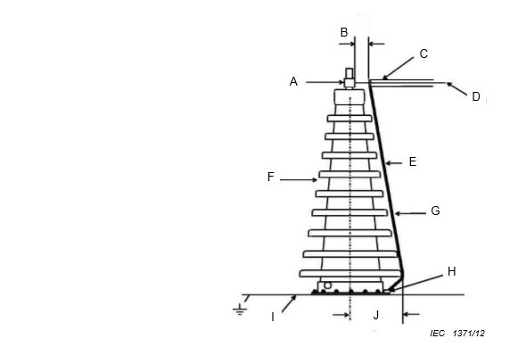
A – холболтын хавчаар
B – аль болох богино хэмжээтэй байх шаардлагатай бүрээсгүй дамжуулагч
C – хэмжлийн кабелийн бүрээс
D – голын дамжуулагч
E – хамгийн богинохон сүлжмэл бүрээс
F – оруулга
G – газардуулгын холболт
H – газардуулгын хавчаар
I – бак
J – хамгийн бага хэмжээтэй битүү хүрээ

Figure A.1 – Method 1 connecti
A connection clamp
B unshielded length to be made as short as possible
C measurement cable shield
D central conductor
E shortest braid
F bushing
G earth connection
H earth clamp
I tank
J smallest loop

A.4 2 дугаар арга  Оруулгын суурийн фланцад холбосон хэмжилд хэрэглэх дамжуулах утаснуудын газардуулгын холболтыг тохируулсан урттай дамжуулах утас эсвэл сүлжмэл бүрээс хэрэглэснийг үл тооцвол 2 дугаар арга нь 1 дүгээр аргатай адил байдаг. Тиймээс хамгийн богинохон холболт хийх боломжгүй.  Оруулгад хамаарах газардуулгын дамжуулагчийн илүүдсэн урттай утасны байрлал нь 500 кГц-ээс дээш далайцын (дБ) хэмжил болон 1 МГц-ээс дээш тэгшитгэсэн давтамжид нөлөөлж болно. Суурь болон дараагийн хэмжлүүдийг харьцуулах үед энэ нөлөөг тооцож үзэх хэрэгтэй. Оруулгын суурийн фланцад холбох боломжгүй учраас холболтын өөр байрлалд холбосон бол 500 кГц-ээс дээш давтамж нь хэмжилд нөлөөлөхийг таамаглаж болно. Тиймээс холболтын угсралтын баримт бичгийг онцгой анхаарах, мөн давтах боломжтой хэмжил хийхийн тулд хэрэглэдэг холболтын адилхан цэгээр хангах шаардлагатай. Энэ хэмжил нь стандарт хэмжил болохгүй.  A.5 3 дугаар арга (A.2-р зураг)  3 дугаар аргын холболтод хэмжлийн коаксиаль дамжуулах утасны экраныг оруулгын суурийн хэсэг дээрх туршилтын биетийн бакад шууд холбох бөгөөд гол дамжуулагчийг оруулгын дээд талын гаргалгад холбохын тулд бүрээсгүй дамжуулагчийг хэрэглэдэг.  ТАЙЛБАР: Хэрэв 3 дугаар аргын холболтыг зөвхөн хариуны сувгийн дамжуулах утасны холболтод хэрэглэсэн бол үр дүнгүүдийг 1 дүгээр аргын үр дүнтэй харьцуулах боломжтой. Гадна талын шүнт (хэмжлийн бүрэн эсэргүүцэл) хэрэглэсэн үед энэ холболт нь хамгийн тохиромжтой сонголт байж болно. Сигналын болон жишиг холболтод зориулсан нийтлэг дамжуулагч хэрэглэсэн бол хэмжилд энэ дамжуулагчийг багтаадаг, учир энэ хэмжил нь 1 дүгээр аргын хэмжлээс ялгарна. | A.4 Method 2  Method 2 is identical to method 1 except that the earth connection from the measurement leads to the flange at the base of the bushing may be made using a fixed length wire or braid, so that the connection is not the shortest possible.  The position of the excess earth conductor length in relation to the bushing may affect amplitude (dB) measurements above 500 kHz and resonant frequencies above 1 MHz. This will have to be taken into account when comparing baseline and subsequent measurements. If it is not possible to connect to the flange at the base of the bushing and an alternative connection position is used then it may be expected that the measurement will be affected at frequencies above 500 kHz and particular care should be taken to document the connection arrangement and to ensure the same connection point is used to obtain repeatable measurements. This would not be a standard measurement.  A.5 Method 3 (Figure A.2)  In a method 3 connection, the screen of the coaxial measurement lead is connected directly to the test object tank at the base of the bushing and an unshielded conductor is used to connect the central conductor to the terminal at the top of the bushing.  NOTE If a method 3 connection is used for the response lead connection only then the results are comparable with method 1. This connection may be the most practical option if an external shunt (measuring impedance) is used. If a common conductor is used for the signal and reference connections then the conductor is included in the measurement which will therefore differ from a method 1 measurement.

A.2-р зураг - 3 дугаар аргын холболт
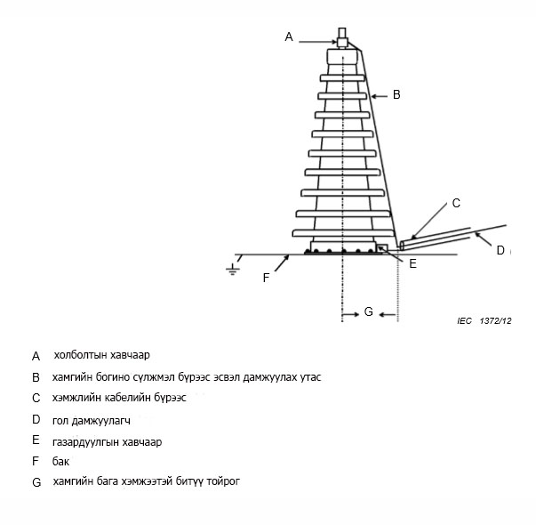

Figure A.2 – Method 3 connection
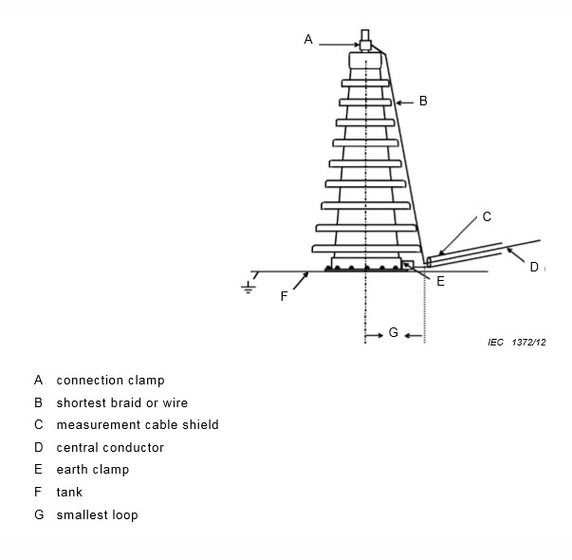

B хавсралт  (мэдээллийн)  Хэмжилд нөлөөлөх давтамжийн хариу болон хүчин зүйл  B.1 Давтамжийн хариуг илэрхийлэх  Давтамжийн хариуны хэмжлийн явцад хүчдэлийн харьцааны далайц, фазын аль алинд бичлэг хийдэг хэдий ч үр дүнг нүдээр харж тайлбарлахад ашигладаг зөвхөн далайцын мэдээллийг ерөнхийдөө танилцуулна. Гэхдээ жишээ нь, тэг-туйлын илэрхийлэлд суурилсан автомат системээр тодорхойлсон хэлбэрээр давтамжийн хариуны өгөгдлийг бичих шаардлагатай бол далайц, фазын мэдээлэл хоёулаа хэрэгтэй байж болно. Давтамжийн хариуг B.1-р зурагт харуулсан шиг логарифм эсвэл шугаман хуваариар дэлгэцэнд харуулах боломжтой. Арга бүрд давуу тал байдаг ч логарифмын хуваарийн график дүрслэл нь хариуны ерөнхий хандлагыг хялбараар шинжлэх боломж олгодог. Харин шугаман хуваарийн график дүрслэлээр тодорхой давтамжуудад бага ялгаануудыг харьцуулах болон давтамжийн салангид зурвасуудыг харахад тохиромжтой байдаг. | Annex B  (informative)  Frequency response and factors that influence the measurement  B.1 Presentation of frequency response  Although both the amplitude and phase of the voltage ratio are recorded during frequency response measurements, generally only the amplitude information is presented and used for visual interpretation of the result. However, both amplitude and phase information may be necessary if the frequency response data is to be parameterised by an automatic system for example based on a pole-zero representation. The frequency response can be displayed on either a logarithmic or a linear scale as shown in Figure B.1. Each method has advantages but generally a logarithmic scale plot offers easy overall response trend analysis while a linear scale plot is useful for looking at discrete frequency bands and to compare small differences at particular frequencies.

B.1a)-р зураг – Логарифмын хуваарь
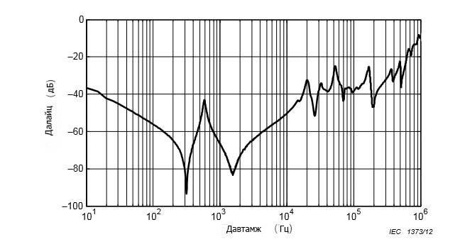
B.1b)-р зураг – Шугаман хуваарь
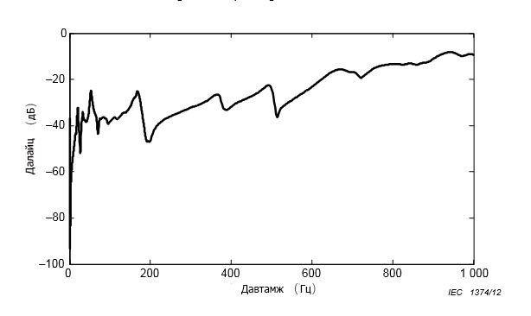
B.1-р зураг – Давтамжийн хариуны хэмжлийг харуулах
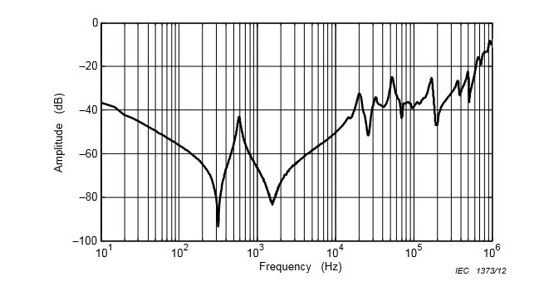
Figure B.1 a) – Logarithmic scale

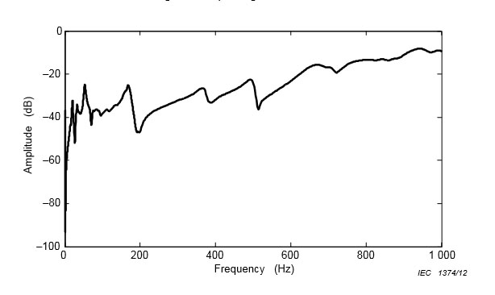
Figure B.1b) – Linear scale
Figure B.1 – Presentation of frequency response measurement
B.2 Давтамжийн хариуг харьцуулах  Хэмжсэн давтамжийн хариуг тайлбарлахын тулд B.2-р зурагт харуулсан шиг өмнөх суурь хэмжил (хэрэв боломжтой бол) болон хэмжсэн хариуг хооронд нь харьцуулдаг. Суурь хэмжил хийх боломжгүй бол B.3-р зурагт үзүүлсэн шиг хоёр адил хэсгээс бүрдсэн трансформаторт (нэг үйлдвэрлэгчийн адил зургаар үйлдвэрлэсэн трансформатор) хэмжсэн хариутай харьцуулж болно [1], [2], [3].¹ Хос трансформаторын (техникийн адилхан нөхцөлтэй, нэг үйлдвэрлэгчийнх байсан ч ороомгийн хэлбэр нь үндэслэлтэй ялгаатай) хариуг харьцуулалтад хэрэглэхдээ онцгой анхаарах шаардлагатай. Гадна тал нь төстэй цогц төхөөрөмжүүдэд үйлдвэрлэгчээс тодорхой хугацаанд танилцуулсан байж болох трансформаторын загварын сайжруулалт, өөрчлөлт нь B.4-р зурагт харуулсан шиг давтамжийн янз бүрийн хариуг үүсгэж болно. Энэ янз бүрийн хариугаар ороомгийн эвдрэлийг алдаатай оношлох болох юм. Гурван фазын трансформаторын хувьд салангид фазуудын хариунуудыг B.5-р зурагт харуулсантай адилаар хооронд нь мөн харьцуулж болно.  ¹ Дөрвөлжин хаалтад бичсэн дугаарууд Ном зүйд хамаарна. | B.2 Frequency response comparison  In order to interpret a measured frequency response, a comparison is made between the measured response and a previous baseline measurement (if available), as shown in Figure B.2. If the baseline measurement is unavailable, comparison can be made with the response measured on a twin transformer (a transformer made to the same drawings from the same manufacturer) as shown in Figure B.3 [1], [2], [3].¹ Careful attention should be given when using responses from sister transformers (transformers with the same specification but with possible differences in winding configuration even from the same manufacturer) for comparison. Improvements and changes to the transformer design may have been introduced by a manufacturer over a period of time to outwardly similar units and this may cause different frequency responses as shown in Figure B.4 which could result in a false diagnosis of winding damage. For three-phase transformers, comparisons can also be made between the responses of the individual phases as shown in Figure B.5.  ¹ Figures in square brackets refer to the Bibliography

B.2-р зураг – Суурь хэмжилтэй харьцуулах
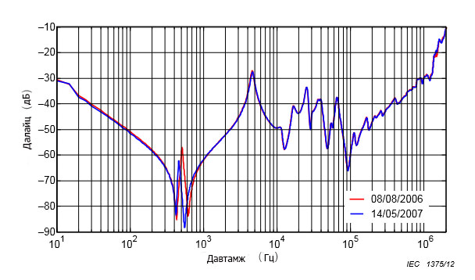
Figure B.2 – Comparison with a baseline measurement
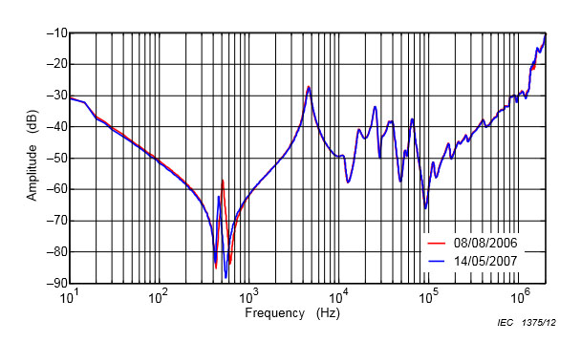

B.3-р зураг – Хоёр адил хэсгээс бүрдсэн трансформаторуудын давтамжийн хариуг харьцуулах
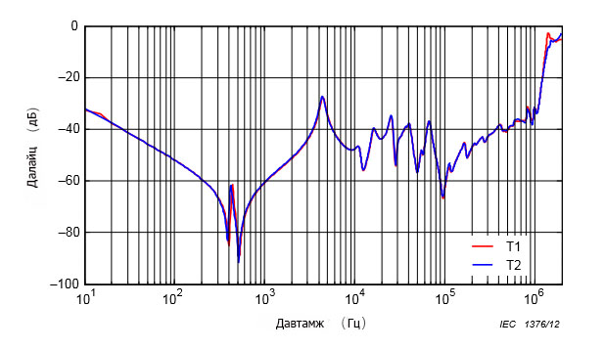

Figure B.3 – Comparison of the frequency responses of twin transformers
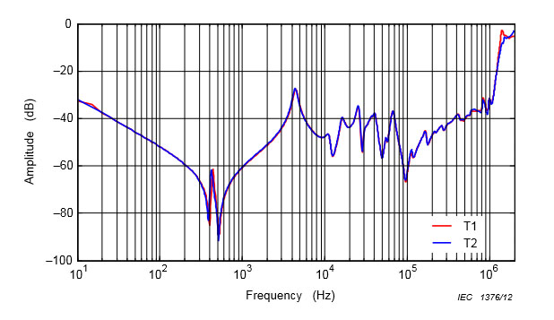
B.4-р зураг – Хос трансформаторын давтамжийн хариуг харьцуулах
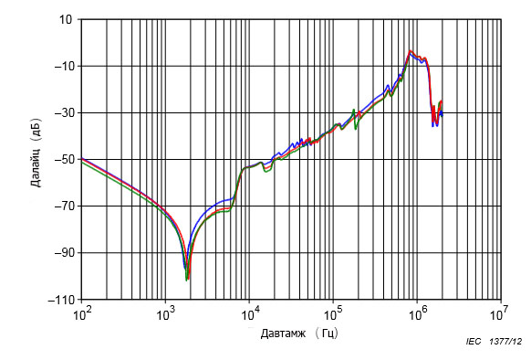
Figure B.4 – Comparison of the frequency responses from sister transformers
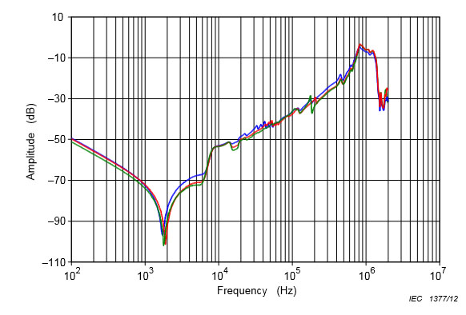
B.5-р зураг – Ороомгийн гурван фазын давтамжийн хариуг харьцуулах
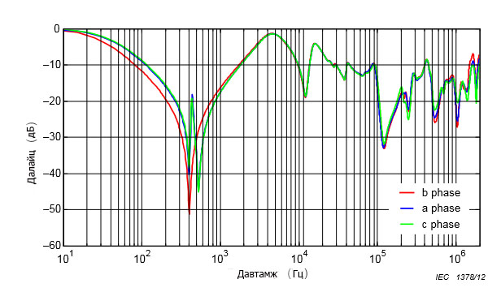
Figure B.5 – Comparison of the frequency responses of three phases of a winding
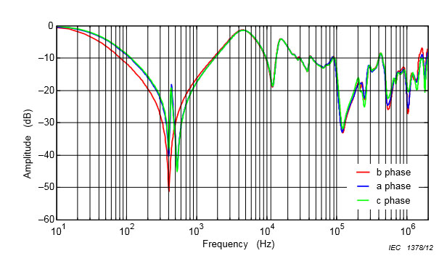

Трансформаторт үүсэх асуудлуудын магадлалыг тодорхойлоход давтамжийн хариуны хэмжлүүдийн харьцуулалтыг хэрэглэдэг. Дараах шалгуураар асуудлыг заана [4]. Үүнд:  - давтамжийн хариуны ерөнхий хэлбэрт гарсан өөрчлөлтүүд;  - резонанс (хамгийн их) болон эсрэг резонансын (хамгийн бага) тоонд гарсан өөрчлөлтүүд;  - тэгшитгэсэн давтамжуудын байрлалын шилжилт орно.  Трансформаторын асуудлыг дээрх шалгуур үзүүлэлтүүдэд үндэслэн тодорхойлох үнэн зөв байдал нь хийсэн харьцуулалтын төрлийн (үндсэн, хоёр адил хэсгээс бүрдсэн, хос эсвэл фаз) магадлалтай өөрчлөлтийн түвшинтэй харьцуулах үеийн өөрчлөлтийн далайцаас шалтгаална. Хэмжлийн өөр тогтолцоо эсвэл бусад ялгаанаас шалтгаалан ажиглагдсан өөрчлөлтүүдийн магадлалыг оношлогоонд мөн авч үзэх хэрэгтэй. Нэг трансформаторын фазуудыг харьцуулах үеийн мэдэгдэхүйц ялгааг “хэвийн” гэж үздэг бөгөөд энэ нь дотор талын дамжуулах утаснуудын уртын ялгаа, ороомгийн дотоод холболт өөр байх, бак ба бусад фазад янз бүрийн зайтай байгаа фазуудаас шалтгаалдаг. Ороомгууд болон хэмжилд хэрэглэх дамжуулагч утасны газардуулга ялгаа үүсгэх боломжтой төдийгүй хүчдэл тохируулагчийн байрлал нь хэмжилд хүчтэй нөлөө үзүүлнэ. Давтамжийн хариуны хэмжлийн үр дүнг тайлбарлахдаа алдаатай оношлохоос зайлсхийхийн тулд эдгээр хүчин зүйлээр үүссэн ялгааг тодорхойлох эсвэл хасах чадвартай байх нь чухал юм.  Давтамжийн хариуны хэмжлийг оношлох арга хэрэгсэл шиг хэрэглэх үед үр дүнтэй байдалд нь хэмжлийн сайн туршлага шийдвэрлэх ач холбогдолтой. Ялгаа нэгэнт ажиглагдсан бол зөв оношлохын тулд трансформаторын бүтэц болон өндөр давтамжид байгаа трансформаторын төлөвийн тухай мэдэх шаардлага гарна. Давтамжийн хариуны ерөнхий шинж чанарын мэдээлэл болон давтамжийн хариунд нөлөөлөх хүчин зүйлсийн зарим жишээг дараагийн дэд зүйлсэд бичсэн. Зарим заавар, зөвлөмжид хэмжлийн сайн туршлагын ач холбогдлыг тодруулж өгөх, чанаргүй хэмжлийг хэрхэн ялгаж мэдэх талаар оруулсан. Трансформаторын бүтцийн өөрчлөлтөөр үүссэн “хэвийн” ялгаануудаас ороомогт гарсан асуудлаас үүссэн байж болох ялгаануудыг олж харахад туслах мэдээллийг мөн өгсөн байдаг.  B.3 Давтамжийн хариуны тодорхойломжийн үндсэн ойлголт  Трансформаторын давтамжийн хариу нь зүрхэвч болон ороомгийн бүтэцтэй зарчмын холбоотой байдаг учир трансформаторын ялгаатай төрлүүдэд давтамжийн хариуны өөр тодорхойломжийг тооцох боломжтой. Давтамжийн хариуг гурван мужид хувааж болно. Зүрхэвч нөлөө үзүүлдэг нам давтамжийн муж, ороомгуудын хоорондын харилцан үйлчлэл нөлөө үзүүлдэг дунд давтамжийн муж болон салангид ороомгийн бүтэц, дотор талын холболтуудаар хянагдах бөгөөд хэмжлийн холболтын утаснуудын хамгийн өндөр давтамжид байх өндөр давтамжийн муж гэж хуваана. Эдгээр мужийг жишээ нь B.6-р зургийн жишээ шиг их чадалтай авто трансформаторын өндөр хүчдэлийн ороомгийн давтамжийн хариуг хэрэглэн графикаар харуулдаг. Трансформаторын физик хэмжээ, ороомгуудын үзүүлэлтээс хамаарсан муж бүрд зориулсан, ерөнхийд нь хэрэглэх боломжтой, энд үзүүлсэн шиг давтамжийн хязгаар байхгүйг анхаарна уу. Жишээнд авсан тусгай трансформаторын ороомгуудад зориулсан нам, дунд болон өндөр давтамжийн мужуудыг тодруулахад B.6-р зурагт харуулсан хязгааруудыг зөвхөн хэрэглэсэн. Зүрхэвч нөлөөлөх мужид (бараг 2 кГц хүртэл) трансформаторын зүрхэвчийн соронзжуулах индукцлэл болон үндсэн багтаамжийн эсэргүүцэл нөлөө үзүүлнэ. Гурван фазын гурван шилбэтэй, зүрхэвчин голтой хүчний транформаторын хувьд захын хоёр фазад дамжиж, зүрхэвчийн дунд талын фазаар ойсон соронзон эсэргүүцлийн тэгш хэмтэй замуудын улмаас давтамжийн энэ мужид дунд талын фаз нь ганц эсрэг резонанстай байна. Захын фазууд ерөнхийдөө хоёр эсрэг резонанстай байдаг учир нь эдгээр фаз хамгийн ойрын (дунд талын) фазаар дамжсан нэг болон хамгийн холын (нөгөө захын) фазаар дамжсан нэг гэсэн соронзон эсэргүүцлийн хоёр өөр замтай байдаг. Зүрхэвчийн үлдэгдэл соронзон туйлшрал энэ мужийн давтамжийн хариунд мөн нөлөөлнө. Таван шилбэтэй зүрхэвч нь энэ мужид янз бүрийн хариутай байна.  Завсрын давтамжийн бүсийн (2 кГц-эээс 20 кГц-ийн хооронд) хариунд жишээ нь, гурвалжин холболт, авто трансформаторын ороомгийн холболт, нэг фазын эсвэл гурван фазын трансформаторын хэлбэр зэрэг угсралт болон ороомгийн холболтоос ихээхэн шалтгаалах ороомгуудын хоорондын холбоос ихэвчлэн нөлөөлнө. B.6-р зурагт үзүүлсэнтэй адилаар авто трансформаторын ороомгийн хувьд энэ хүрээний хариуг хоёр өөр резонансад харуулсан. Энэ нь авто трансформаторын ороомгуудын хариуны өвөрмөц шинж чанар болно [5].  Ороомгийн бүтэц нөлөөлөх (өндөр давтамж) мужид (энэ тохиолдолд 20 кГц-ээс 1 МГц-ийн хооронд) хариуг ороомгийн цуврал болон газардуулгын багтаамжийн эсэргүүцлийн хамт ороомгийн нэвчих индукцлэлээр тодорхойлдог [6]. Цуваа багтаамжийн эсэргүүцэл нь энэ мужид хариуны хэлбэрийг тодорхойлоход хамгийн их нөлөөлөх хүчин зүйл болно. Ороомгийн цуврал багтаамжийн өндөр эсэргүүцэлтэй (ээлжилсэн үетэй эсвэл дотор талын хаалтын бүтэцтэй), их чадалтай хүчний трансформаторын өндөр хүчдэлийн ороомгийн хариу ихэнхдээ B.6-р зурагт үзүүлсэн шиг цөөн тооны резонанс болон эсрэг резонанстай далайцын өсөлтийн ерөнхий хандлагыг харуулдаг. Нөгөө талаас цуврал багтаамжийн бага эсэргүүцэлтэй нам хүчдэлийн ороомог нь далайцын тэгш хандлагыг ерөнхийдөө харуулах бөгөөд эсрэг резонанс болон резонансын цувралаар давхардана. 1 МГц-ээс дээш (72,5 кВ-оос их) эсвэл 2 МГц-ээс дээш (72,5 кВ-оос бага буюу тэнцүү) хамгийн өндөр давтамжуудад хариуг давтах боломж бага бөгөөд оруулгын уртын хэмжээнээс ихээхэн шалтгаалах хэмжлийн тогтолцоо, ялангуяа газардуулгын холболт нь хариунд нөлөөлдөг. | The comparison of frequency response measurements is used to identify the possibility of problems in the transformer. Problems are indicated by the following criteria [4]:  - changes in the overall shape of the frequency response;  - changes in the number of resonances (maxima) and anti-resonances (minima);  - shifts in the position of the resonant frequencies.  The confidence in the identification of a problem in the transformer based on the above criteria will depend on the magnitude of the change when compared with the level of change to be expected for the type of comparison being made (baseline, twin, sister or phase). The possibility of the observed changes being due to a different measurement set-up or other variation shall also be considered in the diagnosis. When comparing phases of the same transformer quite significant differences are considered “normal” and could be due to different internal lead lengths, different winding inter-connections and different proximities of the phases to the tank and the other phases. The earthing of windings and measurement leads can create variations and the tap changer position has a profound effect on the measurement. It is important to be able to determine or eliminate the variations caused by these factors to avoid a misleading diagnosis when interpreting frequency response measurement results.  Good measurement practice is critical to the effectiveness of the frequency response measurement when used as a diagnostic tool. Once variations are observed, correct diagnosis requires knowledge of the transformer structure and the behaviour of the transformer at high frequency. The following subclauses provide information on the general features of the frequency response and some examples of the factors that influence the frequency response. Some guidelines and recommendations are included to highlight the importance of good measurement practice and how to distinguish poor measurements. Information is also provided to help to distinguish the differences that may be caused by problems in the winding from the “normal” differences caused by transformer construction variations.  B.3 Fundamental understanding of frequency response characteristics  Different frequency response characteristics can be expected for the various types of transformers, since a transformer’s frequency response has a fundamental relationship with the core and winding structure. The frequency response can be divided into three regions, the lower frequency region dominated by the core, the middle frequencies dominated by the interactions between the windings and the higher frequency region controlled by the individual winding structure, internal connections and at the highest frequencies the measurement connection leads. These regions are illustrated using a frequency response from the HV winding of a large auto-transformer as an example in Figure B.6. Note that there is no generally applicable frequency limit for each region as this depends on the physical size of the transformer and the ratings of the windings. The limits shown in Figure B.6 are only used for highlighting the low, the medium and the high frequency regions for the particular transformer windings in the example. In the core influence region (up to about 2 kHz), the response is dominated by the core magnetising inductances and the bulk capacitances of the transformer. For three-phase three limb core-form power transformers, the middle phase would have a single anti-resonance in this frequency region due to the symmetrical magnetic reluctance paths seen by the middle phase of the core through the other two phases. The outer phases generally have two anti-resonances since they experience two different magnetic reluctance paths one through the nearest (middle) phase and one through the furthest phase (the other outer phase). Residual magnetization of the core also influences the frequency response in this region. Five limb cores will have a different response in this region.  The response in the intermediate frequency region (in between 2 kHz and 20 kHz) is mostly affected by the coupling between windings, which depends significantly on the arrangement and connections of the windings, for example delta connection, auto-transformer winding connection, single-phase or three-phase transformer configurations. For an auto-transformer winding such as shown in Figure B.6, the response in this range shows two distinct resonances, this is a characteristic feature of the response of auto-transformer windings [5].  In the winding structure influence (high frequency) region (in between 20 kHz and 1 MHz in this case), the response is determined by the winding leakage inductances together with the winding series and ground capacitances [6]. In this region, the series capacitance is the most influential factor in determining the shape of the response. Typically, the response of the HV winding of large power transformers with a high winding series capacitance (interleaved or intershield construction) shows a generic rising amplitude trend with few resonances and anti-resonances as shown in Figure B.6. On the other hand, the LV winding with low series capacitance generally shows flat amplitude trend and superimposed by a series of anti-resonances and resonances.  At the highest frequencies of above 1 MHz (> 72,5 kV) or above 2 MHz (≤ 72,5 kV), the response is less repeatable and is influenced by the measurement set-up, especially by the earthing connections, which effectively relies on the length of the bushing.

B.6-р зураг – Их чадалтай авто трансформаторын өндөр хүчдэлийн ороомогт зориулсан хэмжлийн тогтолцоо, трансформаторын бүтэц болон давтамжийн хариуны хоорондын ерөнхий хамаарал
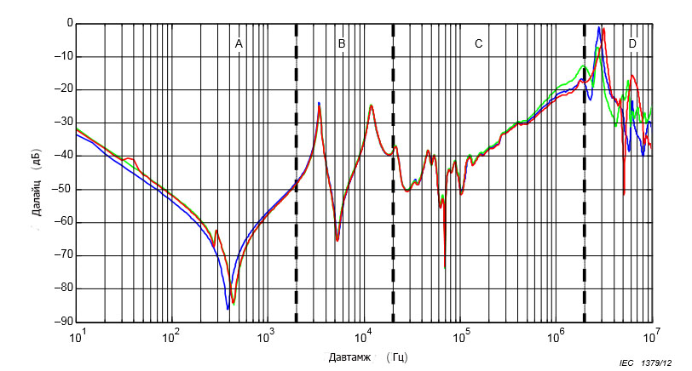
Нөлөөлөх мужууд:
A зүрхэвч
B ороомгуудын хоорондын харилцан үйлчлэл
C ороомгийн бүтэц
D хэмжлийн зохион байгуулалт болон дамжуулах утас (газардуулгын холболтыг оруулсан)

Figure B.6 – General relationships between frequency response and transformer
structure and measurement set-up for HV windings of large auto-transformer
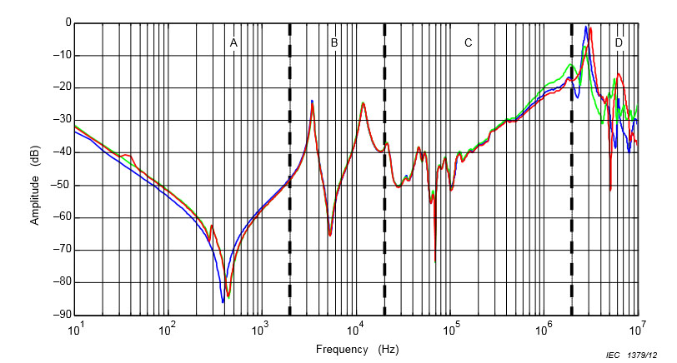
Influence regions:
A core
B interaction between windings
C winding structure
D measurement setup and lead (including earthing connection)

Хэмжлийн хязгаарлалт, үлдэгдэл урсгалын нөхцөлийн тодорхойгүй байдлаас үүссэн ялгаа эсвэл туршилт, дахин туршилт хийх үеийн найдвартай байдлын асуудлын (B.6-р зурагт муруйнуудаар харуулсан шиг) улмаас давтамжийн хариуг тайлбарлахад зориулан зөвлөсөн тохиромжтой давтамжийн хүрээ нь дундын давтамжийн хүрээ, мөн өндөр давтамжийн хүрээний ороомгийн бүтцийн нөлөөлөх муж байдаг. Энэ нь ерөнхийдөө 2 кГц-ээс 1 МГц (72,5 кВ-оос их үед)-ийн хооронд эсвэл 2 МГц (72,5 кВ-оос бага буюу тэнцүү үед) байна.  Харьцуулалт хийх үед трансформаторын асуудал эсвэл гэмтлээс эдгээр мужийн давтамжийн хариуны хоорондын ялгаа үүссэн байж болно. Гэхдээ дараах байдлаар ангилсан бусад хүчин зүйлээр ялгаа үүсэх мөн боломжтой. Үүнд:  - хэмжлийн өөр тохиргоо болон ялгаатай туршлага;  - трансформаторын дотоод өөр холболт болон ондоо нөхцөл;  - трансформаторын бүтцийн ялгаа (хос тоног төхөөрөмжүүдийг эсвэл фазуудыг хооронд нь харьцуулах үед) орно.  Эдгээр хүчин зүйлээр үүссэн ялгааг трансформаторын бодит асуудлаас үүссэн ялгаатай андуурч болохгүй. Хэмжлийн үр дүнгүүдийг хэрэглэхэд холбоотойгоор дурдсан зарим хүчин зүйлийн нөлөөний жишээг B.4-р Зүйлд тодотгосон. Гэхдээ трансформаторын бүтцийн өөрчлөлтийн үр нөлөөг харуулахад Давтамжийн хариуны дүн шинжилгээ (FRA)-ний загварчлалын жишээг хэрэглэх нь илүү хялбар болно. Энэ тохиолдолд үр нөлөөг харуулахын тулд загварчлалын батлагдсан үр дүн болон хэмжлийн нийцэх үр дүнгийн аль алиныг үзүүлсэн [7]. Трансформаторын загвар болон Давтамжийн хариуны дүн шинжилгээний (FRA) загварчлалын зорилго нь хэмжсэн үр дүнтэй “яг” таарах нөхцөлөөр хангахгүй гэдгийг санах хэрэгтэй. Харин энэ нь ялангуяа ороомгийн шилжилт болон деформацийг заадаг онцлог шинж тэмдгүүдийг тодорхойлоход хэрэглэх үед хэмжсэн үр дүнг ойлгох, тайлбарлахад туслах арга хэрэгсэл юм.  B.4 Давтамжийн хариунд нөлөөлөх хүчин зүйлс  B.4.1 Гуравдагч гурвалжин холболт  Од холболттой ороомгуудын фазуудыг зөвхөн саармаг цэг (одны цэг) дээр холбодог бол гурвалжин холболттой ороомгийн фазуудыг шугамын гаргалгуудад шууд холбоно. Энэ шууд холбоос нь гурвалжин холболттой ороомог бүхий трансформаторын фазуудын давтамжийн хариунд, ялангуяа ороомгуудын хоорондын харилцан үйлчлэл давамгайлсан давтамжийн мужид үндэслэлтэй нөлөө үзүүлнэ. Гуравдагч гурвалжин холболтыг залгасан болон салгасан автотрансформаторын цуваа ороомгийн хэмжлийн үр дүнгүүдийг B.7-р зурагт харуулсан.  Гуравдагч гурвалжин холболтыг салгасан үед цуваа ороомгийн давтамжийн хариу ялангуяа дундын давтамжуудад нэлээд өөрчлөгдсөн нь B.7-р зургаас харагдана. Энэ өөрчлөлт нь нам давтамжууд руу шилжих ороомгуудын (энэ нөхцөлд 2 кГц–20 кГц-ийн хооронд) хоорондын харилцан үйлчлэл нөлөөлсөн давтамжийн бүсэд ялангуяа эсрэг резонанс болон резонансаар үүссэн гуравдагч гурвалжин холболтоос индукцийн ба багтаамжийн холбоост гарсан илэрхий өөрчлөлтүүдтэй холбоотой. | Due to the variations or repeatability problems (as illustrated by the curves in Figure B.6) that are caused by the measurement limitations and the uncertainties of the condition of the residual flux, the useful frequency ranges that are recommended for interpreting the frequency response are the intermediate frequency range and the winding structure influence region of the high frequency range. Typically, this is between 2 kHz and 1 MHz (>72,5 kV) or 2 MHz (≤72,5 kV).  When making comparisons, the differences between the frequency responses in these regions may be caused by problems or faults in the transformer. However, differences can also be caused by other factors categorised as the following:  - different measurement set-up and practice;  - different transformer interconnections and conditions;  - transformer construction variations (when comparing sister units or using a comparison between phases).  The differences caused by these factors shall not be confused with the differences caused by the actual problem in transformer. Clause B.4 highlights some examples of the effect of some of the factors mentioned using measurement results. However, to demonstrate the effect of transformer constructional variation, it is easier to use an FRA simulation model. In this case, both the validated simulation result and the corresponding measurement result are shown to illustrate the effect [7]. It should be kept in mind that the purpose of transformer modeling and FRA simulation is not to provide “exact” matches with measured results; instead it is a tool to aid the understanding and interpretation of the measured results, especially when used to identify the features which are indicative of winding displacement and deformation.  B.4 Factors that influence frequency responses  B.4.1 Tertiary delta connections  The phases of star connected windings are only connected at the neutral (star-point), while the phases of a delta connected winding are directly linked at the line terminals. This direct coupling has a profound influence on the frequency response of the phases of a transformer with a delta winding particularly in the frequency region dominated by the interaction between windings. Figure B.7 shows the measurement results of the series winding of an autotransformer with the tertiary delta connection both made and opened.  From Figure B.7, it is shown that when the tertiary delta connection is opened, the frequency response of the series winding is altered significantly, especially in the intermediate frequencies. This is due to significant changes in the inductive and capacitive coupling from the tertiary delta connection which causes the anti-resonances and resonances particularly in the frequency region influenced by the interaction between windings (in this case between 2 kHz and 20 kHz) to shift to lower frequencies.

B.7-р зураг – Цуваа ороомгийн давтамжийн хариунд гуравдагч гурвалжин холболт нөлөөлөх
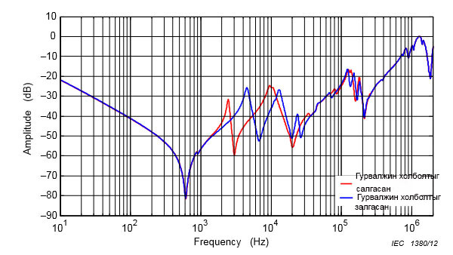

Figure B.7 – Effect of tertiary delta connection on the frequency response of a series winding
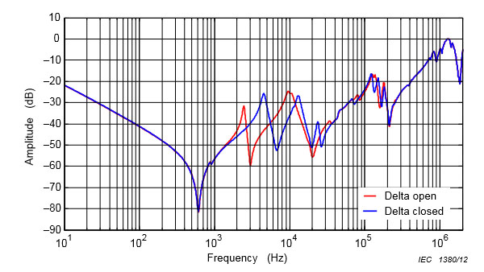

Хэрэв гуравдагч гурвалжин холболтыг бакийн гадна талд хийж, газардуулсан бол фазын харьцуулалтыг (өөр жишиг хэмжил боломжгүй нөхцөлд) сайжруулахын тулд гурвалжин холболтод хүрээгүй байхаар үлдээж, газардуулгын холболтыг салгах хэрэгтэй. Эсрэг тохиолдолд ороомгуудын дунд байх багтаамжийн холбоосууд фаз бүрийн хувьд ялгаатай байвал давтамжийн дундын хүрээн дэх гурван фазын хариунуудын хооронд маш их бодит ялгааг үүсгэнэ.  B.4.2 Саармаг цэгийн од холболт  Гурван фазын трансформатор фаз бүрдээ (одны гадна талын цэг) саармаг цэгийн тусдаа гаргалгатай бол саармаг цэгийн төгсгөлүүдийг хамтад нь холбох эсвэл Давтамжийн хариуны дүн шинжилгээний (FRA) хэмжлийн явцад тус бүрд нь салган орхиж болно. Саармаг цэгүүдийг хамтад нь холбосон болон салгасан, гуравдагч ороомгийн хэмжлийн үр дүнгүүдийн харьцуулалтыг B.8-р зурагт харуулсан. Гуравдагч ороомгийн давтамжийн хариу ялангуяа нам болон дундын давтамжуудад өөрчлөгдсөн нь тодорхой байна. | If the tertiary delta connection is made outside the tank and earthed, for better phase comparison (in case of no other reference measurement available) the earth connection should be removed leaving the delta connection intact. Otherwise the capacitive couplings among windings will be different for each phase, resulting in a very significant difference between the responses of three phases in the middle frequency range.  B.4.2 Star neutral connection  If a three phase transformer has separate neutral terminals for each phase (external starpoint) the neutral terminations can be either joined together or left individually floating during an FRA measurement. Figure B.8 shows a comparison of the measurement results of a tertiary winding with the neutrals joined and opened. Clearly, the frequency response of the tertiary winding is changed especially in the low and in the intermediate frequencies.

B.8-р зураг – Гуравдагч ороомгийн хариунд саармаг цэгийн од холболт нөлөөлөх
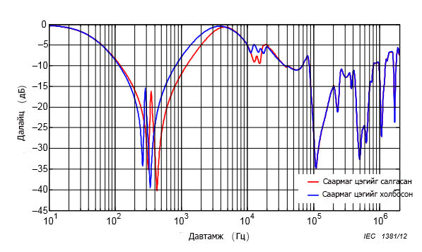
Figure B.8 – Effect of star neutral connection on the tertiary winding response
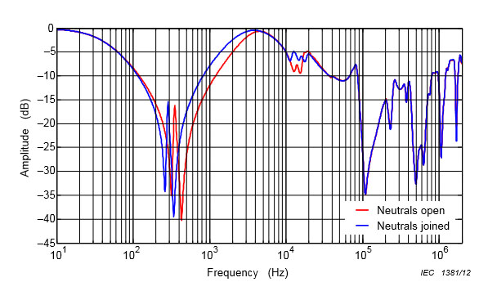
Саармаг цэгийн холболт нам болон дундын давтамжид ялангуяа резонансын байрлалд хамаарах үед нөлөөлөхийг автотрансформаторын цуваа ороомгийн давтамжийн хариу нь B.9-р зурагт үзүүлсэнтэй адилаар мөн харуулсан. | The frequency response of the series winding of an auto-transformer also show that the neutral connection influences the low and the intermediate frequencies, especially regarding the position of the resonances, as shown in Figure B.9.
B.9-р зураг – Цуваа ороомгийн давтамжийн хариунд од холболттой саармаг цэгийн төгсгөл нөлөөлөх
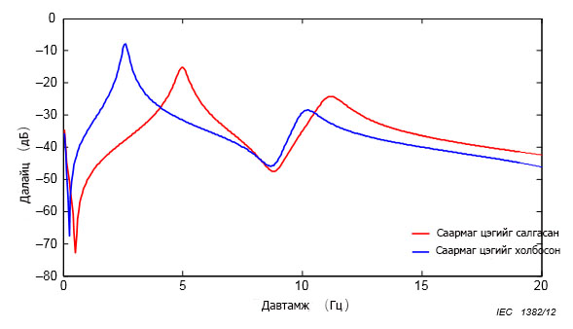
Figure B.9 – Effect of star neutral termination on series winding response
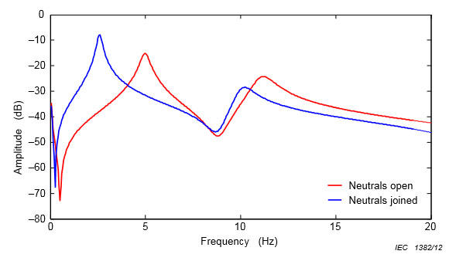
Давтамжийн хариуны цаашдын хэмжилд зориулан төгсгөлийн адилхан холболт хийхийн тулд төгсгөлийн аргыг бичих нь чухал гэдгийг эдгээр жишээ харуулж байна. Эсрэг тохиолдолд давтамжийн хариу нь ялангуяа ороомгийн харилцан үйлчлэлийн давтамжийн мужид (энэ нөхцөлд 2 кГц–20 кГц-ийн хооронд) B.9-р зурагт харуулсан шиг зөрүүг үзүүлж болно.  B.4.3 Тавилтай ороомог болон хүчдэл тохируулагчийг холбосон дотор талын дамжуулах утас  Фазуудыг хооронд нь харьцуулах үед гурван фазын зүрхэвч нөлөөлөх мужийн гадна байх хариунуудад хоорондын багахан ялгаа байнга ажиглагдана. Энэ ялгааны боломжит шалтгаанд үйлдвэрлэлийн хүлцэл болон дотор талын холболтын утаснуудын нөлөөг оруулна. Хүчдэл тохируулагчийг тавилтай ороомогт холбох дотор талын тавилын дамжуулах утаснуудын уртыг өөрчилж болно. Энэ нь фаз бүрийн дамжуулах утасны багтаамжийн эсэргүүцлийг өөр болгож магадгүй. Тиймээс фаз бүрийн хариу нь ороомгийн төрлөөс шалтгаалсан давтамжийн тодорхой хүрээнүүдэд ялгаатай байна. Нам хүчдэлийн (LV) ороомгийн хувьд B.10-р зурагт тойргоор тэмдэглэж үзүүлсэн 20 кГц-200 кГц-ийн хоорондын хариунд бага зэргийн ялгаа харагдана. | These examples show that it is important that the termination method is recorded so that the same termination connection is made for future frequency response measurements. Otherwise, the frequency responses could show discrepancies especially in the winding interaction frequency region (in this case between 2 kHz and 20 kHz) as shown in Figure B.9.  B.4.3 Internal leads connecting the tap winding and the tap-changer  When making a comparison between phases, the responses away from the core influence region of the three phases often display subtle differences between each other. Possible reasons for this include manufacturing tolerances and internal lead effects. The internal tap leads that connect the tap-changer to the tap windings could vary in length. This could cause the lead capacitances of each phase to be different. Consequently, the response for each phase will be different for certain frequency ranges depending on the winding type. For a low voltage (LV) winding, subtle differences are observed in the response between 20 kHz and 200 kHz shown circled in Figure B.10.

B.10-р зураг – Тавилтай ороомог болон ачаалалтай үед хүчдэл тохируулагчийг холбосон дотор талын дамжуулах утаснууд дахь фазуудын хоорондын ялгааны нөлөөг харуулсан хэмжлийн үр дүн
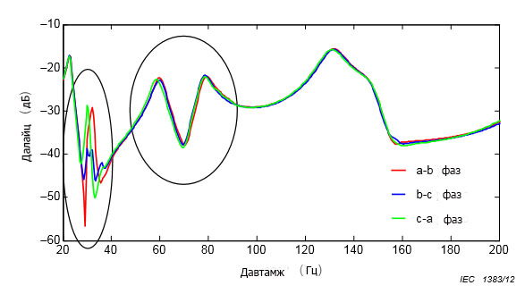
Figure B.10 – Measurement results showing the effect of differences between phases in internal leads connecting the tap winding and OLTC
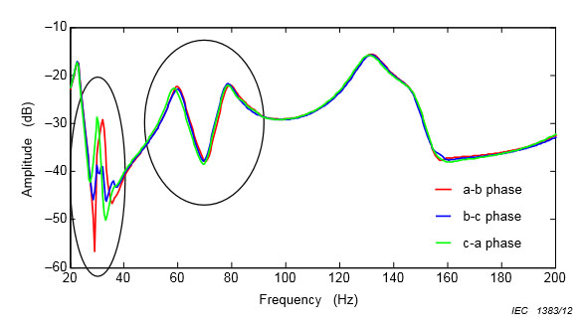

B.4.4 Хэмжлийн чиглэл  Хэмжлийн аргад оруулах шаардлагатай чухал дэлгэрэнгүй төлөвүүдийн нэг нь аль гаргалга руу сигнал өгч байгаа, ямар гаргалгаас хариуны хэмжлийг хийж байгаа явдал юм. Хэмжлүүдийн харьцуулалтыг нэг ороомгийн фазад, гэхдээ өөр чиглэлүүдэд (шугамаас саармаг цэг рүү эсвэл саармаг цэгээс шугам руу) хийхэд B.11-р зурагт үзүүлсэн шиг зөрүүг арай өндөр давтамжуудад харуулж чадна. Ингэж харьцуулах нь 4.4-т заасан хэмжлийн холболтыг мөрдөх нь, эсвэл хэмжлийн холболт өөр байвал суурь хэмжилд хэрэглэсэн хэмжлийн холболтыг давтах нь яагаад чухал гэдгийг харуулна. | B.4.4 Measurement direction  One of the important details that shall be included in the measurement method is which terminal the signal is being injected into and from which terminal the response measurement is being made. Comparing measurements made on the same winding phase but in different directions (line to neutral or neutral to line) can show discrepancies in the higher frequencies, as shown in Figure B.11. This illustrates why it is important to follow the measurement connections given in 4.4 or repeat the measurement connection used in the baseline measurement if different.

B.11-р зураг – Давтамжийн хариунд хэмжлийн чиглэл нөлөөлөх
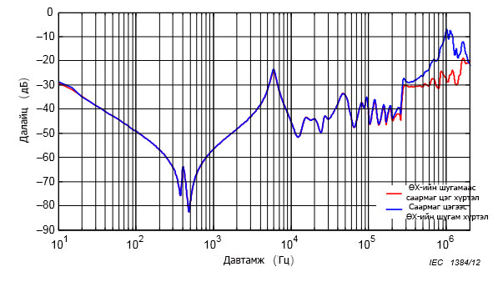

Figure B.11 – Effect of measurement direction on frequency response
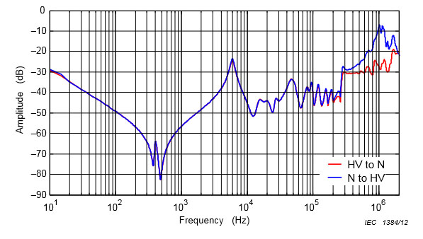
B.4.5 Тусгаарлах шингэний өөр төрлийн нөлөө  Трансформаторт эрдсийн гаралтай тосноос илүүтэй ердийн нийлмэл эфир зэрэг тусгаарлах шингэний өөр төрлийг хэрэглэх нь давтамжийн хүрээгээр дамжих давтамжийн хариунд ялгааг (B.12-р зурагт харуулсан шиг) үүсгэж болно. Энэ ялгаа нь ялангуяа хос тоног төхөөрөмжийг харьцуулах үед чухал байдаг. Трансформаторыг тусгаарлах шингэнээр биш, агаараар дүүргэсэн бол B.13-р зурагт харуулсан шиг давтамжийн өөр чиглэлд адилхан нөлөө үзүүлнэ. | B.4.5 Effect of different types of insulating fluid  The use of a different type of insulating fluid such as natural ester rather than mineral oil in the transformer can produce differences in the frequency response across the frequency range, as shown in Figure B.12. This is important especially when comparing sister units. A similar effect, but in the opposite frequency direction, occurs if the transformer is filled with air rather than insulating fluid, as shown in Figure B.13.

B.12-р зураг – Давтамжийн хариунд тусгаарлах шингэний өөр төрөл нөлөөлөх
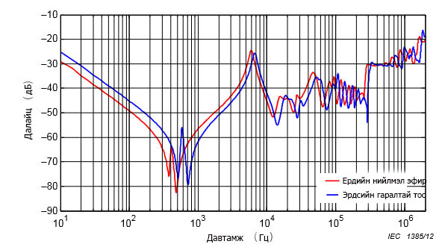
Figure B.12 – Effect of different types of insulating fluid on frequency response
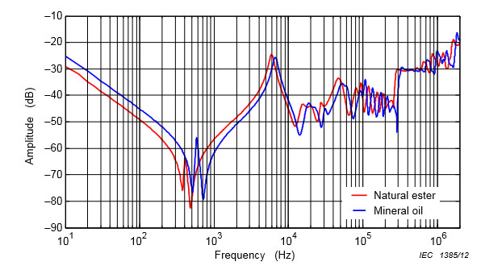

B.13-р зураг – Давтамжийн хариунд тос дүүргэлт нөлөөлөх
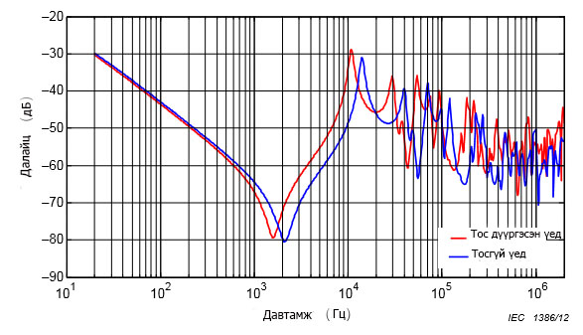
Figure B.13 – Effect of oil filling on frequency response
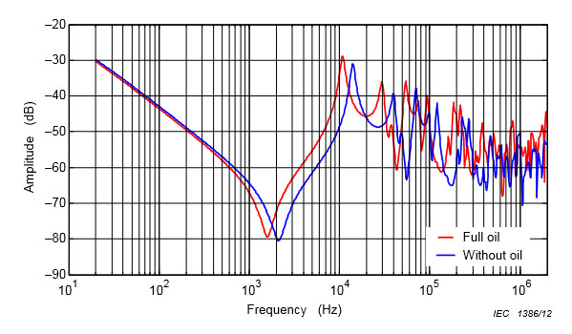

B.4.6 Тогтмол гүйдлийг өгөх туршилт болон хэмжлийн нөлөө  Тогтмол гүйдлийг өгөх туршилт нь давтамжийн хариуны хэмжлүүдийн хооронд тухайлбал B.14-р зурагт харуулсан шиг нам давтамжийн хүрээний зүрхэвч нөлөөлөх мужид зөрүү үүсгэж болно. Тиймээс зүрхэвчид үлдэгдэл соронзон чанар үлдээж болох энэ туршилтын дараа нь давтамжийн хариуны хэмжлүүд хийхгүй байхаар туршилт болон хэмжлийн дарааллыг бэлтгэх нь тохиромжтой. Ийм туршилтын жишээнд таслах, залгах импульсийн туршилт болон ороомгийн эсэргүүцлийн хэмжлийг оруулдаг. | B.4.6 Effect of DC injection tests and measurements  DC injection tests can cause discrepancies between frequency response measurements especially in the core influence region in the low frequency range as shown in Figure B.14. Therefore, it is desirable to arrange the test and measurement sequence such that the frequency response measurement is not made following a DC injection test that can leave residual magnetism in the core. Examples of such tests include switching impulse tests and winding resistance measurements.

B.14-р зураг – Давтамжийн хариунд тогтмол гүйдлийг өгөх туршилт нөлөөлөх
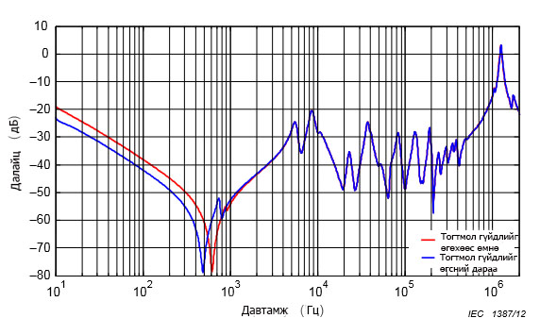

Figure B.14 – Effect of a DC injection test on the frequency response
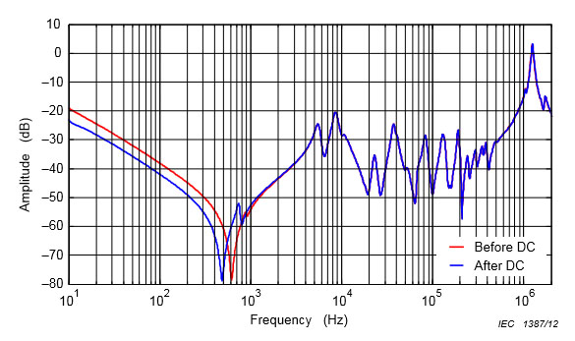
B.4.7 Оруулгын нөлөө  Ажлын талбайд суурилуулсан оруулгатай харьцуулахын тулд үйлдвэрлэлийн туршилтын явцад янз бүрийн оруулгыг хэрэглэх боломжтой. Энэ нь B.15-р зурагт харуулсантай адилаар өндөр давтамжуудад ялгаа үүсгэж болно. Хэрэв трансформаторыг элегаз тусгаарлагатай шинд шууд холбосон, газардуулах таслуурын салгасан газардуулгад холбож хэмжлийг хийсэн бол өндөр давтамжуудад илүү их зөрүү гарахыг хүлээж болох юм. | B.4.7 Effect of bushings  It is possible that different bushings are used during factory testing compared to those fitted at site. This may cause differences in the high frequencies, as shown in Figure B.15. Larger discrepancies may be expected in the high frequencies if the transformer is directly connected to the SF₆ insulated busbars and the measurement is made by connecting to the disconnected earth connection of an earth switch.

B.15-р зураг – Давтамжийн хариунд оруулга нөлөөлөх
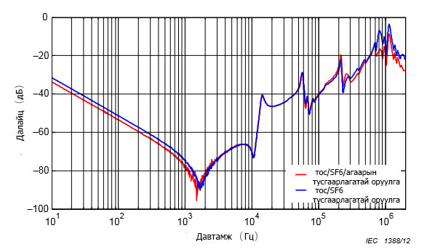
Figure B.15 – Effect of bushings on frequency response
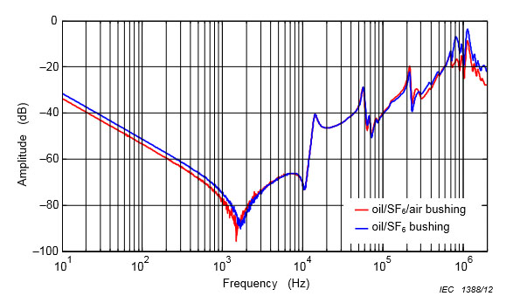

B.4.8 Температурын нөлөө  Температурын өөрчлөлт ойролцоогоор 50 °C хэмээс их үед температур нь B.16-р зурагт харуулсан шиг давтамжийн хариунд нөлөөлнө. Температурын ялгаа нь ороомгийн эсэргүүцэлд өөрчлөлт үүсгэснээр давтамжийн хариуны далайц мөн өөрчлөгдөнө. Температураас шалтгаалсан шингэний нягтрал болон диэлектрикийн тогтмолын өөрчлөлт нь бодит тэлэлтийн хамтаар давтамжийн хүрээний тэгшитгэсэн давтамжуудад бага зэргийн гэхдээ дэс дараатай шилжилтийг мөн үүсгэж болно. | B.4.8 Effect of temperature  Temperature affects the frequency response when the temperature variation is larger than about 50 °C, as shown in Figure B.16. The temperature differences cause changes in winding resistance and hence the amplitude of the frequency response. Changes in fluid density and dielectric constant with temperature together with possible physical expansion can also cause minor but consistent shifts in resonant frequencies across the frequency range.

B.16-р зураг – Давтамжийн хариунд температур нөлөөлөх
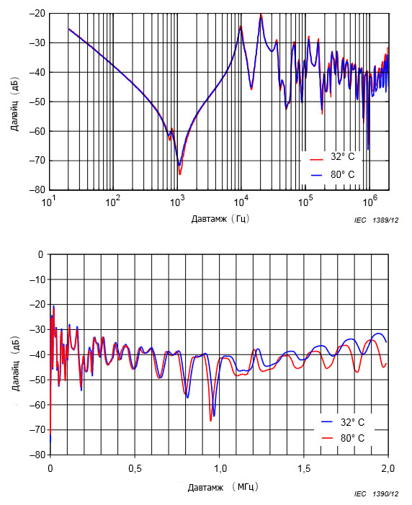

Figure B.16 – Effect of temperature on frequency response
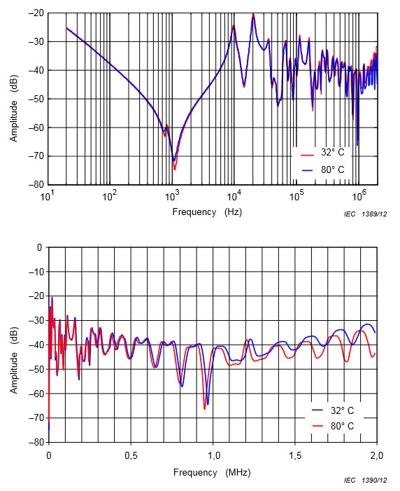

B.4.9 Муу хэмжлийн жишээ  Муу контакт эсвэл унжсан холболттой үед гүйцэтгэсэн, туршилтын биетийн хэмжлийн гаргалгын хоёр талд урьдаас тооцоолж хийсэн хэмжлийн зарим жишээг B.17-р зурагт харуулсан. Хэмжлийн гаргалгууд болон хэмжилд хэрэглэдэг дамжуулах утаснуудын хооронд муу контакт эсвэл унжсан холболттой байвал арай нам давтамжийн хүрээ болон арай нам (эсвэл илүү сөрөг дБ) далайцын чиглэлд давтамжийн шуугиантай хариу ерөнхийдөө өгнө гэж гарсан үр дүнгүүдээс дүгнэлт хийж болно.  Давтамжийн хариуны хэмжлийг дэс дараатай аргаар үргэлж хийх, хэмжлийн аргын бүх нарийвчилсан төлөвт системтэй бичлэг хийх нь чухал байдаг. Энэ нь алдаатай зөрүү гаргахаас зайлсхийх, харьцуулалтын явцад давтамжийн хариуны нийцлийг хангахад тус болно. Түүнчлэн суурь үр дүнтэй харьцуулах үед ялгаа ажиглагдсан бол хэмжлийн муу туршлагаас үүдэн ялгаа үүсээгүй гэдгийг батлахын тулд давтах эсвэл хэмжлийн өөр холболт хийх замаар хэмжлийг эхлээд шалгах нь чухал юм. Боломжит зөрүүнүүдийг ойлгомжтой болгохын тулд давтамж тутмын хариуны хэмжил бүрд холбоотой бүх өгөгдлийн нарийвчилсан бичлэг хийхийг дахин онцлох нь чухал юм. | B.4.9 Examples of bad measurements Figure B.17 highlights some examples of frequency response measurements made with a bad contact or loose connection made deliberately at either side of the measurement terminals of a test object. From the results, it can be concluded that a bad contact or loose connection between the measurement terminals and the measurement leads will generally give noisy frequency responses in the lower frequency range and a lower (or more negative dB) amplitude trend.  It is important that frequency response measurements are always made in a consistent way and that all details of the measurement method are systematically recorded. This will help to avoid false discrepancies and ensure the compatibility of frequency responses during comparison. Furthermore, if differences are observed when comparing with a baseline result, it is important to first verify the measurement by repeating to ensure that the differences are not caused by bad measurement practice or by making a different measurement connection. Again it is important to stress that all data relevant to each and every frequency response measurement is recorded in detail to enable possible discrepancies to be understood.

B.17-р зураг – Алдаатай хэмжлийн туршлагын жишээ
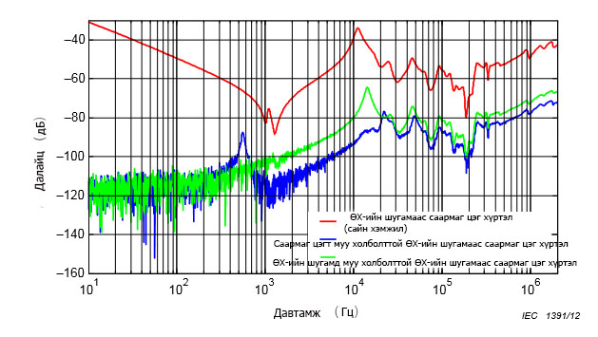
Figure B.17 – Examples of bad measurement practice
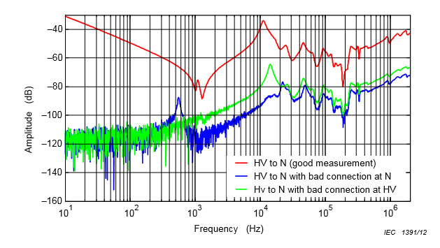

B.4.10 Давтамжийн хариуг дүгнэх  Хэрэв хэмжлүүдийг системтэйгээр, адилхан аргаар хийсэн бөгөөд трансформаторын нөхцөлд хамаарах өөрчлөлт бичлэгт байхгүй бол давтамжийн хариунуудын хоорондын зөрүү нь ороомгийн хөдөлгөөн эсвэл хэлбэр алдалтаас үүссэн байж болно. Давтамжийн хариуны хэмжлээр илрүүлсэн гэмтлүүдийн зарим жишээг B.18-р зураг, B.19-р зураг болон B.20-р зурагт дүрслэн харуулсан. | B.4.10 Evaluation of frequency response  If the measurements have been made in the same way systematically and no changes have been recorded regarding the condition of the transformer, then the discrepancies between the frequency responses may be caused by winding movement or deformation. Some of the examples of faults that have been detected by the frequency response measurement are outlined in Figure B.18, Figure B.19 and Figure B.20.

B.18-р зураг – Тэнхлэгийн хэсэгчилсэн уналт, мөн байрлалыг нь тодорхойлсон дундын ороодсуудын богино залгааны (гэмтлийн фото зурагтай) өмнөх болон дараах тавилтай ороомгийн давтамжийн хариу
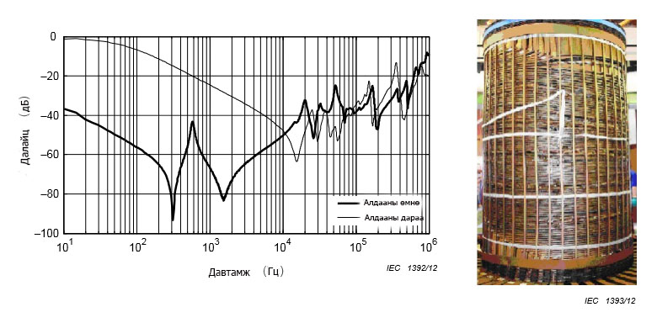

Figure B.18 - Frequency response of a tap winding before and after partial axial collapse and localised inter-turn short-circuit with a photograph of the damage
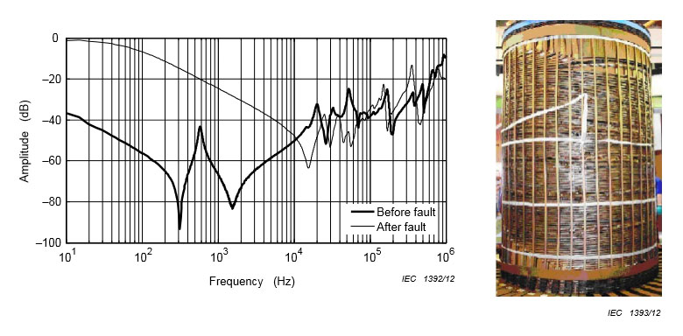

B.19-р зураг – Хавчаарын гэмтлийн (эвдрэлийн фото зурагтай) улмаас тэнхлэгийн уналт үүсэхээс өмнөх болон үүссэний дараах нам хүчдэлийн ороомгийн давтамжийн хариу [8]
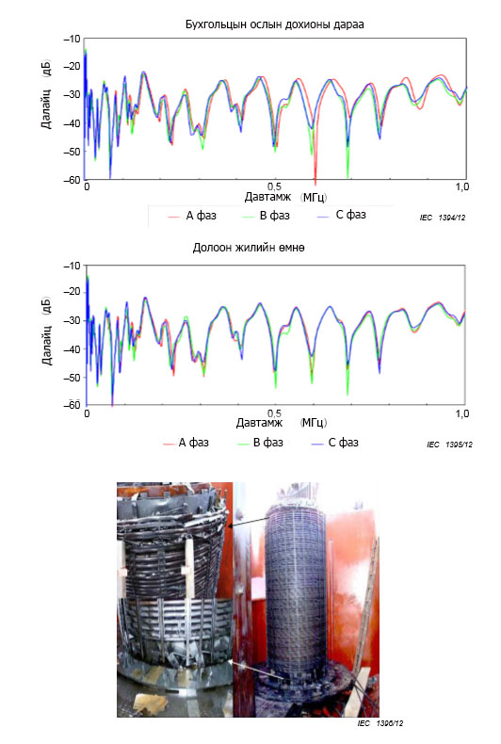
Figure B.19 - Frequency response of an LV winding before and after axial collapse due to clamping failure with a photograph of the damage [8]
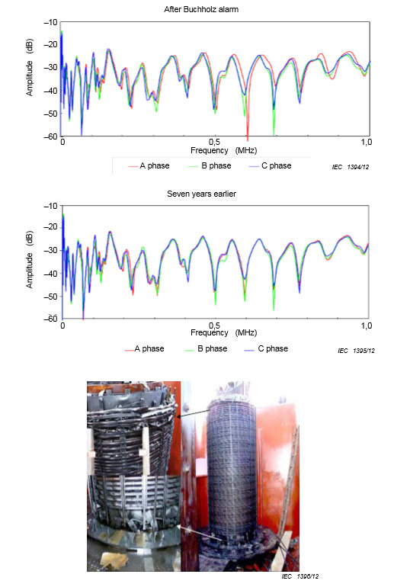
B.20-р зураг – Дамжуулагчийг нь хазайлгасан тавилтай ороомгийн давтамжийн хариу (эвдрэлийн фото зурагтай) [1]
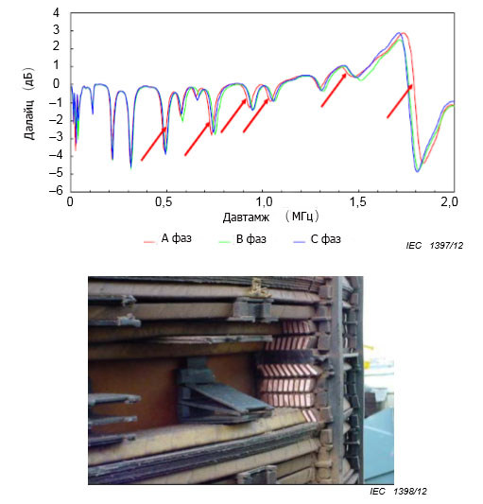

Figure B.20 - Frequency response of a tap winding with conductor tilting with a
photograph of the damage [1]
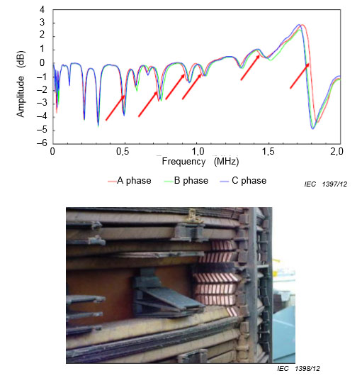
B.4.11 Дүгнэлт  Трансформаторын өөр төрлийн гэмтлүүдээс үүссэн байж болно гэж таамагласан давтамжийн хариуны онцлог шинжүүд эсвэл тодорхой давтамжийн мужид давтамжийн хариуны ялгаануудыг тодорхойлох боломжтой байх нь маш их хэрэгтэй. Ийм харилцан уялдааг тодорхойлохын тулд олон судалгаа хийсэн байдаг ч дүгнэлтүүд нь трансформаторын бүх төрлийг ерөнхийд нь хамарч чадаагүй. Давтамжийн тодорхой мужид эсвэл нэг трансформаторын давтамжийн хариуны онцлог шинжид ялгаанууд үүсгэсэн байж болох өвөрмөц гэмтлийг давтамжийн өөр мужид илрүүлж магадгүй, эсвэл энэ гэмтэл нь ондоо загвар болон/эсвэл бүтэцтэй өөр нэг трансформаторт ялгаатай хариуны өвөрмөц шинжийг үүсгэж болно.  Давтамжийн хариуны дүн шинжилгээгээр амжилттай оношлохын тулд хийх хамгийн чухал алхам нь хэмжлийг сайн чанартай хийсэн, хэмжлийн бичлэгүүдийг автоматаар бүртгэсэн гэдгийг баталгаажуулах явдал юм. Эдгээр шаардлагыг энэ стандартын норматив бичвэрт нийцүүлсэн байх хэрэгтэй.  C хавсралт  (мэдээллийн)  Давтамжийн хариуны хэмжлийг хэрэглэх  C.1 Трансформаторыг тээвэрлэх  Тээвэрлэлтийн явцад трансформаторт үүссэн гэмтлийг илрүүлэх, үнэлэхэд давтамжийн хариуны хэмжлийг нийтлэг хэрэглэдэг. Энэ арга нь нэг бүрдэл хэмжлээр зүрхэвч, ороомгууд болон хавчаарын бүтцийн механик нөхцөлийн тухай мэдээллийг өгч чадна. Эдгээр бүх хэсэг тээвэрлэлтийн гэмтэлд өртөмтгий байдаг. Трансформаторын өөр хэсгүүд мөн тээвэрлэлтийн гэмтэлд өртөмтгий байдаг хэдий ч энэ хэмжлээр шалгах нь үр дүнгүй болно. Ялангуяа хүрээ хүртэлх зүрхэвч болон бакийн тусгаарлагыг мөн шалгасан байвал зохино.  Давтамжийн хариуны дүн шинжилгээг (FRA) хэрэглэх бусад бүх хэрэглээнд найдвартай үр дүн гаргахын тулд адилхан нөхцөлд хийсэн хэмжлүүдийг харьцуулах нь чухал юм. Тиймээс тээвэрлэлтийн явцад эсвэл ажлын талбайд ирэх үед тээвэрлэлтэд зориулсан хэмжил хийх шаардлагатай бол энэ хэлбэрт эхний хэмжлийг хийх хэрэгтэй болно. Тээвэрлэлтэд зориулсан хэлбэрт хийх хэмжлийг хялбарчлахын тулд трансформаторыг оруулгын таглааны хавтан эсвэл тохиромжтой жижиг оруулгаар тоноглохыг чанд зөвлөдөг. Дундаж болон их хүчин чадалтай трансформаторуудыг (хэмжээ, жин болон хүрээлэн буй орчны хязгаарлалтаас шалтгаалан) ихэнхдээ тосгүйгээр тээвэрлэдэг тул тос дүүргэсэн трансформаторт хийсэн үйлдвэр эсвэл ажлын талбайн хэмжлүүдийн суурь өгөгдлийг тээвэрлэлтэд зориулсан хэлбэрт хийсэн хэмжлүүдтэй харьцуулж болохгүй. Учир нь үр дүнгүүд өөр хоорондоо ялгаатай болно. Тээвэрлэлтэд зориулсан хэлбэрт хийсэн хэмжлүүдийг ажлын нөхцөлд цаашид хийх хэмжлүүдэд зориулсан суурь өгөгдлөөр хэрэглэж болохгүйг мөн тэмдэглэсэн байвал зохино. Тээвэрлэлтийн явцад гэмтлийг илрүүлэх, дүгнэхийн тулд хийсэн хэмжилд энэ баримт бичигт заасан горимуудыг ерөнхийдөө мөрдөх хэрэгтэй бөгөөд хэмжлүүдэд нь бусад бүх гаргалгыг чөлөөтэй орхисон задгай хэлхээнд бүх сувгийн дамжуулах утсыг холбосон үеийн хэмжлийг оруулах шаардлагатай. Давтамжийн хариуны хамгийн бага давтамжийн мужийг хангалттай хамрах давтамжийн цэгүүдийг хэрэглэн хэмжил хийх хэрэгтэй. Учир нь давтамжийн энэ муж нь трансформаторын гэмтэлд маш эмзэг соронзон зүрхэвчид хамаардаг.  Тээвэрлэхээс өмнө хийсэн эхний хэмжлийн дараа тээвэрлэлтийн явцын аливаа хугацаанд трансформаторын бүрэн бүтэн байдлыг шалгах хэмжлүүдийг хийж болно. Давтамжийн хариуны хэмжил нь тээвэрлэлтийн өмнөх цахилгааны сүүлчийн туршилт бөгөөд хүлээж авсны дараах нэгдүгээр туршилт байх шаардлагатай гэдгийг тэмдэглэх нь чухал юм. Энэ хэмжлүүдийн хооронд хийх бусад туршилт ялангуяа тогтмол гүйдлийн туршилтууд (жишээ нь, ороомгийн эсэргүүцлийн туршилт) зүрхэвчийн соронзон туйлшралыг өөрчлөх, зүрхэвчийн бүрэн бүтэн байдлыг найдвартай үнэлэхэд саад учруулж болно. Зүрхэвчийн соронзон туйлшралын төлөвийг туршилтын баримт бичигт (өмнөх туршилт нь ороомгийн эсэргүүцлийн хэмжил эсвэл таслах, залгах импульсийн туршилт байсан эсэхээс хамаарахгүй) хүчдэл тохируулагчийн байрлал болон тосны түвшин хэрэв тос биш бол дүүргэгч материалын түвшний хамт тэмдэглэсэн байвал зохино. Үлдэгдэл тос тусгаарлагад нөлөө үзүүлдэг учир тосыг юүлээд удаагүй байхад хэмжил хийсэн бол энэ нөхцөлийг тэмдэглэсэн байх хэрэгтэй.  Трансформаторыг тээвэрлэхэд зориулсан хэлбэрийг баримт бичгээр бүрэн баталгаажуулсан, давтах хэмжлийг гүйцэтгэх шаардлагатай, туршилт хийдэг өөр ажилтан энэ баримт бичгийг авах боломжтой байх нь чухал юм. Тээвэрлэлтэд зориулсан хэлбэр нь нэгээс олон байвал хэлбэр бүрд суурь өгөгдөл болон хэлбэрийн бичлэгийг шаардана. Жишээ нь, авто зам, усан онгоц, төмөр зам, буулгах кран зэрэг тээвэрлэлтийн хэдэн өөр хэсгээр трансформатор дамжих бол хаана ямар гэмтэл үүссэнийг тодорхойлох нь чухал байж болно. Тиймээс тээвэрлэлтийн тодорхой үе шатуудын өмнө болон хойно нь ялангуяа эдгээр үе шатны хуулийн хамгаалалт эсвэл даатгалын зохицуулалт ялгаатай бол хэмжлүүд хийх нь оновчтой байдаг. Трансформаторыг хүрэх эцсийн газарт нь хүлээж авсны дараа тээвэрлэлтийн явцад үүссэн байж болох аливаа гэмтлийг илрүүлэхийн тулд эхний хэмжилтэй харьцуулах, тээвэрлэлтэд зориулсан хэлбэртэй сүүлийн хэмжлийг хийсэн байх хэрэгтэй. Хэрэв энэ хэмжлээр гажуудал харагдаагүй бол ашиглалтад зориулсан байдлаар трансформаторыг угсарч, тос дүүргэсэн үед давтамжийн хариуны өөр нэг хэмжил хийсэн байвал зохино. Энэ хэмжлийн өгөгдлийг цаашдын хэмжилд зориулсан суурь өгөгдлөөр хэрэглэх шаардлагатай, Давтамжийн хариуг хэмжих тоног төхөөрөмж болон оруулгуудын хоорондын холболтын фото зургийг бүх тохиолдолд авсан байхыг зөвлөдөг.  C.2 Богино залгааны туршилт  Давтамжийн хариуны хэмжил нь богино залгааны туршилтаар ороомгуудад үүссэн гэмтлийг илрүүлэх нарийвчлалтай арга болдог. Илрүүлэх энэ арга харах шалгалтыг тодорхой болгодог, учир нь ороомгийн хэмжээсэнд гарсан, харахад хэцүү өөрчлөлтүүдийг илрүүлэх боломж олгоно. Гэхдээ давтамжийн хариуны хэмжил хэрэглэн дамжуулах утаснуудад үүсэх зарим жижиг шилжилтийг хялбархан илрүүлэх боломжгүй байдаг.  Хэрэв богино залгааны туршилтын явцын өөрчлөлтүүдийг заахад давтамжийн хариуны хэмжлийг хэрэглэсэн бол дараах онцлог шинжүүдийг ажигласан байх хэрэгтэй.  Богино залгааны туршилтаас өмнө богино залгааны туршилтын станцад суурь хэмжлийг хийх шаардлагатай.  Үүнтэй адилаар ингэж хэрэглэхэд зориулан давтамжийн хариуны хэмжилд богино залгааны хэмжлийг оруулахыг зөвлөдөг. Энэ хэмжил зүрхэвчийн соронзон туйлшрал эсвэл ороомгийн мурийлтын улмаас өөрчлөлт үүссэн эсэхийг тодорхойлоход тусална.  Богино залгааны туршилтуудын төгсгөлд хэмжил хийх хэрэгтэй. Эхэлж байгаа аливаа гэмтлийг илрүүлэхийн тулд дараагийн богино залгааг үүсгэхээс өмнө богино залгаануудын хооронд давтамжийн хариуны хэмжлүүд хийхийг зөвлөдөг. Гэхдээ тохиромжтой бол нэг ороомгийг богино залгаж, энэ хэмжлүүдийг хийж болно.  Ажиглагдсан аливаа өөрчлөлтийн шалтгааны талаар хэмжлийн эргэлзээний олон боломжит үүсгүүрийг тооцохгүй байхын тулд туршилтын өмнөх болон дараах хэмжлүүдийг боломжтой газарт нь хэмжлийн адилхан тоног төхөөрөмж, хэмжлийн адил дамжуулах утас болон дамжуулах утасны ижил угсралт хэрэглэн хийвэл зохино.  D хавсралт  (мэдээллийн)  Хэмжлийн хэлбэрийн жишээ  D.1 Шугамын төгсгөлд хүчдэл тохируулагчтай гурван фазын авто трансформаторт хийх бүх сувгийн дамжуулах утсыг холбосон үеийн стандарт хэмжил  Шугамын төгсгөлд тавилтай авто трансформаторт зориулсан стандарт хэмжлүүдийг D.1-р хүснэгтэд бичсэн. D.1-р зураг болон D.2-р хүснэгтэд ороомгийн схем болон хүчдэл тохируулагчийн холболт, тавилын 1-р байрлал дахь нам хүчдэлийн хамгийн өндөр хүчдэл болон тавилын 10-р байрлал дахь шилжилтийг үзүүлсэн. | B.4.11 Conclusion  It is very useful to be able to identify the differences in frequency response in particular frequency regions or features of the frequency response that are expected to result from various types of transformer faults. Although many studies have been carried out to identify such relationships, the findings cannot be generalised across all types of transformer. A particular fault, which may have caused differences in a certain frequency region or to a frequency response feature in one transformer, may be detected in a different frequency region or cause a different response feature in another transformer if it has a different design and/or construction. The severity of the winding movement and deformation will influence the extent of the changes in the frequency response.  The most important step towards making a successful diagnosis with frequency response analysis is to ensure that the measurement is of good quality and the measurement records are systematically logged. These shall be in line with the normative text of this standard.  Annex C  (informative)  Applications of frequency response measurements  C.1 Transformer transportation  The detection and evaluation of damage to a transformer during transportation is a commonly used application of frequency response measurements. The method can provide information about the mechanical condition of the core, the windings and the clamping structures with one set of measurements. All these parts are susceptible to transportation damage. There are however parts of the transformer that are also susceptible to transport damage that are not effectively checked by this measurement. In particular core to frame and tank insulation should also be checked.  As for all other applications of FRA, performing the measurements for comparison under the same conditions is important to get reliable results. Therefore if measurements during transport, or on arrival at site are to be made in the transport configuration then an initial measurement in this configuration is also needed. Usually the transformer will be equipped with bushing cover plates or preferably small transport bushings, which are strongly recommended to facilitate measurement in the transport configuration. Generally medium and large transformers are shipped without oil (depending on size, weight and environmental restrictions) so baseline data from factory or on-site measurements taken with the transformer full of oil cannot be used to compare with measurements taken in the transport configuration because the results will differ from each other. Similarly it shall be noted that measurements made in the transport configuration usually cannot be used as baseline data for future measurements in the operational condition. Measurements made to detect and evaluate damage during transport should generally follow the procedures in this document and they shall include an end-to-end open circuit measurement with all other terminals floating. Short circuit measurements are not able to sensitively detect problems in the core area. The measurement needs to be performed using frequency points that adequately cover the lowest frequency region of the frequency response, since this frequency region is related to the magnetic core which is especially vulnerable for transport damage.  After the initial measurement before the start of the transportation, measurements can be performed at any time during transit to check the integrity of the transformer. It is important to note that the frequency response measurement should be the last electrical test prior to transportation and the first test after arrival. Other tests in between, especially DC tests (e.g. a winding resistance test) may change the core magnetization status and hinder a reliable evaluation of the core integrity. The status of core magnetisation should be noted in the test documentation (whether the previous test was a winding resistance measurement or switching impulse test) along with tap-changer position and the oil level or filling medium if not oil. If the measurement has been performed shortly after draining the oil this fact should be noted, because of the effects of residual oil within the insulation. A subsequent measurement without oil may lead to inconclusive results since the residual oil may drain out of the windings during the transport which may lead to changes in the capacitance and therefore slightly shifted response curves.  It is important that the transportation configuration of the transformer is well documented and available to other testing personnel who have to perform repeat measurements. If there are more than one transportation configuration, then baseline data and configuration records will be required for each one. If the transformer undergoes several distinct transport legs on its journey, for example road, ship, railroad, crane off-loading etc. it may be important to determine where any damage occurred, so measurements before and after particular transport legs may be prudent particularly if they involve different legal custodies or insurance arrangements. After the receipt of the transformer at its final destination a measurement in the transport configuration should be performed to compare with the initial measurement to detect any damage that might have occurred during transportation. If this measurement shows no abnormalities, another frequency response measurement with the transformer assembled and oil-filled as for service should be performed to be used as baseline data for future measurements. In all cases it is recommended that photographs are taken of the connections between the frequency response measuring equipment and the bushings.  C.2 Short-circuit test  Frequency response measurements have proved to be an accurate way of detecting damage to windings caused by a short circuit test. This detection method is complimentary to a visual inspection, because it may reveal subtle changes to winding dimensions that are not easy to see, but some small displacements to leads etc. may not be easily detected using frequency response measurements.  If a frequency response measurement is used to indicate changes during a short circuit test then the following points should be observed.  The baseline measurement should be made at the short circuit test station before the short circuit test.  It is recommended that short circuit measurements are included in the frequency response measurements for this application as this may help to determine if changes are due to core magnetization or winding distortion.  A measurement shall be made at the conclusion of the short circuit tests. It is recommended that frequency response measurements are also made between short-circuit applications to detect any incipient failure before the next short circuit application, but these may be carried out with one winding short circuited if more convenient.  The measurements before and after test should where possible be made using the same measuring equipment and the same measurement leads and measurement lead arrangement to eliminate as many potential sources of uncertainty about the cause of any observed variation as possible.  Annex D  (informative)  Examples of measurement configurations  D.1 Standard end-to-end measurements on a three-phase auto-transformer with a line-end tap changer  The standard measurements for an auto-transformer with line-end tappings are shown in Table D.1. Figure D.1 and Table D.2 shows the winding diagram and tap changer connections, the highest LV voltage being on tap position 1 and the change-over at tap position 10.

D.1-р хүснэгт - Гурван фазын авто трансформаторт хийх бүх сувгийн дамжуулах утсыг холбосон үеийн стандарт хэмжил
Хэмжил | Тавил | Өмнөх тавил | Үүсгүүрийн  болон  жишиг  сувгийн (V_{in}) | Хариуны  Сувгийн  (V_{out}) | Газардуулсан  гаргалга | Хамтад нь  холбосон  гаргалгууд | Тайлбар
1 | 10 | 9 | A | a | байхгүй | байхгүй | Цуваа ороомог,  хэлхээнд тавилтай ороомоггүй
2 | 10 | 9 | B | b | байхгүй | байхгүй | Яг адилхан  хуулбар
3 | 10 | 9 | C | c | байхгүй | байхгүй | Яг адилхан  хуулбар
4 | 1 | 2 | a | Na | байхгүй | байхгүй | Ерөнхий ороомог, хэлхээнд тавилтай бүтэн ороомогтой
5 | 1 | 2 | b | Nb | байхгүй | байхгүй | Яг адилхан  хуулбар
6 | 1 | 2 | c | Nc | байхгүй | байхгүй | Яг адилхан  хуулбар
7 | 10 | 9 | a | Na | байхгүй | байхгүй | Ерөнхий ороомог,  хэлхээнд тавилтай ороомоггүй
8 | 10 | 9 | b | Nb | байхгүй | байхгүй | Яг адилхан  хуулбар
9 | 10 | 9 | c | Nc | байхгүй | байхгүй | Яг адилхан  хуулбар
Гурвалжин холболттой ороомгийн хувьд гурвалжин холболтыг хаахад шаардлагатай хоёр гаргалгаас бусад, энэ хүснэгтэд тодорхойлоогүй бүх гаргалгыг чөлөөтэй үлдээнэ.

Table D.1 - Standard end-to-end measurements on a three-phase auto-transformer
Measurement | Tap | Previous tap | Source and reference (V_{in}) | Response (V_{out}) | Terminals earthed | Terminals connected together | Comments
1 | 10 | 9 | A | a | none | none | Series winding, no tap-winding in circuit
2 | 10 | 9 | B | b | none | none | ditto
3 | 10 | 9 | C | c | none | none | ditto
4 | 1 | 2 | a | Na | none | none | Common winding, full tap-winding in circuit
5 | 1 | 2 | b | Nb | none | none | ditto
6 | 1 | 2 | c | Nc | none | none | ditto
7 | 10 | 9 | a | Na | none | none | Common winding, no tap-winding in circuit
8 | 10 | 9 | b | Nb | none | none | ditto
9 | 10 | 9 | c | Nc | none | none | ditto
All terminals not specified in the table to be left floating, except delta windings with only two terminals brought out for closing the delta which should be closed.

D.1-р зураг – Шугамын төгсгөлд хүчдэл тохируулагчтай авто трансформаторын ороомгийн схем
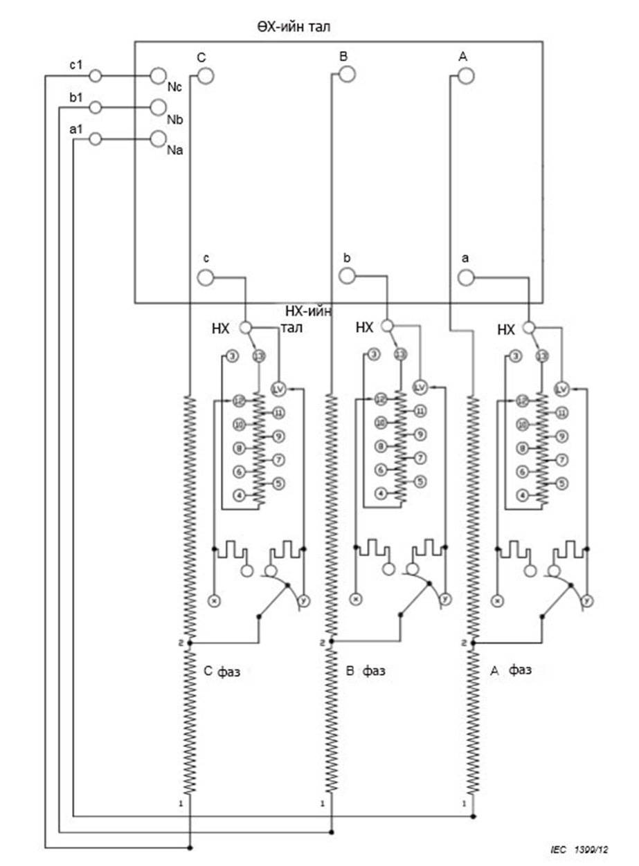
Figure D.1 – Winding diagram of an auto-transformer with a line-end tap changer
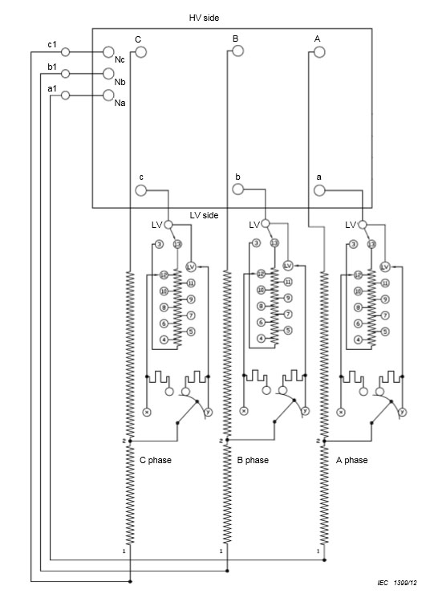

D.2-р хүснэгт - Хүчдэл тохируулагчийн холболт
Тавилын байрлалын дугаар | Ачаалал таслуурыг холбох | a, b, c гаргалгаар дамжих нам хүчдэл
1 | НХ-ийн 13, 4-х | Хамгийн их хүчдэл
10 | НХ-ийн 13/НХ-ийн 3, НХ-у | Хэвийн хүчдэл
19 | НХ-ийн 3, 12-х | Хамгийн бага хүчдэл
ТАЙЛБАР: Шилжүүлэх байрлал (тавилын 10-р байрлал) нь ялгаатай давтамжийн хариунууд өгөх тавилын өмнөх байрлал нь 9 эсвэл 11 байсан эсэхээс шалтгаалан ороомгийн холболтын хоёр боломжит хэлбэртэй байна. Тиймээс тавилын өмнөх байрлалын бичлэг хийх, өмнөх байрлалтай нийцүүлэх нь маш чухал юм.

Table D.2 – Tap-changer connections
Tap position number | Switch connects | Low voltage across a, b, c
1 | LV-13, 4-x | Maximum voltage
10 | LV-13/LV-3, LV-y | Rated voltage
19 | LV-3, 12-x | Minimum voltage
NOTE The change-over position (tap-position 10) has two possible winding connection configurations depending on whether the previous tap was tap 9 or tap 11, these will give different frequency responses. This is why it is very important to record and be consistent with the previous tap position.

D.2 Ороомог хоорондын индукцлэлийн хэмжил  Гурван фазын трансформаторт (өндөр хүчдэлийн талд од, нам хүчдэлийн талд гурвалжин холболттой) хийсэн ороомог хоорондын индукцлэлийн хэмжлүүдийг D.3-р хүснэгт болон D.2-р зурагт тус тус харуулсан. | D.2 Inductive inter-winding measurements  The inductive inter-winding measurements on a three-phase transformer (YNd1) are shown in Table D.3 and Figure D.2.

D.3-р хүснэгт – Өндөр хүчдэлийн талд од, нам хүчдэлийн талд гурвалжин холболттой гурван фазын трансформаторт хийх индукцийн дотоод ороомгийн хэмжил
Хэмжил | Тавил | Үүсгүүрийн  болон  жишиг  сувгийн (V_{in}) | Хариуны  сувгийн  (V_{out}) | Газардуулсан  гаргалга | Хамтад нь  холбосон  гаргалгууд | Тайлбар
1 | Хамгийн их | A | a | N болон b | байхгүй
2 | Хамгийн их | B | b | N болон c | байхгүй
3 | Хамгийн их | C | c | N болон a | байхгүй

Table D.3 – Inductive inter-winding measurements on a three-phase YNd1 transformer
Measurement | Tap | Source and reference (Vin) | Response (Vout) | Terminals earthed | Terminals connected together | Comments
1 | Max | A | a | N and a | none
2 | Max | B | b | N and b | none
3 | Max | C | c | N and c | none

D.2-р зураг – Өндөр хүчдэлийн талд од, нам хүчдэлийн талд гурвалжин холболттой гурван фазын трансформаторын ороомог хоорондын индукцийн хэмжилд зориулсан холболтын схем
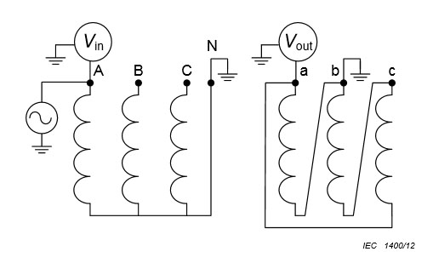
Figure D.2 – Connection diagram of an inductive inter-winding measurement on a three-phase YNd1 transformer
D.3 Ороомог хоорондын багтаамжийн хэмжил  Гурван фазын трансформаторт (өндөр хүчдэлийн талд од, нам хүчдэлийн талд гурвалжин холболттой) хийсэн ороомог хоорондын багтаамжийн хэмжлүүдийг D.4-р хүснэгт болон D.3-р зурагт тус тус харуулсан. | D.3 Capacitive inter-winding measurements  The capacitive inter-winding measurements on a three-phase transformer (YNd1) are shown in Table D.4 and Figure D.3.

D.4-р хүснэгт – Өндөр хүчдэлийн талд од, нам хүчдэлийн талд гурвалжин холболттой гурван фазын трансформаторт хийх багтаамжийн дотоод ороомгийн хэмжил
Хэмжил | Тавил | Үүсгүүрийн  болон  жишиг  сувгийн (Vin) | Хариуны  сувгийн  (Vout) | Газардуулсан  гаргалга | Хамтад нь  холбосон  гаргалгууд | Тайлбар
1 | Хамгийн их | A | a | байхгүй | байхгүй
2 | Хамгийн их | B | b | байхгүй | байхгүй
3 | Хамгийн их | C | c | байхгүй | байхгүй

Table D.4 – Capacitive inter-winding measurements on a three-phase YNd1 transformer
Measurement | Tap | Source and reference (V_{in}) | Response (V_{out}) | Terminals earthed | Terminals connected together | Comments
1 | Max | A | a | none | none
2 | Max | B | b | none | none
3 | Max | C | c | none | none

D.3-р зураг – Өндөр хүчдэлийн талд од, нам хүчдэлийн талд гурвалжин холболттой гурван фазын трансформаторын ороомог хоорондын багтаамжийн хэмжилд зориулсан холболтын схем
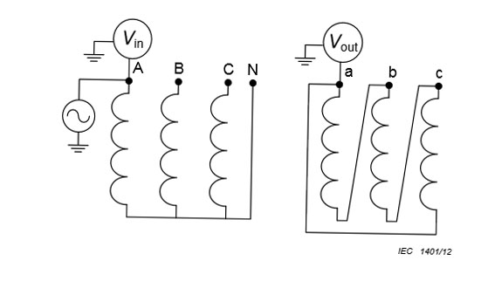
Figure D.3 – Connection diagram for a capacitive inter-winding measurement on a three-phase YNd1 transformer

D.4 Бүх сувгийн дамжуулах утсыг холбосон үеийн богино залгааны хэмжил  Гурван фазын трансформаторт (өндөр хүчдэлийн талд од, нам хүчдэлийн талд гурвалжин холболттой) хийсэн ороомог хоорондын бүх сувгийн дамжуулах утсыг холбосон үеийн богино залгааны хэмжлүүдийг D.5-р хүснэгт болон D.4-р зурагт тус тус үзүүлсэн. | D.4 End-to-end short-circuit measurements  The end-to-end short-circuit measurements on a three-phase transformer (YNd1) are shown in Table D.5 and Figure D.4.

D.5-р хүснэгт – Өндөр хүчдэлийн талд од, нам хүчдэлийн талд гурвалжин холболттой гурван фазын трансформаторт хийх бүх сувгийн дамжуулах утсыг холбосон үеийн богино залгааны хэмжил
Хэмжил | Тавил | Үүсгүүрийн  болон  жишиг  сувгийн (Vin) | Хариуны  Сувгийн  (Vout) | Газардуулсан  гаргалга | Хамтад нь  холбосон  гаргалгууд | Тайлбар
1 | Хамгийн их | A | N | байхгүй | a-b-c
2 | Хамгийн их | B | N | байхгүй | a-b-c
3 | Хамгийн их | C | N | байхгүй | a-b-c

Table D.5 - End-to-end short-circuit measurements on a three-phase YNd1 transformer
Measurement | Tap | Source and reference (V_{in}) | Response (V_{out}) | Terminals earthed | Terminals connected together | Comments
1 | Max | A | N | none | a-b-c
2 | Max | B | N | none | a-b-c
3 | Max | C | N | none | a-b-c

D.4-р зураг – Өндөр хүчдэлийн талд од, нам хүчдэлийн талд гурвалжин холболттой гурван фазын трансформаторын бүх сувгийн дамжуулах утсыг холбосон үеийн богино залгааны хэмжилд зориулсан холболтын схем
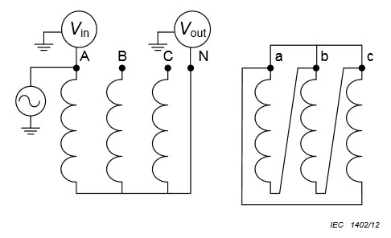
Figure D.4 – Connection diagram for an end-to-end short-circuit measurement on a three-phase YNd1 transformer

E хавсралт  (мэдээллийн)  Өргөтгөж болох Тэмдэглэгээт Хэлний (XML) өгөгдлийн формат  Хэмжлийн бичлэгүүдийг тараахын тулд Өргөтгөж болох Тэмдэглэгээт Хэлний (XML) өгөгдлийн дараах форматыг хэрэглэх шаардлагатай. | Annex E  (informative)  XML data format  The following XML data format should be used to share the measurement records.

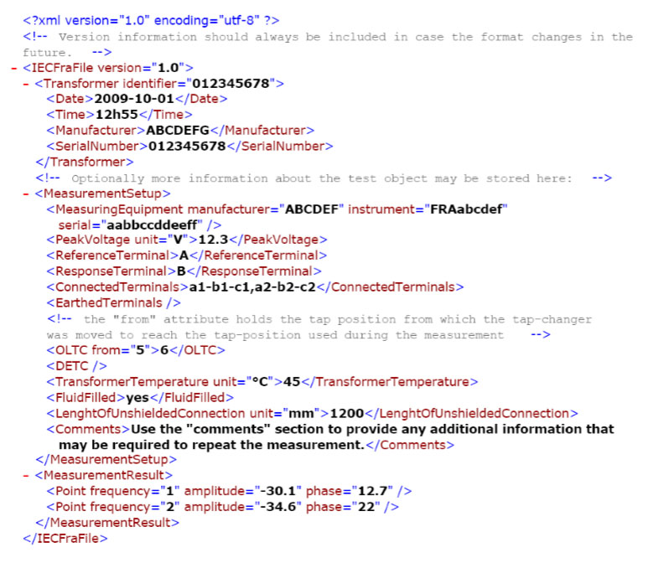
Ном зүй  [1] Өндөр хүчдэлийн цахилгааны томоохон системийн олон улсын зөвлөлийн (CIGRE) A2.26-р ажлын хэсэг, “Давтамжийн Хариуны Дүн шинжилгээ (FRA) хэрэглэсэн трансформаторын ороомгуудын механик нөхцөлийн үнэлгээ”, 2008 оны дөрөвдүгээр сард Парист нийтлэгдсэн 342-р эмхэтгэл.  [2] А.Краетже, М.Крюгер, Ж.Л.Веласкюез, Х.Вилжоен болон А.Диеркс “Тархсан давтамжийн хариуны дүн шинжилгээ (SFRA)-г хүчний трансформаторт үр ашигтай хэрэглэх хэтийн төлөв”, Өмнөд Африкийн бүс нутгийн 2009 оны VI (CIGRE) конференсе, 504-р илтгэл, 2009 оны наймдугаар сарын 17-21.  [3] Ж.Кристиан болон К.Фезер “Шилжилтийн функцийн аргаар хүчний трансформаторт ороомгийн шилжилтийг илрүүлэхэд зориулсан горим” Цахилгааны болон Электроникийн Инженерүүдийн Хүрээлэнгийн (IEEE) “Цахилгаан эрчим хүчний нийлүүлэлтийн үйл ажиллагаа”, 19-р боть, №1, 214-220-р хуудас, 2004 оны нэгдүгээр сар.  [4] С.А.Райдер, “Давтамжийн хариуны дүн шинжилгээний хэмжлүүдийг харьцуулах арга” Цахилгааны болон Электроникийн Инженерүүдийн Хүрээлэнгээс Цахилгааны тусгаарлага сэдвээр зохион байгуулсан Олон улсын симфозиум. Бостон, Массачусетс, АНУ, 2002 оны дөрөвдүгээр сарын 7-10. 187-190-р хуудас.  [5] Д.М. Софиан, З.Д.Ванг болон Ж.Ли “Трансформаторын Давтамжийн Хариуны Дүн шинжилгээ (FRA)-ний хариуны тайлбар – 2 дугаар хэсэг: Трансформаторын бүтцийн нөлөө” “Цахилгаан эрчим хүчний нийлүүлэлтийн үйл ажиллагаа”, РР боть, №99, 1-8-р хуудас, 2008 оны зургаадугаар сар.  [6] Д.Ванг, Ж.Ли болон Д.М. Софиан “Трансформаторын Давтамжийн хариуны дүн шинжилгээ (FRA)-ний хариуны тайлбар – I дүгээр хэсэг: Ороомгийн бүтцийн нөлөө” “Цахилгаан эрчим хүчний нийлүүлэлтийн үйл ажиллагаа”, 24-р боть, №2, 703-710-р хуудас, 2009 оны дөрөвдүгээр сар.  [7] А.У.Дарвин, Д.М.Софиан, З.Д.Ванг болон П.Н.Жарман “Трансформаторын ороомгийн гажилтыг оношлоход Давтамжийн хариуны дүн шинжилгээ (FRA)-ний үр дүнгийн тайлбар” Өмнөд Африкийн бүс нутгийн 2009 оны VI (CIGRE) конференсе, 503-р илтгэл, 2009 оны наймдугаар сарын 17-21  [8] Ж.А.Лапворт болон П.Н.Жарман “Хүчин чадал ихтэй трансформаторуудад ороомгийн эрчийн алдааг илрүүлэхэд Давтамжийн Хариуны Дүн шинжилгээ (FRA)-г хэрэглэх ИБУИНВУ-ын туршлага” (CIGRE) Трансформаторын талаар харилцан ярилцлага, 2003 оны зургаадугаар сарын 2-4. | Bibliography  [1] CIGRE Working Group A2.26, Brochure 342, “Mechanical Condition Assessment of Transformer Windings using Frequency Response Analysis (FRA)”, Brochure 342, Paris, April 2008.  [2] A. Kraetge, M. Kruger, J. L. Velasquez, H. Viljoen and A. Dierks, “Aspects of Practical Application of Sweep Frequency Response Analysis (SFRA) on Power Transformers”, CIGRE 2009 6th Southern Africa Regional Conference, Paper 504, 17-21 August 2009.  [3] J. Christian and K. Feser, "Procedures for Detecting Winding Displacements in Power Transformers by the Transfer Function Method," IEEE Transactions on Power Delivery, vol. 19, no.1, pp. 214-220, January 2004.  [4] S. A. Ryder, "Methods for Comparing Frequency Response Analysis Measurements," in Conference Record of the 2002 IEEE International Symposium on Electrical Insulation. Boston, MA, USA, 7-10 April 2002, pp. 187-190.  [5] D. M. Sofian, Z. D. Wang, and J. Li, "Interpretation of Transformer FRA Responses – Part 2: Influence of Transformer Structure," IEEE Transactions on Power Delivery, vol. PP, no. 99, pp. 1-8, 28 June 2010.  [6] Z. D. Wang, J. Li, and D. M. Sofian, "Interpretation of Transformer FRA Responses – Part I: Influence of Winding Structure," IEEE Transactions on Power Delivery, vol. 24, no. 2, pp. 703-710, April 2009.  [7] A. W. Darwin, D. M. Sofian, Z. D. Wang and P. N. Jarman, "Interpretation of Frequency Response Analysis (FRA) Results for Diagnosing Transformer Winding Deformation," CIGRE 2009 6th Southern Africa Regional Conference, Paper 503, 17-21 August 2009.  [8] J. A. Lapworth and P. N. Jarman, "UK Experience of the Use of Frequency Response Analysis (FRA) for Detecting Winding Movement Faults in Large Power Transformers," CIGRE Transformers Colloquium, 2-4 June 2003.

